


دانشگاه صنعتی اصفهان
دانشکده مهندسی برق و کامپیوتر

توسعه یک مجموعه‌داده بالینی MRI کبد برای تشخیص تومورهای کبدی با استفاده از یادگیری عمیق

پایان نامه کارشناسی ارشد رشته مهندسی پزشکی گرایش بیوالکتریک

غیث ال داود

اساتید راهنما

دکتر مجتبی خلیلی
دکتر حمیدرضا حکیم داوودی

1405
دانشگاه صنعتی اصفهان
دانشکده مهندسی برق و کامپیوتر

پایان نامه کارشناسی ارشد رشته مهندسی پزشکی گرایش بیوالکتریک آقای غیث ال داود

تحت عنوان
توسعه یک مجموعه‌داده بالینی MRI کبد برای تشخیص تومورهای کبدی با استفاده از یادگیری عمیق

 | در تاریخ 00/00/1405 توسط کمیته تخصصی زیر مورد بررسی و تصویب نهایی قرار گرفت.
1- استاد راهنمای اول |  | دکتر مجتبی خلیلی
2- استاد راهنمای دوم |  | دکتر حمیدرضا حکیم داوودی
3- استاد داور |  | دکتر
4- استاد داور |  | دکتر
مدیر تحصیلات تکمیلی دانشگاه |  | دکتر محمد حسین گل محمدی
تشکر و قدردانی
پیش از هر چیز، عمیق‌ترین مراتب سپاس و قدردانی خود را از خداوند متعال ابراز می‌دارم که هدایت، رحمت و لطف او، توان، شکیبایی و اراده لازم را برای به پایان رساندن این پایان‌نامه کارشناسی ارشد به من عطا کرد. بدون حمایت او، این مسیر علمی به این مرحله نمی‌رسید.
همچنین صمیمانه از اساتید راهنمای خود، جناب آقای دکتر مجتبی خلیلی و جناب آقای دکتر حمیدرضا حکیم داوودی، به‌خاطر راهنمایی‌های ارزشمند علمی، توصیه‌های سازنده، حمایت مستمر و برخورد شایسته ایشان در طول انجام این پژوهش قدردانی می‌کنم. هدایت علمی، شکیبایی و الگوی حرفه‌ای ایشان تأثیر بسزایی بر رشد من به‌عنوان یک پژوهشگر داشته است و همواره قدردان راهنمایی‌های ایشان در این مرحله مهم از مسیر علمی خود خواهم بود.
در پایان، صمیمانه از تمامی کسانی که در کنار من بودند، از من حمایت کردند، به من دلگرمی دادند یا صادقانه آرزوی موفقیتم را داشتند، تشکر می‌کنم. خواه حمایت آنان مستقیم بوده باشد یا غیرمستقیم، حضور و نیت خیرخواهانه آنان نقش ارزشمندی در به پایان رساندن این پژوهش داشته است.

ﮐﻠﯿﻪ ﺣﻘﻮق ﻣﺎﻟﮑﯿﺖ ﻣﺎدى و ﻣﻌﻨﻮى ﻣﺮﺑﻮط ﺑﻪ اﯾﻦ ﭘﺎﯾﺎنﻧﺎﻣﻪ ﻣﺘﻌﻠﻖ ﺑﻪ داﻧﺸﮕﺎه ﺻﻨﻌﺘﻰ اﺻﻔﻬﺎن و ﭘﺪﯾﺪآورﻧﺪﮔﺎن اﺳﺖ. اﯾﻦ ﺣﻘﻮق ﺗﻮﺳﻂ داﻧﺸﮕﺎه ﺻﻨﻌﺘﯽ اﺻﻔﻬﺎن و ﺑﺮ اﺳﺎس ﺧﻂ ﻣﺸﻰ ﻣﺎﻟﮑﯿﺖ ﻓﮑﺮى اﯾﻦ داﻧﺸﮕﺎه، ارزشﮔﺬارى و ﺳﻬﻢﺑﻨﺪي ﺧﻮاﻫﺪ ﺷﺪ.
ﻫﺮﮔﻮﻧﻪ ﺑﻬﺮهﺑﺮداري از ﻣﺤﺘﻮا، ﻧﺘﺎﯾﺞ ﯾﺎ اﻗﺪام ﺑﺮاي ﺗﺠﺎريﺳﺎزي دﺳﺘﺎوردﻫﺎي اﯾﻦ ﭘﺎﯾﺎنﻧﺎﻣﻪ ﺗﻨﻬﺎ ﺑﺎ ﻣﺠﻮز ﮐﺘﺒﻰ داﻧﺸﮕﺎه ﺻﻨﻌﺘﻰ اﺻﻔﻬﺎن اﻣﮑﺎنﭘﺬﯾﺮ اﺳﺖ.

تقدیم اثر
تقدیم به جست‌وجوی بی‌پایان حقیقت،
به پرسش‌هایی که راه را می‌گشایند،
و به دانشی که هر پاسخ، آغاز پرسشی تازه است.

فهرست مطالب
هشت
عنوان صفحه
فهرست مطالب ......................................................................................................................................................هشت
فهرست شکل‌ها.......................................................................................................................................................یازده
فهرست جدول‌ها..................................................................................................................................................سیزده
چکیده........................................................................................................................................................................1
فصل اول: مقدمه 3
1-1 پیشینه و انگیزه 3
1-2 بیان مسئله 6
1-3 شکاف پژوهشی و ضرورت پژوهش 7
1-4 پرسش‌های پژوهش 9
1-5 اهداف پژوهش 9
1-6 اهمیت پژوهش 10
1-7 دامنه و محدوده پژوهش 10
1-8 ساختار پایان‌نامه 10
فصل دوم: مبانی نظری و مرور ادبیات 13
بخش الف — مبانی نظری 13
2-1 آناتومی و عملکرد کبد 13
2-2 اصول MRI و پروتکل‌های بالینی MRI کبد 15
2-3 تومورهای کبد و کارسینوم هپاتوسلولار 17
2-4 یادگیری عمیق برای قطعه‌بندی تصاویر پزشکی 20
بخش ب — مرور ادبیات 22
2-5 مجموعه‌داده‌های MRI کبد 24
2-6 پیش‌پردازش داده‌ها و بازنمایی ورودی 25
2-7 رویکردهای یادگیری ماشین برای تحلیل تومور کبد 26
2-8 معماری‌های یادگیری عمیق برای تشخیص و قطعه‌بندی تومور کبد 28
2-9 استانداردسازی مجموعه‌داده، کیفیت حاشیه‌نویسی و بازتولیدپذیری 30
نه
2-10 تحلیل مقایسه‌ای و شکاف‌های پژوهشی 32
2-11 جمع‌بندی فصل 34
فصل سوم: روش‌شناسی پژوهش 37
3-1 طرح پژوهش 37
3-2 منبع مجموعه‌داده و ساخت کوهورت 37
3-3 سازمان‌دهی، ساختار و اطلاعات منشأ داده‌ها 38
3-4 استاندارد مرجع و پروتکل حاشیه‌نویسی 40
3-5 قاعده انتخاب فاز مرجع شریانی 40
3-6 پیش‌پردازش داده‌ها و بازنمایی ورودی 40
3-7 تقسیم‌بندی مجزا در سطح بیمار و کاهش تعداد foldها 41
3-8 معماری و پیکربندی مدل 41
3-9 طراحی آزمایش (تنها شریانی در برابر چندفازی) 43
3-10 پروتکل آموزش و انتخاب بودجه 43
3-11 استنتاج، تشخیص و تطبیق ضایعات 44
3-12 معیارهای ارزیابی و معیار نقطه عملیاتی 44
3-13 برآورد عدم قطعیت 44
3-14 کنترل‌های بازتولیدپذیری 44
3-15 پیاده‌سازی و ابزارها 44
فصل چهارم: نتایج و یافته‌ها 47
4-1 توصیف مجموعه‌داده 47
4-2 کیفیت پیش‌پردازش و ثبت 55
4-3 همگرایی آموزش 55
4-4 انتخاب مدل (خارج از fold) 56
4-5 نتایج تشخیص و قطعه‌بندی در مجموعه آزمون 58
4-6 منحنی‌های تشخیص 60
4-7 تحلیل زیرگروه‌های اندازه ضایعه 64
4-8 عدم قطعیت 66
ده
4-9 جمع‌بندی یافته‌ها 67
فصل پنجم: بحث و نتیجه‌گیری 70
5-1 خلاصه مطالعه 70
5-2 بحث درباره یافته‌های اصلی 70
5-3 برتری چندفازی 71
5-4 شکاف میان تومور و پارانشیم 71
5-5 دستاوردها 72
5-6 محدودیت‌ها 72
5-7 نتیجه‌گیری 74
5-8 کارهای آینده 75
منابع 77

فهرست شکل‌ها
یازده

شکل 1-1 گردش کار بالینی از تصویربرداری MRI چندفازی کبد تا تشخیص تومور مبتنی بر یادگیری عمیق 5
شکل 1-2 زمینه جهانی بروز و مرگ‌ومیر سرطان کبد 6
شکل 2-1 قطعات کبد (کوئینو) و آناتومی عروقی 14
شکل 2-2 نشانه‌های مقطعی و قواعد کنارگذاری برای قطعه‌بندی کبد 14
شکل 2-3 خط زمانی فازهای کنتراست در MRI کبد 17
شکل 2-4 نمای پارانشیم کبد و ضایعات کانونی در T1، T2 و DWI/ADC 17
شکل 2-5 درخت تصمیم‌گیری دسته‌بندی LI-RADS v2018 20
شکل 2-6 نمای HCC در فازهای مختلف کنتراست 22
شکل 2-7 طرح‌واره معماری U-Net 23
شکل 2-8 میدان‌های پذیرش CNN در برابر ترنسفورمر و طراحی ترکیبی 24
شکل 2-9 نمودار خط لوله پیش‌پردازش 26
شکل 2-10 Dice کبد در برابر تومور در مطالعات مرورشده 30
شکل 2-11 نقشه شکاف‌ها که شکاف‌های پژوهشی را به تصمیم‌های طراحی مجموعه‌داده مرتبط می‌کند 34
شکل 3-1 روش‌شناسی نظام‌مند و گردش کار خط لوله 39
شکل 3-2 سازمان‌دهی پیشنهادی داده‌های منبع و سوابق آزمایش 40
شکل 3-3 خط لوله پیش‌پردازش و بازنمایی ورودی 42
شکل 4-1 پوشش حاشیه‌نویسی مجموعه‌داده به تفکیک توالی 44
شکل 4-2 توزیع اندازه ضایعات 45
شکل 4-3 قابلیت مشاهده ضایعه در هر توالی 47
شکل 4-4 داده‌های ناموجود فراداده به تفکیک ستون 48
شکل 4-5 برش‌های محوری از شش ضایعه حاشیه‌نویسی‌شده با هم‌پوشانی کبد و ضایعه 51
شکل 4-6 یک ضایعه در هر چهار فاز دینامیک 52
شکل 4-7 تصویر ترکیبی محوری که گستره برش‌های یک ضایعه را نشان می‌دهد 54
شکل 4-8 pseudo-Dice EMA در هر دوره برای هر شش کار آموزشی 55
شکل 4-9 پیمایش آستانه خارج از fold همراه با نقاط عملیاتی 58
دوازده
شکل 4-10 معیارهای اصلی تشخیص در مجموعه آزمون 59
شکل 4-11 Dice هر بیمار در موارد مثبت آزمون 60
شکل 4-12 منحنی ROC در سطح بیمار 62
شکل 4-13 منحنی دقت–یادآوری در سطح بیمار 63
شکل 4-14 منحنی FROC در سطح ضایعه 64
شکل 4-15 حساسیت به تفکیک زیرگروه اندازه ضایعه 66
شکل 4-16 بازه‌های اطمینان بوت‌استرپ 66
شکل 4-17 بودجه آموزش اجرای آزمایشی در برابر خط مبنا 68
شکل 5-1 نقشه راه از توسعه مجموعه‌داده تا ارزیابی مقایسه‌ای و اعتبارسنجی بالینی آینده‌نگر 75

فهرست جدول‌ها
سیزده

جدول 1-1 نگاشت شکاف‌های شناسایی‌شده در ادبیات به تصمیم‌های طراحی اتخاذشده در این پایان‌نامه 7
جدول 2-1 مقایسه مجموعه‌داده‌های عمومی MRI کبد 24
جدول 2-2 مطالعات نماینده یادگیری ماشین و رادیومیکس 26
جدول 2-3 مقایسه معماری‌های یادگیری عمیق 29
جدول 2-4 الزامات چارچوب‌های استانداردسازی (VIDS در برابر CLAIM 2024) 32
جدول 3-1 ساخت کوهورت و موارد کنارگذاشته‌شده (44 ← 38 ← 30 توسعه / 8 آزمون؛ 6 مورد کنارگذاشته‌شده همراه با دلایل) 37
جدول 3-2 کنترل‌های کیفیت ثبت (موارد آماده‌شده، ثبت‌ها، حداقل/میانگین پوشش، موارد زیر کف) 41
جدول 3-3 ساختار بخش‌ها و foldها 42
جدول 3-4 بودجه آموزش (اجرای آزمایشی 20 دوره‌ای در برابر خط مبنای 150 دوره‌ای) 43
جدول 4-1 خلاصه مشخصات نسخه منتشرشده 45
جدول 4-2 ترکیب کوهورت و توازن کلاس‌ها 47
جدول 4-3 آمار توصیفی در سطح ضایعه 47
جدول 4-4 توصیفگرهای بالینی، سبب‌شناختی و LI-RADS 47
جدول 4-5 قابلیت مشاهده ضایعه و پوشش حاشیه‌نویسی در هر توالی 47
جدول 4-6 ممیزی داده‌های ناموجود در ستون‌های فراداده 53
جدول 4-7 کنترل کیفیت پیش‌پردازش و ثبت 55
جدول 4-8 معیارهای توسعه خارج از fold (A در برابر B) 58
جدول 4-9 معیارهای کامل مجموعه آزمون (A در برابر B) 60
جدول 4-10 جزئیات آزمون برای هر بیمار 60
جدول 4-11 نقاط گزارش FROC در بودجه‌های ثابت 62
جدول 4-12 حساسیت زیرگروه‌های اندازه 64
جدول 4-13 بازه‌های بوت‌استرپ برای همه مقایسه‌ها 67
جدول 4-14 بودجه آموزش: اجرای آزمایشی 20 دوره‌ای در برابر خط مبنای 150 دوره‌ای 67

چکیده
سرطان کبد، که عمدتاً از نوع کارسینوم هپاتوسلولار (HCC) است، از علل اصلی مرگ ناشی از سرطان در سراسر جهان به شمار می‌رود و تشخیص زودهنگام و دقیق آن، امکان دسترسی به درمان قطعی را تعیین می‌کند. MRI روش مرجع غیرتهاجمی برای توصیف ضایعات کانونی کبد است؛ بااین‌حال، ترسیم دستی تومورها در تصاویر حجمی MRI چندفازی کند است و تفاوت زیادی میان مشاهده‌گران دارد، و پیشرفت در تشخیص خودکار به دلیل کمبود مجموعه‌داده‌های بالینی MRI کبد که استانداردشده، به‌خوبی حاشیه‌نویسی‌شده و به‌صورت بازتولیدپذیر تقسیم‌بندی شده باشند، محدود شده است. برخلاف CT، در MRI مقیاس شدت ثابتی وجود ندارد و تصویربرداری چندفازی با حبس نفس، ناهم‌ترازی ناشی از تنفس را وارد می‌کند؛ این دو عامل با هم جابه‌جایی دامنه شدیدی ایجاد می‌کنند. این پایان‌نامه یک مجموعه‌داده بالینی MRI کبد را برای تشخیص تومور کبد مبتنی بر یادگیری عمیق توسعه می‌دهد. یک کوهورت گذشته‌نگر و تک‌مرکزی شامل 44 فرد به یک مجموعه‌داده قابل ردیابی، آگاه از فاز و آماده برای یادگیری ماشین تبدیل شد: پس از کنترل کیفیت فنی، 38 فرد (33 مورد مثبت از نظر HCC و 5 مورد منفی) واجد شرایط بودند که 89 حاشیه‌نویسی در سطح ضایعه را به همراه سوابق قابلیت مشاهده برای هر توالی، اطلاعات منشأ ساختاریافته و تقسیم‌بندی‌های مجزا در سطح بیمار به دست داد. سپس یک آزمایش کنترل‌شده، ورودی تنها شامل فاز شریانی (آزمایش A) را با ورودی چهارفازی شامل فازهای بدون کنتراست، شریانی، ورید پورتال و تأخیری (آزمایش B) با استفاده از nnU-Net در پیکربندی دوبعدی و تحت پروتکلی در سایر جنبه‌ها یکسان مقایسه کرد؛ آستانه‌ها بر روی داده‌های توسعه خارج از fold انتخاب شدند و تنها یک‌بار بر روی بخش آزمون کنارگذاشته‌شده اعمال گردیدند. آزمایش B پنج برابر آزمایش A ضایعه شناسایی کرد (5 از 15 در برابر 1 از 15) و میانگین Dice آن 2.8 برابر بیشتر بود (0.259 در برابر 0.092)، و این برتری عمدتاً در ضایعات کوچک‌تر از 20 میلی‌متر متمرکز بود. بااین‌حال، با وجود تنها هشت بیمار آزمون، بازه بوت‌استرپ برای این اختلاف شامل صفر بود؛ بنابراین، برتری چندفازی یک سیگنال قوی است اما از نظر آماری اثبات نشده است. نتایج از این نتیجه‌گیری پشتیبانی می‌کنند که محدودیت تعیین‌کننده در تشخیص تومور با MRI بالینی کبد، داده‌های استانداردشده، به‌خوبی حاشیه‌نویسی‌شده و به‌صورت بازتولیدپذیر تقسیم‌بندی‌شده است و نه ظرفیت مدل.
کلمات کلیدی: MRI کبد، کارسینوم هپاتوسلولار، یادگیری عمیق، قطعه‌بندی تومور، استانداردسازی مجموعه‌داده.

فصل اول
مقدمه

1-1 پیشینه و انگیزه
سرطان کبد یکی از جدی‌ترین بارهای جهانی در حوزه سرطان‌شناسی است. این سرطان در میان شش سرطان پرتشخیص در سراسر جهان قرار دارد و سومین علت اصلی مرگ ناشی از سرطان است [1], [2], [3]. کارسینوم هپاتوسلولار (HCC) زیرگروه بافت‌شناختی غالب است و تقریباً 80 % از کل بدخیمی‌های اولیه کبد را تشکیل می‌دهد [4] و پیش‌آگهی آن همچنان ضعیف است: بقای کلی پنج‌ساله تقریباً 18 % است و عمدتاً به مرحله بیماری در زمان مراجعه بستگی دارد [5]. از آنجا که بیشتر بیماران در مراحل میانی یا پیشرفته مراجعه می‌کنند و در این مراحل دیگر واجد شرایط برداشتن جراحی قطعی، پیوند یا ابلیشن نیستند [1]، تشخیص زودهنگام و دقیق به‌طور مستقیم دسترسی به درمان قطعی و بقای طولانی‌مدت را تعیین می‌کند [2], [6].
تصویربرداری تشدید مغناطیسی (MRI) روش مرجع غیرتهاجمی برای توصیف ضایعات کانونی کبد است. در مقایسه با توموگرافی کامپیوتری (CT) و سونوگرافی، MRI کنتراست بافت نرم برتری فراهم می‌کند و پارانشیم طبیعی را بدون استفاده از پرتوهای یونیزان از ضایعات کانونی متمایز می‌سازد [3], [7], [8], [9]. MRI بالینی کبد بر تصویربرداری دینامیک چندفازی وزن‌دهی‌شده با T1 همراه با ماده حاجب متکی است — شامل فاز پیش از تزریق (بدون کنتراست)، شریانی، ورید پورتال، گذرا/تأخیری و، در صورت استفاده از عوامل اختصاصی هپاتوسیت مانند Gd-EOB-DTPA، فاز هپاتوبیلیاری — که اغلب با تصویربرداری وزن‌دهی‌شده با انتشار (DWI) و توالی‌های وزن‌دهی‌شده با T2 تکمیل می‌شود [2], [6], [7]. هر فاز جنبه متمایزی از خون‌رسانی و رفتار بافت را ثبت می‌کند؛ بنابراین، حساسیت تشخیصی به تفسیر توأم کل سری بستگی دارد و نه به یک تصویر منفرد [10], [11]. این تصویربرداری‌ها با حبس نفس‌های مکرر انجام می‌شوند و عمق ناهمسان بازدم، ناهم‌ترازی فضایی غیرصلب میان فازهای دینامیک ایجاد می‌کند که هم‌ثبت‌سازی وکسل‌به‌وکسل را دشوار می‌سازد [5], [6], [7], [9].
غنای MRI چندفازی در عین حال نقطه ضعف عملی آن نیز هست. ترسیم دستی سه‌بعدی پارانشیم کبد، عروق و تومورها برای هر بیمار چندین ساعت زمان می‌برد و یک گلوگاه شناخته‌شده هم در گردش کار بالینی و هم در توسعه هوش مصنوعی است [12], [13]؛ از نظر تاریخی، بیش از 82 % از مطالعات منتشرشده به قطعه‌بندی دستی یا نیمه‌دستی متکی بوده‌اند [7]. تغییرپذیری بین مشاهده‌گران در مورد تومورها به‌مراتب بیشتر از پارانشیم کل کبد است، زیرا حاشیه ضایعات نامنظم است، کنتراست در توالی‌های مختلف متفاوت است و تخصص حاشیه‌نویسان با یکدیگر تفاوت دارد [3], [6], [14]. امتیاز Dice متخصصان برای ضایعات در حدود 0.74–0.78 متمرکز است، در حالی که برای پارانشیم کل کبد به‌طور معمول از 0.95 فراتر می‌رود [13], [15]، و یک ارزیابی سه‌خواننده‌ای در فاز تأخیری، میانگین Dice زوجی تومور را تنها 0.781 ± 0.121 گزارش کرده است [15]. بنابراین، «حقیقت پایه» مبتنی بر یک ارزیاب منفرد، هدفی غیرقابل‌اعتماد برای آموزش و ارزیابی است [13], [16].
یادگیری عمیق راه‌حل طبیعی این مشکل است، اما به داده فراوان نیاز دارد و به‌طور غیرمعمولی به عدم استانداردسازی MRI حساس است. معیارهای مقایسه‌ای عمومی شکم عمدتاً مبتنی بر CT هستند — مجموعه LiTS نمونه شاخص آن است — در حالی که مجموعه‌های MRI چندفازی و چندتوالی همچنان کمیاب، کوچک‌تر و دسترسی به آن‌ها دشوارتر است [7], [8], [17]. بیشتر کوهورت‌های موجود MRI کبد تک‌مرکزی هستند و بنابراین ناهمگونی جمعیتی، پروتکلی و عملکردی را پوشش نمی‌دهند که این امر خطر بیش‌برازش و افت عملکرد در کوهورت‌های خارجی را افزایش می‌دهد [8], [18], [19]. برخلاف CT که بر مقیاس واحد هانسفیلد استانداردشده از نظر فیزیکی استوار است، MRI مقیاس شدت جهانی ندارد: مقادیر خاکستری با شدت میدان، تولیدکننده دستگاه، توالی پالس و زمان‌بندی ماده حاجب تغییر می‌کنند و این تغییرات جابه‌جایی‌های دامنه شدیدی ایجاد می‌کنند که تعمیم‌پذیری را کاهش می‌دهد [7], [8], [15], [20], [21]. کمبود حاشیه‌نویسی این مشکل را تشدید می‌کند — یکی از کوهورت‌های MRI کبد تنها برای حدود 8.3 % از اسکن‌های فاز دینامیک مربوط، ماسک‌های متخصص ارائه می‌دهد [9], [21]. بنابراین، یک مجموعه‌داده بالینی MRI کبد استانداردشده، به‌خوبی حاشیه‌نویسی‌شده و بازتولیدپذیر، پیش‌نیاز آموزش و مقایسه منصفانه آشکارسازهای یادگیری عمیق با قابلیت تعمیم است [22], [23].
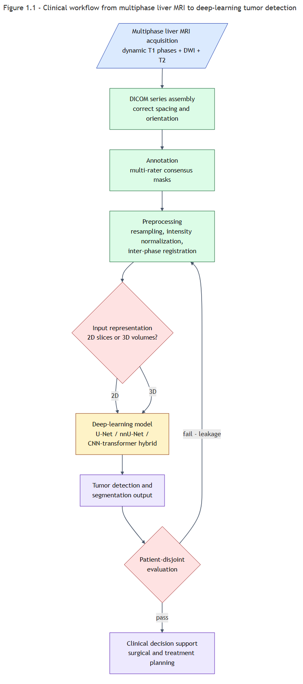
شکل 1-1 گردش کار بالینی از تصویربرداری MRI چندفازی کبد تا تشخیص تومور مبتنی بر یادگیری عمیق

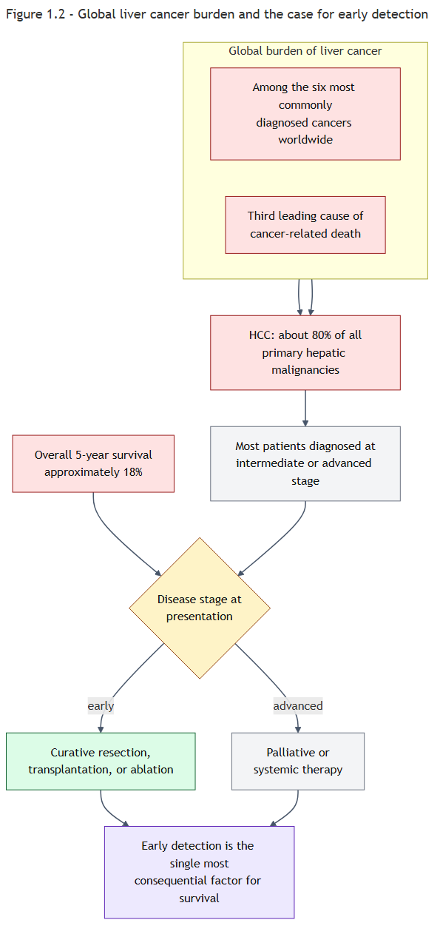
شکل 1-2 زمینه جهانی بروز و مرگ‌ومیر سرطان کبد

1-2 بیان مسئله
بنابراین، MRI چندفازی کبد با ماده حاجب، روش انتخابی برای ضایعات کانونی کبد است، اما هم‌زمان حاشیه‌نویسی آن پرهزینه است و شدت آن استانداردشده نیست. مسئله عملیاتی مورد بررسی در این پایان‌نامه مستقیماً از همین موضوع ناشی می‌شود: چگونه می‌توان یک مجموعه تصاویر MRI کبد که در شرایط بالینی تهیه شده است را به مجموعه‌داده‌ای تبدیل کرد که قابل ردیابی، آگاه از فاز، با حاشیه‌نویسی بازتولیدپذیر و به‌طور مستقیم قابل استفاده توسط یک آشکارساز یادگیری عمیق باشد؟ این شیوه صورت‌بندی مسئله آگاهانه است — امروزه مانع اصلی تشخیص خودکار و قابل‌اعتماد تومور کبد، بیش از آنکه مسئله‌ای معماری باشد، مسئله‌ای در حوزه مهندسی داده است [3], [8], [15]. چهار چالش مشخص این مسئله را تعریف می‌کنند.
- یکپارچه‌سازی DICOM چندفازی. پروتکل‌های MRI کبد سری‌های DICOM بزرگ و چندبعدی را در چندین فاز زمانی کنتراست (بدون کنتراست، شریانی، ورید پورتال، گذرا/تأخیری) تولید می‌کنند. استخراج، یکسان‌سازی قالب و یکپارچه‌سازی ویژگی‌های مکانی و زمانی در این فازهای دینامیک سه‌بعدی — بدون از دست رفتن اطلاعات خون‌رسانی یا ایجاد اعوجاج مکانی — یک کار یکپارچه‌سازی قابل‌توجه است و خطوط لوله استاندارد CNN که برای داده‌های دوبعدی طراحی شده‌اند، برای آن مناسب نیستند [3], [7], [8].
- تغییرپذیری آناتومیکی و مرزی. ضایعات HCC از نظر اندازه، شکل و شدت سیگنال تنوع زیادی دارند و اغلب در کبدهایی ایجاد می‌شوند که پیش‌تر به دلیل سیروز، فیبروز یا استئاتوز دچار تغییر شکل شده‌اند. کنتراست ضعیف حاصل میان پارانشیم سالم و مرز ضایعه، خطر مثبت کاذب را افزایش می‌دهد و تعیین دقیق لبه‌ها را دشوار می‌سازد [3], [6], [15].
- عدم توازن مکانی کلاس‌ها. در اسکن‌های حجمی، تومور هدف تنها بخش کوچکی از حجم را نسبت به آناتومی اطراف اشغال می‌کند. چنین عدم توازنی توابع زیان استاندارد را به سمت کلاس پس‌زمینه سوق می‌دهد و باعث می‌شود ضایعات کوچک و مراحل اولیه نادیده گرفته شوند؛ برای متمرکز نگه‌داشتن شبکه بر کلاس تومور، پیش‌پردازش مقاوم و توابع زیان با وزن‌دهی مناسب لازم است [3], [12], [21].
- تشخیص ضایعات کوچک. ضایعات کوچک و مراحل اولیه بیشترین ارزش بالینی را دارند، اما کمترین تعداد وکسل و ضعیف‌ترین کنتراست را ارائه می‌کنند و بنابراین تشخیص آن‌ها از همه دشوارتر است؛ مجموعه‌داده توسعه‌یافته در این پژوهش عمدتاً شامل ضایعات زیرسانتی‌متری و کوچک است؛ بنابراین یک آشکارساز باید در شرایطی با عدم توازن شدید و اشیای کوچک عمل کند [12], [15].
این چالش‌ها به یکدیگر وابسته‌اند: یکپارچه‌سازی فازها و ابهام مرزها تعیین می‌کنند که مدل چه چیزی را می‌بیند، در حالی که عدم توازن کلاس‌ها و کمیابی ضایعات کوچک تعیین می‌کنند که مدل تا چه حد می‌تواند یاد بگیرد. در نظر گرفتن این چالش‌ها به‌عنوان یک مسئله واحد مهندسی داده — و نه صرفاً یک مسئله انتخاب معماری — فرض بنیادین این پایان‌نامه است و انگیزه روش‌شناسی داده‌محور توسعه‌یافته در فصل 3 را فراهم می‌کند.

1-3 شکاف پژوهشی و ضرورت پژوهش
یک عدم توازن ساختاری در معیارهای مقایسه‌ای عمومی وجود دارد. پژوهش‌های قطعه‌بندی اندام‌ها و تومورهای شکمی عمدتاً بر مجموعه‌های CT متکی هستند، در حالی که معیارهای مقایسه‌ای بزرگ، استانداردشده و به‌طور عمومی بازتولیدپذیر برای MRI چندفازی کبد تقریباً وجود ندارند [7], [8], [15], [17]. کوهورت‌های MRI موجود معمولاً کوچک، تک‌مرکزی و از نظر تصویربرداری و حاشیه‌نویسی ناهمگن هستند و به‌ندرت فهرست‌های تقسیم‌بندی، وزن‌ها یا اطلاعات منشأ لازم برای راستی‌آزمایی مستقل را منتشر می‌کنند [8], [18], [22]. مجموعه‌داده‌ای که سری‌های T1 چندفازی، DWI/ADC و فاز هپاتوبیلیاری را با پیش‌پردازش یکسان و برچسب‌های قابل ردیابی سازمان‌دهی کند، همان نقطه مرجع مشترک برای مقایسه روش‌ها را فراهم می‌کند که در حال حاضر برای CT وجود دارد اما برای MRI وجود ندارد [9], [15].
ترسیم دستی کانتورها هم زمان‌بر و هم ناهمسان است. Dice متخصصان برای ضایعات به‌ندرت از حدود 0.78 فراتر می‌رود، در حالی که قطعه‌بندی کل کبد از 0.95 بیشتر است [13], [15] و ترسیم دستی سه‌بعدی ممکن است برای هر بیمار چندین ساعت زمان ببرد [12]. رویکردهای خودکار مبتنی بر داده‌های به‌خوبی گردآوری‌شده، زمان تعامل را کاهش داده و یکنواختی را بهبود می‌بخشند، و روش‌های اجرایی استاندارد و صریح برای حاشیه‌نویسی — که قواعد کنارگذاشتن ناف کبد، ورید پورتال و رباط‌ها را تعریف می‌کنند — به‌طور اثبات‌شده‌ای اختلاف میان خوانندگان را کاهش داده‌اند؛ به‌گونه‌ای که Dice هر حجم را از 0.944/0.953 به 0.957 افزایش داده و فاصله هاوسدورف را از 21.85 میلی‌متر به 16.40 میلی‌متر کاهش داده‌اند [6]. بنابراین، یک مجموعه‌داده با مستندسازی مناسب، علاوه بر ارزش فنی، ارزش بالینی مستقیم نیز دارد [12].
مقایسه قابل‌اعتماد مستلزم اعتبارسنجی بدون نشت داده و مجزا در سطح بیمار و گزارش‌دهی شفاف است. تقسیم‌بندی‌هایی که برش‌های بیماران را با یکدیگر مخلوط می‌کنند به مدل اجازه می‌دهند آناتومی اختصاصی بیمار را به خاطر بسپارد و عملکرد ظاهری را به‌طور کاذب افزایش دهد، در حالی که تقسیم‌بندی کاملاً مجزا در سطح بیمار، تعمیم‌پذیری واقعی را اندازه‌گیری می‌کند — و نشان داده شده است که رعایت این تمایز، Dice پیش‌زمینه را از حدود 0.67 به حدود 0.21 کاهش می‌دهد [24]. چارچوب‌های گزارش‌دهی و استانداردهای مجموعه‌داده نیز همین شکاف را نشان می‌دهند: چک‌لیست CLAIM 2024 گزارش صریح استانداردهای مرجع، تغییرپذیری بین و درون ارزیاب، سطح تقسیم‌بندی و دسترس‌پذیری کد را الزامی می‌داند [23]، در حالی که یک ممیزی انطباق بر اساس استاندارد مجموعه‌داده تصویربرداری راستی‌آزمایی‌شده (VIDS) نشان داد که مجموعه‌داده‌های عمومی به‌طور میانگین تنها حدود 29 % از الزامات را برآورده می‌کنند و اطلاعات منشأ (8 %) و مستندسازی کیفیت (25 %) ضعیف‌ترین ابعاد هستند [22].
این مشاهدات در مجموع شکاف پژوهشی را تعریف می‌کنند: هیچ مجموعه‌داده بالینی MRI کبد استانداردشده، آگاه از فاز و دارای مستندات منشأ وجود ندارد که هم‌زمان آماده یادگیری ماشین باشد و تحت یک پروتکل بدون نشت داده ارزیابی شده باشد [7], [8], [22]. جدول 1-1 هر شکاف شناسایی‌شده را به تصمیم طراحی اتخاذشده در این پایان‌نامه مرتبط می‌کند؛ روش‌های متناظر در فصل 3 مشخص شده‌اند.
جدول 1-1 نگاشت شکاف‌های شناسایی‌شده در ادبیات به تصمیم‌های طراحی اتخاذشده در این پایان‌نامه
شکاف شناسایی‌شده | شواهد پشتیبان | تصمیم طراحی اتخاذشده در این پایان‌نامه
معیارهای مقایسه‌ای مبتنی بر CT؛ مجموعه‌های MRI کمیاب، کوچک و تک‌مرکزی | [7], [8], [17] | گردآوری یک مجموعه MRI تک‌مرکزی، چندفازی و چندتوالی با ساختار مستند و مشابه BIDS (فصل 3)
هزینه بالای حاشیه‌نویسی و تغییرپذیری بین مشاهده‌گران | [6], [12], [13] | استاندارد مرجع و پروتکل حاشیه‌نویسی صریح همراه با اطلاعات منشأ برای هر حاشیه‌نویسی (فصل 3)
عدم استانداردسازی شدت در MRI و ناهم‌ترازی بین فازها | [7], [8], [15] | نرمال‌سازی شدت برای هر مورد و ثبت صلب بین فازها (فصل 3)
نشت داده در ارزیابی، عملکرد گزارش‌شده را به‌طور کاذب افزایش می‌دهد | [9], [24] | تقسیم‌بندی کاملاً مجزا در سطح بیمار که در یک فهرست تقسیم‌بندی ثبت شده است (فصل 3)
گزارش‌دهی ضعیف و نبود مصنوعات باز (کد، وزن‌ها، اطلاعات منشأ) | [22], [23] | گزارش‌دهی منطبق بر CLAIM و مستندسازی منشأ منطبق بر VIDS (فصل 3)
ضایعات کوچک، نامتوازن و با کنتراست پایین | [3], [12], [15] | مقایسه کنترل‌شده ورودی تنها شریانی در برابر ورودی چهارفازی با بودجه‌های مثبت کاذب FROC (فصل 4)

1-4 پرسش‌های پژوهش
این پایان‌نامه حول چهار پرسش پژوهشی سازمان‌دهی شده است که هر یک به‌گونه‌ای بیان شده‌اند که فصل 4 بتواند مستقیماً بر اساس توصیف مجموعه‌داده و آزمایش کنترل‌شده ورودی تنها شریانی در برابر ورودی چهارفازی به آن پاسخ دهد.
- پرسش 1. آیا می‌توان یک مجموعه تصاویر MRI چندفازی کبد را که به‌صورت بالینی و در یک مرکز تهیه شده است، به یک مجموعه‌داده قابل ردیابی، آگاه از فاز و آماده یادگیری ماشین (از نظر ساختار، اطلاعات منشأ، کنترل کیفیت و تقسیم‌بندی مجزا در سطح بیمار) استانداردسازی کرد؟
- پرسش 2. ویژگی‌های آناتومیکی، پاتولوژیک و تصویربرداری مجموعه‌داده (اندازه ضایعه، توازن کلاس‌ها، قابلیت مشاهده در هر توالی و پوشش حاشیه‌نویسی) چگونه آنچه را که یک مدل تشخیص می‌تواند یاد بگیرد، محدود می‌کنند؟
- پرسش 3. آیا ورودی چندفازی (چهارکاناله)، تحت یک پروتکل یکسان و مجزا در سطح بیمار، تشخیص و قطعه‌بندی خودکار ضایعات HCC را نسبت به ورودی تنها شریانی بهبود می‌بخشد؟
- پرسش 4. عدم قطعیت برتری چندفازی چقدر است و این موضوع درباره حجم نمونه موردنیاز برای اثبات آن چه دلالتی دارد؟
پرسش‌های 1 و 2 از طریق توصیف مجموعه‌داده در فصل 4 و پرسش‌های 3 و 4 از طریق آزمایش کنترل‌شده و تحلیل عدم قطعیت آن در فصل 4 پاسخ داده می‌شوند.

1-5 اهداف پژوهش
این پژوهش پنج هدف را دنبال می‌کند که به ترتیبی متناسب با توالی توسعه مجموعه‌داده در فصل 3 و آزمایش کنترل‌شده گزارش‌شده در فصل 4 مرتب شده‌اند. هر هدف به‌طور مستقل قابل راستی‌آزمایی است و به بخش مشخصی از فصل‌ها قابل ردیابی است.
- تعریف الزامات تصویربرداری و گردآوری برای یک مجموعه‌داده بالینی MRI کبد (T1 چندفازی، DWI/ADC، T2؛ ماده حاجب اختصاصی هپاتوسیت) [6], [7].
- ایجاد یک پروتکل حاشیه‌نویسی و ثبت منشأ بازتولیدپذیر و قابل ردیابی که استاندارد مرجع و تغییرپذیری بین و درون ارزیاب را مستند کند [6], [13], [22].
- تعیین خط لوله پیش‌پردازش و بازنمایی ورودی برای MRI چندفازی — شامل بازنمونه‌برداری، نرمال‌سازی شدت برای هر مورد، ثبت صلب بین فازها و انتخاب فاز [7], [15], [25].
- ارزیابی مقایسه‌ای یک آشکارساز یادگیری عمیق (nnU-Net دوبعدی) بر روی مجموعه‌داده تحت یک پروتکل مجزا در سطح بیمار، با مقایسه ورودی تنها شریانی و ورودی چهارفازی [3], [7], [12].
- تعریف استانداردهای ارزیابی و گزارش‌دهی — شامل اعتبارسنجی مجزا در سطح بیمار، معیارهای تشخیص/قطعه‌بندی، FROC با بودجه‌های مثبت کاذب، عدم قطعیت مبتنی بر بوت‌استرپ و گزارش‌دهی به سبک CLAIM [22], [23], [24].

1-6 اهمیت پژوهش
از دیدگاه بالینی، یک خط لوله تشخیص استانداردشده و خودکار، حجم کار خوانش رادیولوژیست‌ها و تغییرپذیری بین مشاهده‌گران را کاهش می‌دهد و از برنامه‌ریزی سریع‌تر و یکنواخت‌تر جراحی و درمان پشتیبانی می‌کند [6], [12], [13]. از آنجا که تغییرپذیری مربوط به خوانندگان و زمان ترسیم دستی کانتورها امروزه دو مورد از بزرگ‌ترین هزینه‌های عملی در تحلیل تصاویر کبد هستند، حتی کاهش اندک در هر یک از آن‌ها ارزش مستقیمی برای گردش کار دارد [6], [12].
از دیدگاه علمی، این پایان‌نامه یک معیار مقایسه‌ای مستند و نقطه مرجعی برای MRI چندفازی کبد ارائه می‌کند؛ در حالی که چنین مرجعی در حال حاضر تنها برای CT وجود دارد [9], [15]. این پژوهش با توصیف صریح مجموعه‌داده و گزارش یک مقایسه کنترل‌شده میان ورودی تنها شریانی و ورودی چهارفازی، امکان مقایسه‌های روش‌شناختی را فراهم می‌کند که ادبیات مرورشده نشان می‌دهد در حال حاضر بر روی داده‌های MRI بازتولیدپذیر امکان‌پذیر نیستند [7], [8].
از دیدگاه روش‌شناختی، این کار نمونه‌ای از ساخت مجموعه‌داده بدون نشت داده، دارای مستندات منشأ و منطبق بر استانداردها ارائه می‌دهد: اعتبارسنجی مجزا در سطح بیمار با گزارش‌دهی به سبک CLAIM و مستندسازی منطبق بر VIDS ترکیب شده است [22], [23], [24]. این الگو به سایر وظایف تصویربرداری قابل انتقال است و به بازتولیدپذیری و اعتمادپذیری موردانتظار پیش از انتقال به کاربرد بالینی کمک می‌کند.

1-7 دامنه و محدوده پژوهش
دامنه این پایان‌نامه آگاهانه محدود شده است و محدوده‌های آن به‌صراحت بیان می‌شوند تا دستاوردها و محدودیت‌های این کار بدون ابهام باشند.
- محیط و طراحی. مجموعه‌داده تک‌مرکزی و گذشته‌نگر است، از بیمارستان دانشگاهی لوزان گرفته شده و بازه زمانی 2011 تا 2020 را پوشش می‌دهد و عمدتاً با یک خانواده دستگاه تصویربرداری تهیه شده است؛ بنابراین، ناهمگونی چندمرکزی یا چندتولیدکننده را نشان نمی‌دهد و هیچ کوهورت اعتبارسنجی خارجی وجود ندارد. کوهورت تحت قاعده ورود اعمال‌شده در فصل 3 از 44 فرد منبع به 38 فرد واجد شرایط کاهش می‌یابد.
- نحوه برخورد با فازها. تصویربرداری دینامیک به‌صورت مجموعه‌ای گسسته از فازها (بدون کنتراست، شریانی، ورید پورتال، گذرا/تأخیری) و نه یک سری زمانی پیوسته در نظر گرفته می‌شود و هم‌ترازسازی بین فازها تنها از ثبت صلب استفاده می‌کند که تغییر شکل غیرصلب ناشی از حبس نفس را به‌طور کامل اصلاح نمی‌کند (فصل 3).
- استاندارد مرجع. برچسب‌های ضایعه در داده منبع همان‌گونه که در پرونده بالینی ثبت شده‌اند پذیرفته می‌شوند؛ این پایان‌نامه آن‌ها را گردآوری، استانداردسازی و کنترل کیفیت می‌کند، اما هر ضایعه را دوباره در برابر یک مرجع مستقل هیستوپاتولوژیک داوری نمی‌کند و بیشتر ضایعات فاقد تأیید بیوپسی هستند (فصل 3).
- صورت‌بندی وظیفه. وظیفه موردنظر، تشخیص به سبک قطعه‌بندی است و نه طبقه‌بندی تشخیصی، درجه‌بندی یا مرحله‌بندی؛ دسته‌بندی LI-RADS، درجه تمایز و توصیف مولکولی خارج از دامنه این پژوهش هستند.
- قوت ادعا. عملکرد گزارش‌شده یک برآورد پژوهشی بر روی یک بخش آزمون منفرد و کنارگذاشته‌شده است؛ این عملکرد یک گواهی بالینی یا ادعای استقرار اعتبارسنجی‌شده نیست.
این محدوده‌ها در فصل 5 به‌عنوان محدودیت‌ها دوباره بررسی می‌شوند و روش‌شناسی اجرای این دامنه در فصل 3 شرح داده شده است.

1-8 ساختار پایان‌نامه
ادامه این پایان‌نامه به شرح زیر سازمان‌دهی شده است.
فصل 2 — مبانی نظری و مرور ادبیات مبانی بالینی و فنی لازم برای تفسیر ادامه کار را بیان می‌کند: آناتومی و عملکرد کبد، اصول MRI و پروتکل‌های بالینی MRI کبد، آسیب‌شناسی تومورهای کبد با تأکید بر HCC، و یادگیری عمیق برای قطعه‌بندی تصاویر پزشکی. سپس مرور موضوعی ادبیات شامل مجموعه‌داده‌های عمومی MRI کبد، پیش‌پردازش و بازنمایی ورودی، معماری‌های یادگیری ماشین و یادگیری عمیق، و استانداردسازی مجموعه‌داده و کیفیت حاشیه‌نویسی ارائه می‌شود که به یک تحلیل مقایسه‌ای و شکاف‌های پژوهشی شناسایی‌شده در بخش 1-3 منتهی می‌گردد.
فصل 3 — روش‌شناسی پژوهش شرح می‌دهد که مجموعه‌داده چگونه ساخته می‌شود و آزمایش کنترل‌شده چگونه اجرا می‌گردد: منبع مجموعه‌داده و ساخت کوهورت، سازمان‌دهی داده‌ها و اطلاعات منشأ، استاندارد مرجع و پروتکل حاشیه‌نویسی، قاعده انتخاب فاز مرجع شریانی، پیش‌پردازش و بازنمایی ورودی، تقسیم‌بندی مجزا در سطح بیمار، معماری و پیکربندی مدل، طراحی آزمایش، پروتکل آموزش، استنتاج و تطبیق ضایعات، معیارهای ارزیابی، برآورد عدم قطعیت و کنترل‌های بازتولیدپذیری.
فصل 4 — نتایج و یافته‌ها در دو بخش به‌صورت تجربی به پرسش‌های پژوهش پاسخ می‌دهد: توصیف مجموعه‌داده حاصل (ترکیب کوهورت، پوشش حاشیه‌نویسی، توزیع اندازه ضایعات و کلاس‌ها، و کیفیت پیش‌پردازش و ثبت) و آزمایش کنترل‌شده ورودی تنها شریانی در برابر ورودی چهارفازی (همگرایی آموزش، انتخاب مدل خارج از fold، تشخیص و قطعه‌بندی در مجموعه آزمون، منحنی‌های تشخیص، زیرگروه‌های اندازه ضایعه و عدم قطعیت).
فصل 5 — بحث و نتیجه‌گیری یافته‌ها را تفسیر می‌کند، برتری چندفازی و شکاف میان تومور و پارانشیم را بررسی می‌کند، دستاوردها، محدودیت‌ها و کارهای آینده را بیان کرده و نتیجه‌گیری را ارائه می‌دهد.

فصل دوم
مبانی نظری و مرور ادبیات

بخش الف — مبانی نظری

2-1 آناتومی و عملکرد کبد
کبد بزرگ‌ترین اندام توپر شکم و موضوع محوری این پایان‌نامه است [10]. آناتومی قطعه‌ای، خون‌رسانی دوگانه و تخلیه صفراوی آن صرفاً پیشینه بالینی نیستند: این ساختارها تعیین می‌کنند که فازهای کنتراست چگونه زمان‌بندی شوند، ضایعات چگونه تقویت شوند و مرزهای قطعه‌بندی خودکار در کجا مبهم شوند — همه این‌ها تصمیم‌هایی هستند که مجموعه‌داده توسعه‌یافته در فصل 3 را شکل می‌دهند.
آناتومی قطعه‌ای. طبقه‌بندی کوئینو کبد را به هشت قطعه عملکردی تقسیم می‌کند که هر یک به‌عنوان یک واحد جراحی مستقل عمل می‌کند و از شاخه مختص خود از شریان کبدی و ورید پورتال خون می‌گیرد و از طریق مجرای صفراوی مختص خود تخلیه می‌شود [10]. از آنجا که هر قطعه را می‌توان به‌طور جداگانه برداشت، این طرح مبنای برنامه‌ریزی جراحی و پیوند است که یک مجموعه‌داده تومور کبد در نهایت قرار است از آن پشتیبانی کند و همچنین سطحی است که در آن تصویربرداری مقطعی، اندام و بخش‌های آن را شناسایی و به‌صورت حجمی اندازه‌گیری می‌کند [10].
خون‌رسانی و تخلیه عروقی. کبد خون‌رسانی دوگانه دارد: تقریباً 75 % از جریان ورودی از طریق ورید پورتال (کم‌اکسیژن اما غنی از مواد مغذی که دستگاه گوارش و طحال را تخلیه می‌کند) و حدود 25 % از طریق شریان کبدی (پراکسیژن که سیستم صفراوی و پارانشیم را تغذیه می‌کند) وارد می‌شود [10]. این جریان‌های ورودی درون سینوزوئیدهای تخصص‌یافته‌ای که با سلول‌های اندوتلیال منفذدار و سلول‌های کوپفر پوشیده شده‌اند با هم مخلوط می‌شوند و فضای دیسه آن‌ها را از هپاتوسیت‌ها جدا می‌کند [10]. خروج وریدی توسط سه ورید اصلی کبدی (راست، میانی، چپ) مستقیماً به ورید اجوف تحتانی انجام می‌شود [10]. این خون‌رسانی دوگانه دلیل فیزیولوژیک اهمیت محوری زمان‌بندی کنتراست در MRI کبد است: فاز شریانی ابتدا درخت شریانی کبد را پر می‌کند، فاز ورید پورتال با حداکثر تقویت پارانشیم و واضح‌ترین ترسیم شاخه‌های ورید پورتال و وریدهای کبدی، ورید پورتال را کدر می‌کند و فاز تأخیری ساختارهای کندجریان یا فیبروزی را برجسته می‌سازد [10], [26].
تخلیه صفراوی و انتقال هپاتوسیتی. هپاتوسیت‌ها به‌طور فعال صفرا را به مجاری کوچک داخل کبدی و مجاری صفراوی مرکزی ترشح می‌کنند [10]. این مسیر ترشحی توسط عوامل حاجب اختصاصی هپاتوسیت مانند Gd-EOB-DTPA مورد بهره‌برداری قرار می‌گیرد؛ این عوامل توسط هپاتوسیت‌های فعال جذب شده و بخشی از آن‌ها به درخت صفراوی ترشح می‌شود که زمان آرامش T1 را کوتاه کرده و در فاز هپاتوبیلیاری تقویت شدید پارانشیم ایجاد می‌کند، در حالی که ضایعات فاقد هپاتوسیت‌های فعال، هیپواینتنس باقی می‌مانند [10], [26]. بر همین اساس، در MRI فاز هپاتوبیلیاری، مدل‌های خودکار مجاری صفراوی مرکزی را به‌عنوان ساختارهای آناتومیکی متمایز از کیسه صفرا جدا می‌کنند [12].
پیامدها برای مرزهای قطعه‌بندی. نشانه‌های آناتومیکی منبع اصلی اختلاف در ترسیم کانتور کبد هستند و پیامدهای مستقیمی برای ساخت مجموعه‌داده دارند. یک پروتکل استاندارد قطعه‌بندی MRI تلاش می‌کند کانتور پارانشیم را دنبال کند و در عین حال بافت‌های خارج‌کبدی — کیسه صفرا، معده، کلیه‌ها، ورید اجوف تحتانی — و ساختارهای جانبی حجیم را به‌طور نظام‌مند کنار بگذارد [6]. ناف کبد به‌صراحت به‌عنوان منبع اصلی اختلاف میان حاشیه‌نویسان شناخته شده است: حاشیه‌نویسان باید با دنبال کردن مرز بیرونی پارانشیم، ناف کبد را کنار بگذارند و یک «فرورفتگی» موضعی ایجاد کنند تا محاسبات حجم دچار اعوجاج نشود، و تنه‌های عروقی مرکزی (ورید پورتال اصلی، IVC) از ماسک‌های پارانشیم حذف می‌شوند، در حالی که عروق کوچک محیطی داخل کبدی درون ماسک باقی می‌مانند [6]. دو رباط — رباط وریدی و رباط داسی‌شکل — نیز باید شناسایی و حذف شوند، زیرا ویژگی‌های بافتی آن‌ها تحلیل کمی را مخدوش می‌کند [6]. این قواعد در بخش 2-9 به‌عنوان مبنای کاهش تغییرپذیری حاشیه‌نویسی دوباره بررسی می‌شوند و در پروتکل حاشیه‌نویسی فصل 3 عملیاتی شده‌اند.
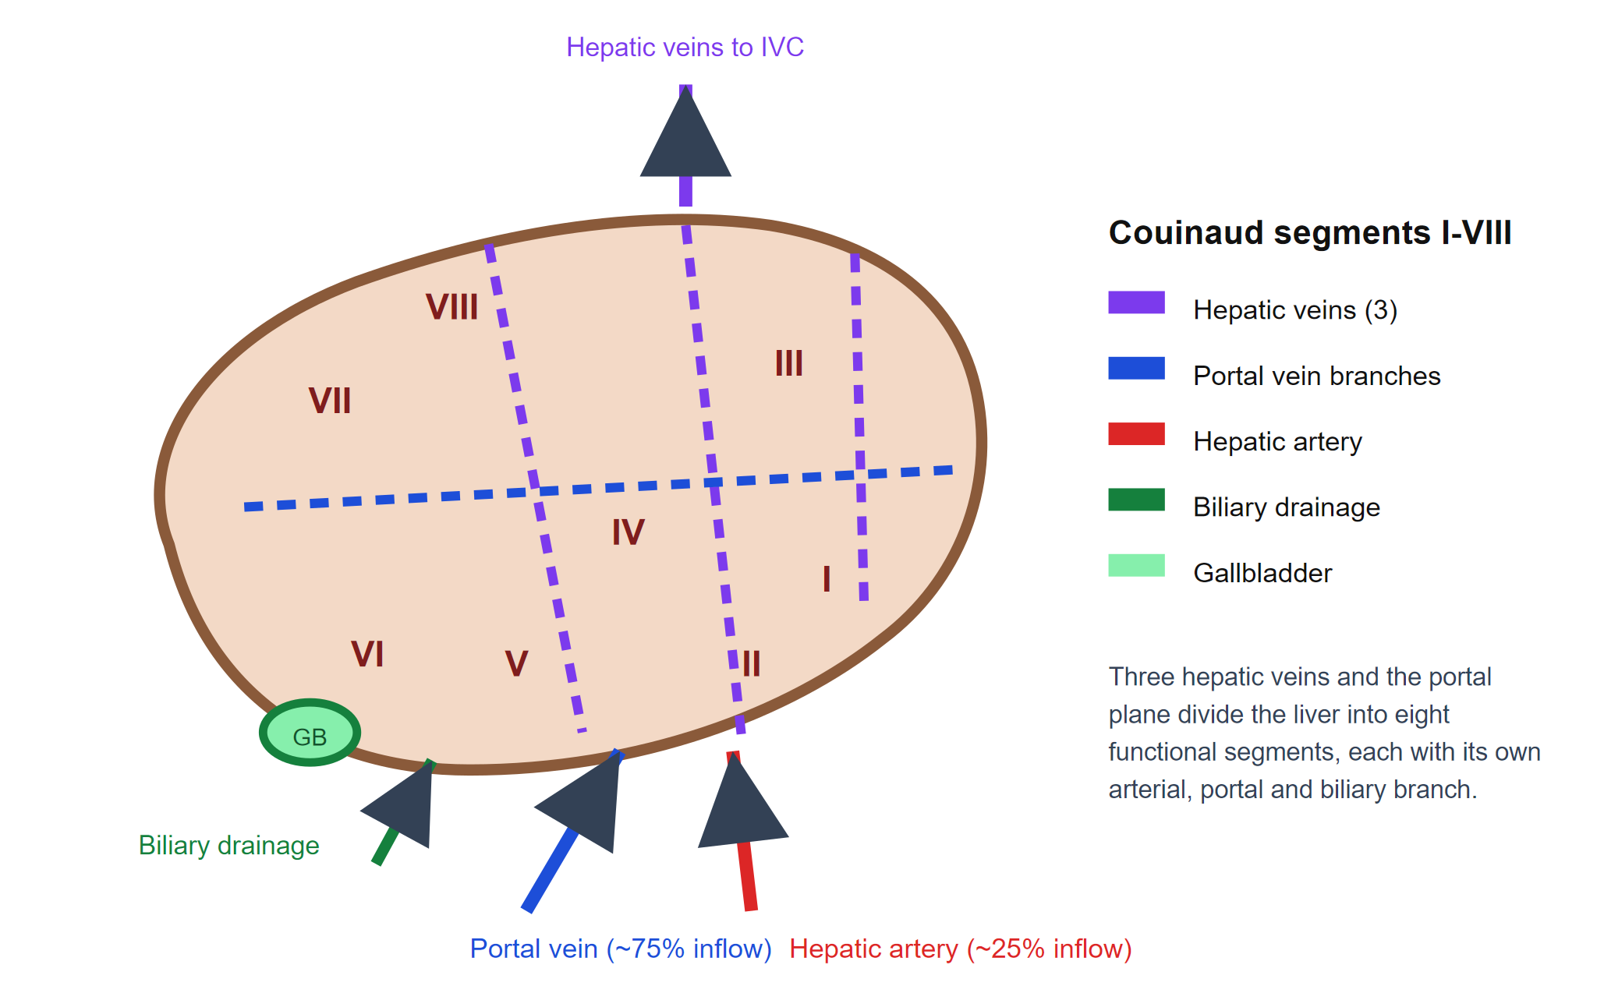
شکل 2-1 قطعات کبد (کوئینو) و آناتومی عروقی

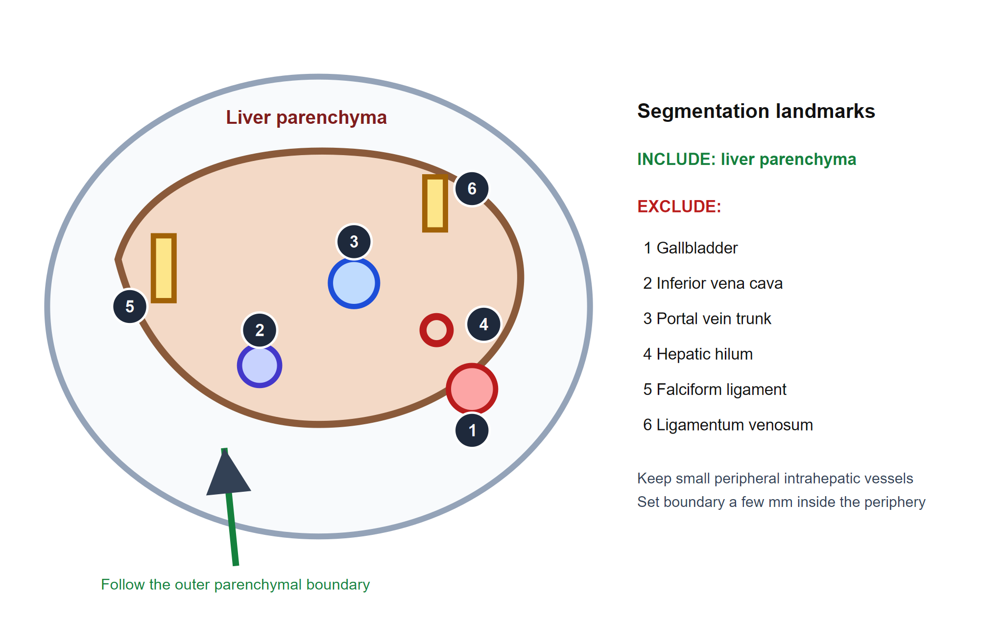
شکل 2-2 نشانه‌های مقطعی و قواعد کنارگذاری برای قطعه‌بندی کبد

2-2 اصول MRI و پروتکل‌های بالینی MRI کبد
تصویربرداری تشدید مغناطیسی (MRI) به دلیل کنتراست بالای بافت نرم و تصویربرداری حجمی چندصفحه‌ای، روش مرجع غیرتهاجمی برای توصیف ضایعات کبد است [7], [8]. این بخش پیشینه فیزیکی و پروتکلی را که هر تصمیم مربوط به مجموعه‌داده در بخش ب را شکل می‌دهد، بیان می‌کند.
وزن‌دهی T1 و T2. تصویربرداری وزن‌دهی‌شده با T1 (T1WI) معمولاً با توالی‌های گرادیان اکوی سه‌بعدی (GRE) همراه با سرکوب چربی، مانند VIBE یا LAVA، و با زمان‌های تکرار و اکوی کوتاه انجام می‌شود [5], [7], [8]. T1WI ستون اصلی تصویربرداری دینامیک با ماده حاجب است و سرکوب چربی، هیپراینتنسیتی واقعی T1 ناشی از تقویت بافتی یا عروقی را از سیگنال هیپراینتنس چربی متمایز می‌کند [8], [26]. توالی‌های T1 همچنین در مقایسه با تصویربرداری وزن‌دهی‌شده با T2، حساسیت بیشتری به تغییرات بافت فیبروزی نشان می‌دهند [27]. تصویربرداری وزن‌دهی‌شده با T2 (T2WI) با استفاده از اسپین اکوی سریع یا اسپین اکوی سریع شتاب‌یافته تک‌شات (HASTE) با زمان‌های اکوی طولانی انجام می‌شود و ساختارهای حاوی مایع مانند کیست‌ها، همانژیوم‌ها و درخت صفراوی و همچنین ادم و التهاب را برجسته می‌کند [26]. تصویربرداری دوبعدی برش‌به‌برش HASTE مصنوعات حرکتی را کنترل می‌کند، هرچند حرکت تنفسی سری-دمی همچنان می‌تواند ناهم‌ترازی حجمی شبه‌سه‌بعدی را میان برش‌ها ایجاد کند [8].
شدت میدان و نسبت سیگنال به نویز. MRI کبد هم در 1.5 تسلا و هم در 3.0 تسلا انجام می‌شود. شدت میدان بالاتر نسبت سیگنال به نویز را بهبود می‌بخشد، اما مصنوعات حساسیت مغناطیسی و حرکت را نیز تشدید می‌کند و — که برای توسعه مجموعه‌داده اهمیت حیاتی دارد — شدت‌های مطلق سیگنال و الگوهای نویز همه توالی‌ها را تغییر می‌دهد [7], [8]. ادبیات این موضوع را در عمل تأیید می‌کند: مدل‌های T1-VIBE چندفازی که در 3 تسلا آموزش دیده‌اند باید در 1.5 تسلا دوباره اعتبارسنجی شوند، جایی که عملکرد آن‌ها در ساختارهای ظریف افت می‌کند [7].
شدت غیراستاندارد: چالش تعیین‌کننده مجموعه‌داده. برخلاف توموگرافی کامپیوتری که مقیاس واحد هانسفیلد (HU) تعریف‌شده از نظر فیزیکی را گزارش می‌کند، MRI مقیاس شدت ثابتی ندارد: مقادیر خاکستری با تولیدکننده دستگاه (برای مثال GE، Siemens، Philips)، شدت میدان، کویل و توالی تغییر می‌کنند و موجب واریانس میان اسکن‌ها می‌شوند [8], [13], [15]. این عدم استانداردسازی علت ریشه‌ای جابه‌جایی دامنه است که در بخش‌های 2-6 و 2-10 بحث می‌شود و به همین دلیل نرمال‌سازی شدت یک مرحله پیش‌پردازش الزامی و نه اختیاری است [15], [25]. این موضوع همچنین به این معناست که مجموعه‌داده‌های MRI نمی‌توانند به پنجره‌بندی به سبک HU متکی باشند و در عوض باید فراداده‌های تصویربرداری و رفتار نرمال‌سازی را به‌صراحت مستند کنند — الزامی در حوزه ثبت منشأ که به فصل 3 منتقل شده است.
پروتکل‌های چندفازی با ماده حاجب. MRI بالینی کبد ذاتاً چندفازی است. پس از تصویربرداری بدون کنتراست/پیش از تزریق، ماده حاجب تزریق شده و تصویربرداری در فازهای زیر تکرار می‌شود: فاز شریانی (تقریباً 20 ثانیه پس از تزریق، با کدورت کامل شریان کبدی پیش از تقویت وریدهای کبدی)؛ فاز ورید پورتال (تقریباً 60 ثانیه، با کدورت ورید پورتال و حداکثر تقویت پارانشیم)؛ فاز گذرا/تأخیری (تقریباً 2 تا 3 دقیقه، با برجسته شدن ساختارهای کندجریان یا فیبروزی)؛ و در صورت استفاده از عوامل اختصاصی هپاتوسیت، فاز هپاتوبیلیاری (تقریباً 15 تا 20 دقیقه، با تقویت شدید پارانشیم در T1 و ضایعات هیپواینتنس فاقد هپاتوسیت‌های فعال) [10], [26]. از آنجا که هر فاز آناتومی یکسانی را به شکل متفاوتی نمایش می‌دهد، داده‌های چندفازی هم در تشخیص و هم در مدل‌های یادگیری عمیق چندفازی که در بخش 2-8 مرور می‌شوند، نقشی محوری دارند. پروتکل‌های دارای دو عامل حاجب (ترکیب عوامل اختصاصی هپاتوسیت و عوامل خارج‌سلولی) توصیف ضایعات را بیش از پیش گسترش می‌دهند [28].
تصویربرداری وزن‌دهی‌شده با انتشار و MRI چندپارامتری. تصویربرداری وزن‌دهی‌شده با انتشار (DWI) اطلاعات عملکردی درباره تحرک آب در بافت را اضافه می‌کند و ضریب انتشار ظاهری (ADC) نقشه‌ای کمی فراهم می‌کند که سلولاریته ضایعه را منعکس می‌کند؛ DWI اکنون جزء استاندارد پروتکل‌های MRI کبد است [29]. ترکیب T1، T2، DWI و الاستوگرافی تشدید مغناطیسی، MRI چندپارامتری را ایجاد می‌کند که در مقایسه با هر روش کنتراست منفرد، تمایز میان ضایعات کانونی خوش‌خیم و بدخیم کبد را بهبود می‌بخشد [2], [30]. MRI چندپارامتری همچنین برای پیش‌بینی پیامدهای بالینی مانند عود زودهنگام کارسینوم هپاتوسلولار پس از درمان به کار رفته است [1]. از دیدگاه مجموعه‌داده، تصویربرداری چندپارامتری هم محتوای اطلاعاتی و هم ناهمگونی را افزایش می‌دهد، زیرا پوشش توالی‌ها و کیفیت تصویر اغلب میان بیماران متفاوت است.
مصنوعات و حرکت تنفسی. تصویربرداری با حبس نفس و حرکت دیافراگم موجب ناهم‌ترازی مکانی میان فازهای دینامیک کنتراست می‌شود [6], [12], [15], [21]. در قطعه‌بندی، حرکت تنفسی می‌تواند بافت غیرکبدی را میان برش‌ها جابه‌جا کند؛ بنابراین پروتکل‌های ترسیم کانتور، مرزها را چند میلی‌متر درون محیط بیرونی و نه در لبه تار قرار می‌دهند [6]. روش‌های بازسازی سریع MRI چهاربعدی برای کاهش زمان تصویربرداری و حرکت مرتبط با آن توسعه یافته‌اند [31]، در حالی که ادغام چندوجهی برای بهبود ترسیم حجم کلی تومور در HCC بررسی شده است [5]. بنابراین، ثبت بین فازها یک الزام اصلی پیش‌پردازش است که در بخش 2-6 بررسی می‌شود.
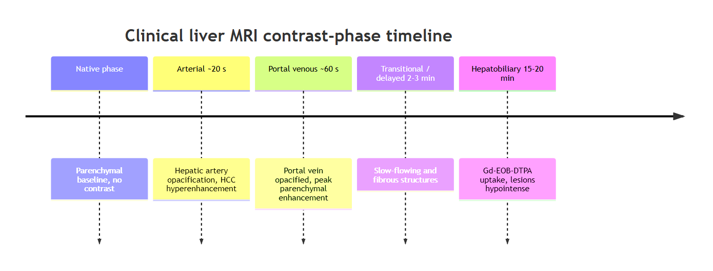
شکل 2-3 خط زمانی فازهای کنتراست در MRI کبد

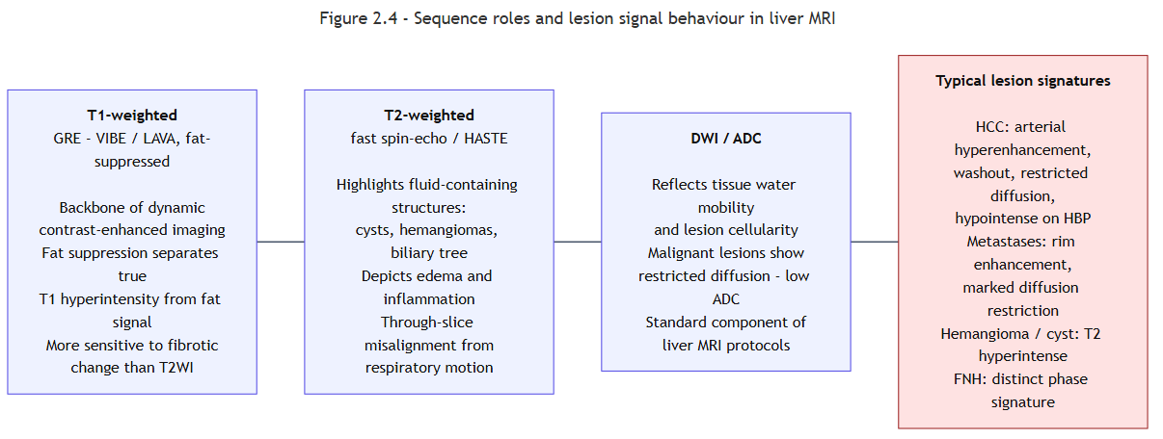
شکل 2-4 نمای پارانشیم کبد و ضایعات کانونی در T1، T2 و DWI/ADC

2-3 تومورهای کبد و کارسینوم هپاتوسلولار
انواع تومور. ضایعات کانونی کبد طیفی از موجودیت‌های بدخیم و خوش‌خیم را دربرمی‌گیرند که باید در MRI از یکدیگر متمایز شوند. گروه بدخیم تحت سلطه کارسینوم هپاتوسلولار (HCC) است که شایع‌ترین بدخیمی اولیه کبد است و معمولاً از ندول‌های هیپرپلاستیک یا دیسپلاستیک در کبد سیروتیک، همزمان با کاهش خون‌رسانی پورتال و غالب شدن خون‌رسانی شریانی، ایجاد می‌شود [10]. متاستازهای کبدی تومورهای ثانویه با انتشار خونی هستند و 20 تا 40 برابر بیشتر از HCC اولیه رخ می‌دهند و اغلب منشأ کولورکتال، پستان یا پانکراس دارند [3], [10]. ضایعات خوش‌خیم شامل همانژیوم‌های کاورنو و مویرگی (شایع‌ترین ضایعه خوش‌خیم)، کیست‌های ساده و هیپرپلازی ندولار کانونی (FNH) هستند [10]. HCC از علل اصلی مرگ ناشی از سرطان در سراسر جهان است و بقای کلی 5 ساله آن تقریباً 18 % است [5] و معمولاً در کبد سیروتیک ایجاد می‌شود [10] — زمینه مورفولوژیک غالبی که در ادامه بحث می‌شود.
رفتار در تصویربرداری دینامیک. HCC با تقویت شدید سریع در فاز شریانی («ورود سریع ماده حاجب») و سپس شستشوی ماده حاجب در فازهای ورید پورتال و تأخیری مشخص می‌شود؛ در DWI انتشار محدود نشان می‌دهد و در فاز هپاتوبیلیاری هیپواینتنس دیده می‌شود، زیرا فاقد هپاتوسیت‌های فعال و پلی‌پپتیدهای ناقل آنیون آلی است [10]. متاستازها تقویت شریانی حداقلی تا متوسط، اغلب محیطی/حلقوی، همراه با شستشوی آهسته در فاز دیررس، محدودیت انتشار شدید (ADC کمتر از کبد اطراف) و عدم جذب در فاز هپاتوبیلیاری نشان می‌دهند [10]. همانژیوم‌ها، کیست‌ها و FNH الگوهای وابسته به فاز متمایزی دارند که همان پروتکل باید آن‌ها را از یکدیگر تفکیک کند.
LI-RADS v2018. نسخه 2018 سامانه گزارش‌دهی و داده تصویربرداری کبد (LI-RADS) تشخیص تصویربرداری HCC را در بیماران در معرض خطر از طریق یک مقیاس طبقه‌ای استاندارد می‌کند؛ از LR-1 (قطعاً خوش‌خیم) تا LR-5 (قطعاً HCC)، به همراه LR-M برای بدخیمی غیراختصاصی برای HCC و LR-TIV برای تومور درون ورید [11]. دسته‌ها با ترکیب ویژگی‌های اصلی تصویربرداری — تقویت شدید در فاز شریانی، شستشوی غیرمحیطی، کپسول تقویت‌شونده و رشد آستانه‌ای — همراه با ویژگی‌های فرعی و قواعد تعیین تکلیف تعیین می‌شوند [11]. LI-RADS برای توسعه مجموعه‌داده اهمیت دارد، زیرا یک واژگان تشخیصی و استاندارد مرجع مشترک برای برچسب‌گذاری تومورها فراهم می‌کند و امکان می‌دهد حاشیه‌نویسی به یک سامانه گزارش‌دهی تثبیت‌شده و نه به تعاریف موردی گره بخورد.
راهنماهای تشخیصی و گادوکستیک اسید. راهنماهای تشخیصی متعددی برای HCC با استفاده از MRI کبد تقویت‌شده با گادوکستیک اسید وجود دارد و معیارهای آن‌ها همیشه با یکدیگر همخوان نیستند؛ بنابراین انتخاب استاندارد مرجع می‌تواند تعیین کند کدام ضایعات به‌عنوان HCC برچسب‌گذاری شوند [4]. این موضوع اهمیت دارد، زیرا ماسک‌های تومور یک مجموعه‌داده از هر راهنمایی که حاشیه‌نویسان آن دنبال کرده‌اند به ارث می‌برند؛ مستندسازی این انتخاب یک الزام ثبت منشأ است که در بخش 2-9 بحث می‌شود.
سیروز و ابهام مرزها. سیروز مورفولوژی کبد را به‌شدت تغییر می‌دهد و بازسازی ندولار، فیبروز و ساختار مختل ایجاد می‌کند که مرزهای تومور را تار کرده و ترسیم دستی و خودکار را دشوار می‌سازد [6], [8]. کبدهای سیروتیک دقیقاً به دلیل دشواری‌شان، هدف اختصاصی مجموعه‌های بزرگ MRI و مدل‌های قطعه‌بندی بین‌وجهی نیز هستند [8], [32]. حتی مدل‌های خودکاری آموزش داده شده‌اند که مرحله فیبروز را مستقیماً از MRI و به‌عنوان جایگزینی برای تغییرات زمینه‌ای پارانشیم برآورد کنند [27], [33].
تغییرپذیری بین مشاهده‌گران. ترسیم کانتور تومور حتی در میان متخصصان نیز متغیر است. تغییرپذیری بین مشاهده‌گران در ترسیم کانتور HCC در یک مرکز سطح سوم قابل‌توجه است که به‌طور مستقیم بر قابلیت اطمینان هر ماسک «حقیقت پایه» منفرد اثر می‌گذارد [16]. حتی ارزیابی کیفی نیز بی‌نقص نیست: توافق بین مشاهده‌گران درباره شدت سیگنال نسبی ضایعات کبدی در تصویربرداری فاز هپاتوبیلیاری با گادوکستات تنها در حد متوسط است که بیانگر تفاوت‌های واقعی در تفسیر در سطح خوانندگان است [34]. برای یک مجموعه‌داده MRI، این بدان معناست که حقیقت پایه تومور باید به‌عنوان توزیعی بر روی خوانندگان در نظر گرفته شود و نه یک برچسب منفرد بدون نویز — موضوعی که در بخش 2-9 بسط داده می‌شود [14].
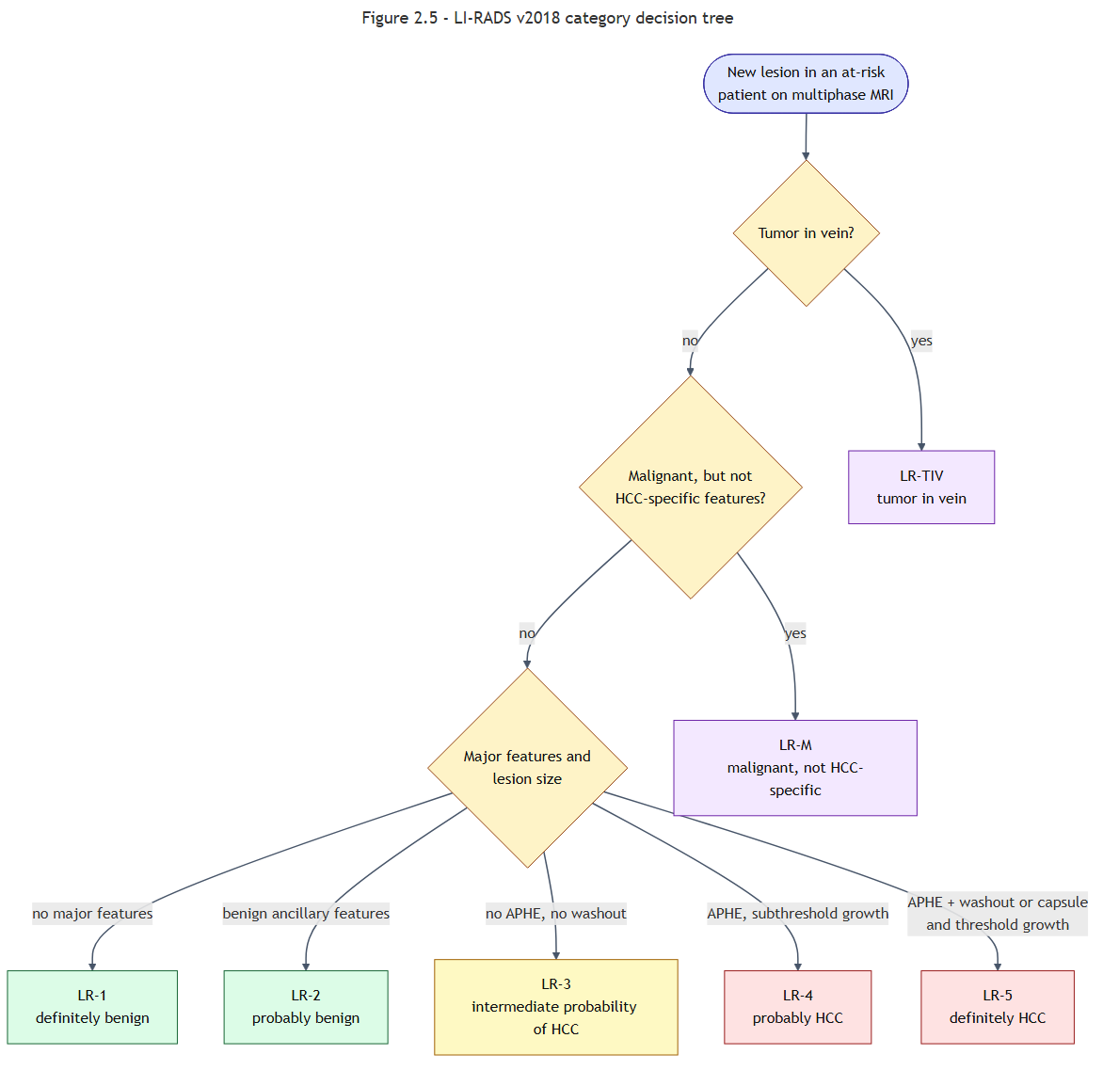
شکل 2-5 درخت تصمیم‌گیری دسته‌بندی LI-RADS v2018

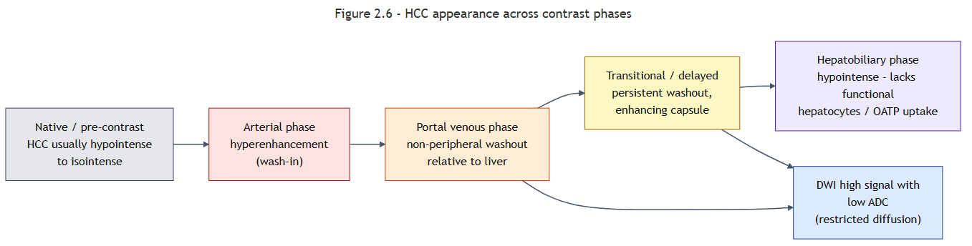
شکل 2-6 نمای HCC در فازهای مختلف کنتراست

2-4 یادگیری عمیق برای قطعه‌بندی تصاویر پزشکی
از ویژگی‌های دست‌ساز تا یادگیری بازنمایی. تحلیل کلاسیک تصاویر پزشکی بر توصیفگرهای دست‌ساز متکی است: ویژگی‌های رادیومیکس مانند بافت، شکل، آماره‌های مرتبه اول و معیارهای هیستوگرام که سپس به طبقه‌بندهای کلاسیک داده می‌شوند [35]. چنین خطوط لوله‌ای تفسیرپذیر و از نظر داده کم‌نیاز هستند، اما طراحی آن‌ها به تخصص حوزه نیاز دارد و در برابر تفاوت‌های تصویربرداری تعمیم‌پذیری ضعیفی دارند. یادگیری عمیق مهندسی صریح ویژگی را با یادگیری بازنمایی جایگزین می‌کند که در آن یک شبکه کانولوشنی یا ترنسفورمر ویژگی‌های متمایزکننده را مستقیماً از پیکسل‌ها یاد می‌گیرد و قطعه‌بندی دقیق چندبرچسبی آناتومی و ضایعات را از MRI حجمی امکان‌پذیر می‌سازد [3], [7], [15].
مبانی CNN. یک شبکه عصبی کانولوشنی (CNN) فیلترهای قابل یادگیری را اعمال می‌کند که کانولوشن آن‌ها بر روی ورودی، نقشه‌های ویژگی تولید می‌کند؛ لایه‌های ادغام، وضوح مکانی را کاهش داده و میدان پذیرش مؤثر را افزایش می‌دهند؛ بنابراین لایه‌های عمیق‌تر بافت به‌تدریج سراسری‌تری را رمزگذاری می‌کنند [3]. در تصویربرداری پزشکی سه‌بعدی، انتخاب کلیدی طراحی، ابعاد است: CNNهای دوبعدی برش‌ها را به‌طور مستقل پردازش می‌کنند (حافظه کمتر، مقاومت در برابر حرکت برش‌به‌برش، اما بدون بافت عمود بر صفحه)، در حالی که CNNهای سه‌بعدی حجم‌ها را پردازش کرده و پیوستگی میان برش‌ها را با هزینه حافظه بیشتر حفظ می‌کنند [7], [8], [18]. این موازنه دوبعدی/سه‌بعدی در سراسر مرور ادبیات تکرار می‌شود.
U-Net و طراحی رمزگذار–رمزگشا. معماری U-Net، یعنی یک رمزگذار–رمزگشا با اتصالات پرشی که ویژگی‌های با وضوح بالای رمزگذار را با ویژگی‌های رمزگشا الحاق می‌کنند، ستون اصلی غالب در قطعه‌بندی پزشکی است [7], [36]. اتصالات پرشی جزئیات مکانی ظریف موردنیاز برای مرزهای دقیق را حفظ می‌کنند که برای تومورهای کوچک یا نامنظم کبد اهمیت ویژه‌ای دارد. افزودن دروازه‌های توجه مکانی، شبکه را بر نواحی ضایعه متمرکز کرده و پس‌زمینه را سرکوب می‌کند؛ مانند Attention U-Net++ که برای قطعه‌بندی کبد و تومور در معیار مقایسه‌ای ATLAS به کار رفته است [36].
پیکربندی خودکار nnU-Net. nnU-Net تصمیم‌های مربوط به معماری، پیش‌پردازش و آموزش (اندازه وصله، نرمال‌سازی، افزایش داده، فاصله‌گذاری هدف) را بر اساس ویژگی‌های مجموعه‌داده خودکار می‌کند و به یک خط مبنای مرجع قوی تبدیل شده است [7], [12]. در MRI چندفازی کبد، این روش در تمامی برچسب‌های آناتومیکی از یک مدل ترنسفورمر بینایی (Swin UNETR) بهتر عمل کرد و به Dice پارانشیم کبد حدود 0.97 در برابر 0.95 و Dice ضایعه 0.56 در برابر 0.42 رسید [7]. این روش همچنین در برنامه‌ریزی جراحی مبتنی بر فاز هپاتوبیلیاری به کار رفته و پارانشیم، عروق، درخت صفراوی و تومورها را با حداقل اصلاح دستی ترسیم کرده است [12].
ترنسفورمرهای بینایی و مدل‌های ترکیبی. ترنسفورمرهای بینایی (ViT) وابستگی‌های دوربرد را از طریق خودتوجهی مدل می‌کنند و Swin UNETR این رویکرد را با توجه پنجره‌ای جابه‌جاشونده برای قطعه‌بندی پزشکی سه‌بعدی تطبیق می‌دهد [7]. طرح‌های ترکیبی CNN–ترنسفورمر تلاش می‌کنند محلی‌بودن و کارایی داده‌ای کانولوشن را با بافت سراسری توجه ترکیب کنند. SWTR-Unet که یک رمزگذار ازپیش‌آموزش‌دیده ResNet، یک گلوگاه Swin Transformer و یک رمزگشای U-Net را با هم ترکیب می‌کند، در MRI به Dice ضایعه حدود 0.81 و در CT به 0.79 دست یافت و به‌طور قابل‌توجهی از یک ترنسفورمر خالص و یک U-Net ساده (به‌ترتیب با Dice ضایعه 0.67 و 0.36) بهتر عمل کرد و تشخیص ضایعات کوچک، غیرکروی و کپسولی را بهبود بخشید [3]. بااین‌حال، ادبیات نشان می‌دهد که ترنسفورمرها همیشه برتر نیستند: در MRI چندفازی کبد، nnU-Net از Swin UNETR بهتر عمل کرد و ترنسفورمر در انتقال میان دستگاه‌ها افت بیشتری داشت [7]. بنابراین، بهتر است مدل‌های ترکیبی و خودپیکربند به‌عنوان مکمل یکدیگر و نه برتر در همه شرایط در نظر گرفته شوند.
توابع زیان و عدم توازن کلاس‌ها. از آنجا که تومورها بخش بسیار کوچکی از MRI حجمی را اشغال می‌کنند، قطعه‌بندی به‌شدت دچار عدم توازن کلاس‌هاست و یک تابع هدف آنتروپی متقاطع ساده ممکن است تحت سلطه پس‌زمینه فراوان قرار گیرد [15], [32]. راهکارهای رایج شامل زیان Dice و ترکیب آن با آنتروپی متقاطع دودویی (BCE) و زیان‌های نوع Focal/Tversky است که به نواحی دشوار یا کوچک وزن بیشتری می‌دهند؛ برای نمونه، مدل بین‌وجهی کبد سیروتیک، زیان Focal Tversky را با BCE ترکیب می‌کند [32], [36]. راهبردهای نمونه‌برداری که وکسل‌های تومور را بیش‌نمونه‌برداری می‌کنند نیز همین هدف را دنبال می‌کنند [15]. متوازن‌سازی توابع هدف برای کاهش شکاف Dice میان تومور و پارانشیم که در سراسر بخش 2-8 مشاهده می‌شود، نقشی محوری دارد.
معیارهای ارزیابی و راهبردهای اعتبارسنجی. قطعه‌بندی با معیارهای هم‌پوشانی (ضریب شباهت Dice، IoU/Jaccard)، معیارهای تشخیص‌محور (حساسیت، ویژگی، دقت مثبت، یادآوری، F1) و معیارهای مرزی مانند فاصله هاوسدورف صدک 95 (HD95) گزارش می‌شود [13], [15], [36]. طراحی اعتبارسنجی به همان اندازه معیار اهمیت دارد: اعتبارسنجی متقاطع k-fold رایج است، اما سطح تقسیم‌بندی تعیین‌کننده است. تقسیم‌بندی در سطح برش به‌جای سطح بیمار، برش‌های یک اسکن را میان مجموعه‌های آموزش و آزمون مشترک می‌کند و نشت ارزیابی ایجاد می‌کند که معیارها را به‌طور کاذب افزایش می‌دهد؛ اعمال تقسیم‌بندی مجزا در سطح بیمار در یک معیار مقایسه‌ای قطعه‌بندی باعث شد Dice پیش‌زمینه از 0.6665 به 0.2066 کاهش یابد (افت نسبی 69 %) [24]. بنابراین، تقسیم‌بندی مجزا در سطح بیمار، اعتبارسنجی خارجی میان دستگاه‌ها و گزارش تحلیل خطا، پیش‌نیازهای ادعاهای قابل‌اعتماد درباره عملکرد هستند [23], [24].
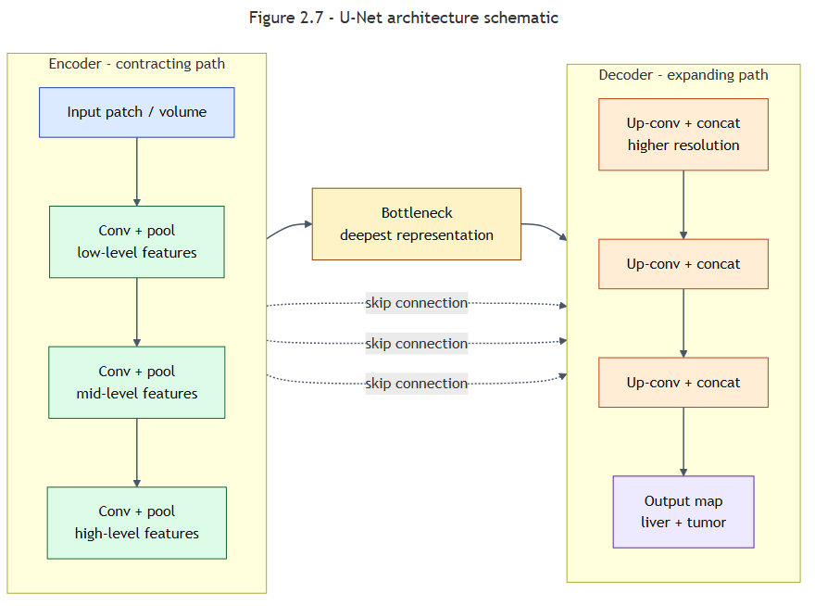
شکل 2-7 طرح‌واره معماری U-Net

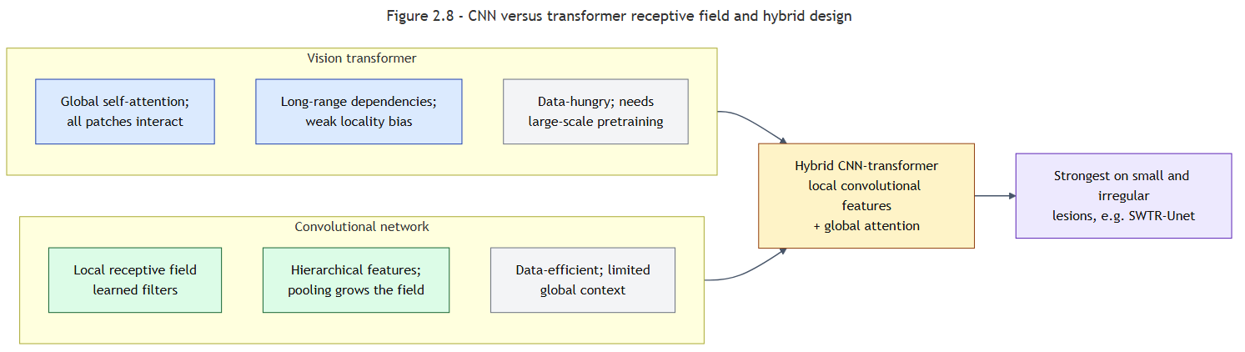
شکل 2-8 میدان‌های پذیرش CNN در برابر ترنسفورمر و طراحی ترکیبی

بخش ب — مرور ادبیات

2-5 مجموعه‌داده‌های MRI کبد
چشم‌انداز معیارهای مقایسه‌ای با غلبه CT. معیارهای مقایسه‌ای عمومی برای قطعه‌بندی تومور کبد عمدتاً مبتنی بر توموگرافی کامپیوتری هستند. معیار مقایسه‌ای قطعه‌بندی تومور کبد (LiTS) شامل 201 اسکن CT شکم با ماده حاجب است (131 اسکن آموزشی با ماسک‌های حقیقت پایه عمومی و 70 اسکن آزمون با حاشیه‌نویسی‌های خصوصی) که برای پارانشیم کبد و ضایعات حاشیه‌نویسی شده‌اند و همچنان معیار مرجع بنیادین برای قطعه‌بندی سه‌بعدی شکم به شمار می‌رود [7], [17]. غلبه تاریخی معیارهای CT به این معناست که بیشتر پیشرفت‌های معماری و شواهد جدول‌های رتبه‌بندی مبتنی بر CT هستند، در حالی که MRI — روش ترجیحی بالینی برای توصیف HCC — از نظر دسترس‌پذیری داده عمومی عقب مانده است [7], [8].
مجموعه‌داده‌های MRI کبد. در این زمینه، مجموعه کوچک‌تر اما رو به رشدی از مجموعه‌های MRI پدید آمده است. OpenSwissHCC/ATLAS، 60 مورد عمومی MRI وزن‌دهی‌شده با T1 همراه با ماده حاجب (به همراه 30 مورد خصوصی اضافی) را در فازهای شریانی، ورید پورتال یا تأخیری ارائه می‌کند که برای کبد و تومور HCC حاشیه‌نویسی شده‌اند [36], [37]. LiverHccSeg شامل 17 بیمار از مجموعه TCGA-LIHC با قطعه‌بندی‌های سه‌بعدی کاملاً دستی کبد و HCC توسط دو ارزیاب و تحلیل توافق بین ارزیاب‌ها است [13], [38]. مجموعه‌داده کبد Duke بزرگ‌تر و چندتوالی است: 105 بیمار و 2,146 سری MRI شامل 113,280 برش دوبعدی که 310 سری از 95 فرد دارای ماسک‌های سه‌بعدی دستی کل کبد به همراه برچسب‌های طبقه‌بندی در سطح سری هستند [8], [39]. CirrMRI600+ به‌طور خاص سیروز را هدف قرار می‌دهد و شامل 339 بیمار و 628 اسکن سه‌بعدی (حدود 40,000 برش) در توالی‌های وزن‌دهی‌شده با T1 (عمدتاً فاز ورید پورتال) و T2 (HASTE) است که با مرزهای کبد سیروتیک اصلاح‌شده توسط رادیولوژیست حاشیه‌نویسی شده‌اند [8]. LiQA به فیبروز می‌پردازد و 440 تا 610 بیمار را در سه تا چهار مرکز و تولیدکننده با T1WI/T2WI/DWI چندپارامتری و چهار فاز دینامیک Gd-EOB-DTPA پوشش می‌دهد که با قطعه‌بندی‌های کبد در فاز هپاتوبیلیاری و مراحل فیبروز منطبق با بیوپسی (S1–S4) برچسب‌گذاری شده‌اند [9]. مجموعه‌داده‌هایی که در ادبیات گسترده‌تر به آن‌ها اشاره شده اما از این مجموعه شواهد قابل کمی‌سازی نیستند — برای مثال CHAOS — ذکر شده‌اند، اما از مقایسه زیر کنار گذاشته شده‌اند.
چگونه انتخاب مجموعه‌داده عملکرد گزارش‌شده را تعیین می‌کند. این مجموعه‌ها در ابعادی که تعیین می‌کنند یک مدل چه چیزی را می‌تواند یاد بگیرد با یکدیگر تفاوت دارند: پوشش توالی‌ها و فازها، هدف حاشیه‌نویسی (کل کبد در برابر تومور در برابر مرحله فیبروز)، افزونگی حاشیه‌نویسی (یک ارزیاب در برابر دو ارزیاب) و دسترس‌پذیری. مدلی که بر روی قطعه‌بندی کل کبد در MRI سیروتیک ارزیابی شود، Dice بسیار بالاتری از همان مدل در ارزیابی قطعه‌بندی تومور گزارش خواهد کرد و مجموعه‌داده‌ای که در یک فاز حاشیه‌نویسی شده است، اساساً نمی‌تواند از مدل‌های چندفازی پشتیبانی کند. بنابراین، عملکرد گزارش‌شده تا حدی ویژگی مجموعه‌داده انتخاب‌شده و تعاریف برچسب آن است؛ نکته‌ای که انگیزه بحث استانداردسازی در بخش 2-9 و تحلیل مقایسه‌ای در بخش 2-10 را فراهم می‌کند. بر پایه این چشم‌انداز، این پایان‌نامه قراردادهای مجموعه‌داده‌های منتشرشده را اتخاذ می‌کند — ساختار پوشه مشابه BIDS به شکل sub-*/ses-*/، حجم‌های NIfTI همراه با فایل‌های جانبی JSON، جدول participants.tsv، اطلاعات منشأ برای هر حاشیه‌نویسی و یک فهرست تقسیم‌بندی قابل خواندن توسط ماشین — که در بخش 2-9 تشریح و در فصل 3 پیاده‌سازی شده‌اند.
جدول 2-1 مقایسه مجموعه‌داده‌های عمومی MRI کبد
مجموعه‌داده | روش تصویربرداری | بیماران / اسکن‌ها | توالی‌ها / فازها | نوع حاشیه‌نویسی | دسترس‌پذیری | مرجع
OpenSwissHCC / ATLAS | MRI | 60 مورد عمومی (+30 مورد خصوصی) | T1 با ماده حاجب (شریانی / ورید پورتال / تأخیری) | کبد + تومور HCC | عمومی (MICCAI ATLAS) | [36], [37]
LiverHccSeg | MRI | 17 | T1 شریانی (TCGA-LIHC) | کبد + HCC سه‌بعدی توسط دو ارزیاب | عمومی (Zenodo/TCIA) | [13], [38]
Duke Liver Dataset | MRI | 105 بیمار؛ 2,146 سری / 113,280 برش | چندتوالی شکمی | ماسک کل کبد (310 سری / 95 فرد) + برچسب سری | عمومی (TCIA) | [8], [39]
CirrMRI600+ | MRI | 339 بیمار؛ 628 اسکن سه‌بعدی | T1 (ورید پورتال) + T2 (HASTE) | مرز کبد سیروتیک | عمومی (OSF/Zenodo، CC BY-SA 4.0) | [8]
LiQA | MRI | 440–610 بیمار (3–4 مرکز) | T1WI / T2WI / DWI + 4 فاز Gd-EOB-DTPA | ماسک کبد HBP + مرحله فیبروز (S1–S4) | عمومی | [9]
LiTS (مرجع CT) | CT | 201 اسکن (131 آموزش / 70 آزمون) | CT تک‌فاز با ماده حاجب | کبد + تومور | عمومی | [17]

2-6 پیش‌پردازش داده‌ها و بازنمایی ورودی
پیش‌پردازش، تصاویر بالینی ناهمگن را به بازنمایی‌ای تبدیل می‌کند که یادگیری عمیق بتواند بر روی آن تعمیم یابد. از آنجا که شدت و هندسه MRI میان دستگاه‌ها متفاوت است [8], [15]، این مرحله صرفاً ظاهری نیست: هر گام زیر به یک حالت خطای مشخص شناسایی‌شده در ادبیات می‌پردازد و مستقیماً طراحی مجموعه‌داده پیشنهادی در فصل 3 را شکل می‌دهد.
مدیریت DICOM و بازنمونه‌برداری. MRI بالینی به‌صورت سری‌های DICOM ذخیره می‌شود که باید با هندسه مکانی صحیح (فاصله‌گذاری، جهت‌گیری) به حجم تبدیل شوند. از آنجا که فاصله‌گذاری وکسل‌ها اغلب ناهمسانگرد است و میان دستگاه‌ها تفاوت دارد، حجم‌ها با استفاده از درون‌یابی دوخطی یا نزدیک‌ترین همسایه به یک وضوح مشترک، معمولاً همسانگرد (برای مثال 1.0 × 1.0 × 1.0 میلی‌متر مکعب)، بازنمونه‌برداری می‌شوند تا هندسه میان تولیدکنندگان مختلف یکسان شود [7], [32]. بازنمونه‌برداری پیش‌نیاز ادغام چندفازی و ارزیابی منصفانه میان کوهورت‌هاست.
نرمال‌سازی شدت. MRI فاقد مقیاس شدت ثابت است؛ بنابراین مقادیر خاکستری باید پیش از آموزش نرمال‌سازی شوند [8], [15]. رویکردهای رایج عبارت‌اند از نرمال‌سازی z-score (کم کردن میانگین و تقسیم بر انحراف معیار برای هر اسکن) و نگاشت صدکی (برای مثال بازه صدک 1 تا 99 یا 2 تا 98) به یک بازه ثابت، همراه با برش مقادیر پرت شدید [15], [22], [25], [36]. نرمال‌سازی واریانس ناشی از دستگاه را کاهش می‌دهد اما نمی‌تواند آن را حذف کند؛ به همین دلیل، کاهش جابه‌جایی دامنه به‌طور جداگانه در بخش 2-10 بررسی می‌شود.
ثبت فازها و اصلاح حرکت. فازهای دینامیک کنتراست طی حبس نفس‌های متوالی تهیه می‌شوند و به دلیل حرکت تنفسی و دیافراگم از نظر مکانی ناهم‌تراز هستند؛ بنابراین پیش از آنکه بتوان ورودی‌های چندفازی را هم‌تراز یا ادغام کرد، ثبت بین فازها (صلب، آفین یا دیفئومورفیک متقارن/SyN) نسبت به یک فاز مرجع ثابت لازم است [6], [7], [9]. در پژوهش‌های مرورشده، فاز شریانی دیررس مرجع پایداری برای هم‌ثبت‌سازی MRI چندفازی T1-VIBE بود [7]. خطوط لوله چندپارامتری مبتنی بر ثبت، این ایده را برای هم‌ترازسازی و قطعه‌بندی هم‌زمان در میان توالی‌ها گسترش می‌دهند [40].
مدیریت توالی‌های ناموجود. مجموعه‌داده‌های بالینی واقعی اغلب به دلیل تفاوت تجهیزات، میزان همکاری بیمار یا تغییرات پروتکل، فاقد یک یا چند توالی یا فاز هستند و این موضوع یکنواختی مدل را کاهش می‌دهد [15], [21]. راهکارها شامل پر کردن کانال‌های ناموجود با صفر، ساخت ویژگی‌های جایگزین یا فازهای ناموجود و میانگین‌گیری امتیاز چندنمایی است؛ برای نمونه، mmFormer بهبودیافته از یک ماژول جبران وجه ناموجود برای ساخت ویژگی‌های جایگزین برای توالی‌های T1WI/T2WI/DWI ناموجود استفاده می‌کند [9], [25]. بنابراین، مقاومت در برابر توالی‌های ناموجود یک ویژگی صریح مجموعه‌داده است که باید مستند و آزموده شود.
افزایش داده و شکل ورودی. افزایش داده — شامل برگرداندن تصادفی، چرخش، تبدیل‌های الاستیک و آفین و تغییرات تصادفی کنتراست — تنوع مؤثر را افزایش می‌دهد و در خطوط لوله مرورشده استاندارد است [18], [36]. بازنمایی ورودی شامل دو انتخاب به‌هم‌پیوسته است: وصله در برابر کل حجم، و دوبعدی در برابر سه‌بعدی. وصله‌های دوبعدی نیاز به حافظه را کاهش داده و مصنوعات حرکتی برش‌به‌برش را تحمل می‌کنند، در حالی که وصله‌های حجمی سه‌بعدی پیوستگی میان برش‌ها را با هزینه حافظه بیشتر حفظ می‌کنند [7], [8], [18]. پیشرفت‌های بازسازی سریع و ثبت، جریمه حرکتی را که در غیر این صورت به نفع پردازش دوبعدی بود، کاهش می‌دهند [31], [40].
ساخت کنتراست. یک راهبرد نوظهور قابل‌توجه، ساخت کنتراست ناموجود یا «مجازی» از تصاویری است که واقعاً تهیه شده‌اند؛ این کار وابستگی به تزریق ماده حاجب را کاهش داده و مقاومت میان فازها را بهبود می‌بخشد. چارچوب T-CACE از یک مدل خودبازگشتی شرطی بر زمان برای ساخت MRI کبد بدون ماده حاجب به‌طور هم‌زمان با قطعه‌بندی و تشخیص استفاده می‌کند [41] و رویکردهای مرتبط آگاه از پایداری، تقویت را بدون ماده حاجب در محیط‌های چندمرکزی می‌سازند [19]. چنین روش‌هایی برای طراحی مجموعه‌داده اهمیت دارند، زیرا می‌توانند پوشش ناقص فازها را تا حدی جبران کنند. هر گام از این خط لوله — گردآوری DICOM، بازنمونه‌برداری، نرمال‌سازی شدت، ثبت بین فازها، افزایش داده و شکل‌دهی ورودی دوبعدی/سه‌بعدی — در روش‌شناسی مشخص فصل 3 پیاده‌سازی شده است.
شکل 2-9 نمودار خط لوله پیش‌پردازش

2-7 رویکردهای یادگیری ماشین برای تحلیل تومور کبد
رادیومیکس و ویژگی‌های دست‌ساز. پیش از آنکه یادگیری عمیق غالب شود، تحلیل ضایعات کبد بر رادیومیکس متکی بود: توصیفگرهای کمی که از یک ناحیه قطعه‌بندی‌شده استخراج شده و در خانواده‌هایی مانند آماره‌های هیستوگرام مرتبه اول، شکل و بافت گروه‌بندی می‌شوند [35]. این ویژگی‌ها سپس به طبقه‌بندهای کلاسیک — جنگل تصادفی، ماشین بردار پشتیبان، درخت تصمیم و رگرسیون لجستیک — داده می‌شوند یا برای ساخت مدل‌های تشخیصی تفسیرپذیر به کار می‌روند. جذابیت این رویکرد در تفسیرپذیری و نیاز کم به داده است؛ محدودیت آن حساسیت به تفاوت‌های قطعه‌بندی و تصویربرداری است، زیرا یک بافت یکسان ممکن است در دستگاه‌ها و پروتکل‌های مختلف مقادیر ویژگی متفاوتی ایجاد کند.
مطالعات نماینده. دو کاربرد مکمل در ادبیات تکرار می‌شوند. نخست، رادیومیکس می‌تواند یک فیلتر پس‌پردازشی باشد: ترکیب نقشه‌های عدم قطعیت با 107 ویژگی PyRadiomics (بافت، شکل، مرتبه اول) و حداکثر قطر ضایعه در یک طبقه‌بند SVM مرحله دوم، تقریباً 90 % از تشخیص‌های مثبت کاذب تولیدشده توسط یک آشکارساز یادگیری عمیق در MRI کبد را حذف کرد [42]. این الگوی ترکیبی — یادگیری عمیق برای تشخیص و رادیومیکس/SVM برای راستی‌آزمایی — مستقیماً مسئله مثبت کاذب را که در بخش 2-10 بحث می‌شود هدف قرار می‌دهد. دوم، رادیومیکس پشتوانه طبقه‌بندی و مرحله‌بندی است: ارزیابی مدل‌های کلاسیک بر روی ویژگی‌های رادیومیکس برای تمایز مرحله فیبروز/سیروز کبد عملکرد محدودی داشت (تقریباً 50 تا 69 % دقت/F1) که بیانگر ظرافت ناهمگونی بافت در سطوح مختلف پیشرفت بیماری است [27]. MRI چندپارامتری همراه با طبقه‌بندهای کلاسیک نیز برای تمایز ضایعات کانونی کبد با سونوگرافی با ماده حاجب مقایسه شده است و نشان داده که انتخاب روش تصویربرداری و مجموعه ویژگی‌ها با هم دقت تشخیصی را تعیین می‌کنند [2].
محدودیت‌ها در مقایسه با یادگیری عمیق. در این مطالعات، ضعف‌های یکسانی دیده می‌شود: وابستگی به قطعه‌بندی دقیق، حساسیت به عدم استانداردسازی شدت و دشواری انتقال میان مراکز. قابلیت اطمینان همچنین به خود برچسب‌های مرجع بستگی دارد — اختلاف نظر خوانندگان همان‌طور که به مدل‌های عصبی منتقل می‌شود به مدل‌های کلاسیک نیز منتقل می‌شود؛ مسئله‌ای که رویکردهای آگاه از عدم قطعیت که از اختلاف نظر متخصصان یاد می‌گیرند به‌صراحت آن را مدل می‌کنند [14], [43]. این محدودیت‌ها گرایش این حوزه به سمت یادگیری عمیق سرتاسری (بخش 2-8) را توضیح می‌دهند، در حالی که خطوط لوله ترکیبی رادیومیکس به‌علاوه ویژگی‌های آموخته‌شده همچنان ارزشمند هستند، به‌ویژه برای سرکوب مثبت کاذب و تفسیرپذیری. در مواردی که جزئیات اعتبارسنجی مطالعات نماینده گزارش شده است، این جزئیات با چکیده‌های منبع تطبیق داده شده‌اند.
جدول 2-2 مطالعات نماینده یادگیری ماشین و رادیومیکس
مطالعه | هدف | ویژگی‌ها | مدل | نتیجه | اعتبارسنجی | مرجع
Bhat و همکاران 2021 | کاهش مثبت کاذب در تشخیص ضایعه کبد | 107 ویژگی PyRadiomics + نقشه‌های عدم قطعیت + حداکثر قطر | طبقه‌بند SVM مرحله دوم | حذف حدود 90% از تشخیص‌های مثبت کاذب | مجموعه آزمون کنارگذاشته‌شده در MRI شکم؛ بهترین نتیجه با dropout 0.5 | [42]
Zeng و همکاران 2025 | برآورد مرحله سیروز/فیبروز کبد | رادیومیکس (بافت، شکل، مرتبه اول) | RF / SVC / درخت تصمیم / رگرسیون لجستیک | رادیومیکس حدود 50–69% دقت / F1؛ یادگیری عمیق تا 72.8% (T1W) / 63.8% (T2W) | ارزیابی بر روی CirrMRI600+ (628 اسکن / 339 بیمار) | [27]
Berbís و همکاران 2024 | مرور رادیومیکس در CT/MR کبد و پانکراس | خانواده‌های ویژگی رادیومیکس | مرور | گزارش ظرفیت بالینی و محدودیت‌های کنونی | مرور (بدون اعتبارسنجی اولیه) | [35]
AL-abdali و همکاران 2025 | تمایز ضایعات کانونی کبد | ویژگی‌های MRI چندپارامتری | مقایسه MRI چندپارامتری با سونوگرافی با ماده حاجب | MRE: حساسیت 93.8–97.3% / ویژگی 89.9–90.9%؛ DWI: حساسیت 77.9–87.6%؛ دقت CEUS 95.2–95.9% (κ=0.99) | مرور مقایسه‌ای روایی مطالعات اخیر (بدون اعتبارسنجی اولیه یادگیری ماشین) | [2]

2-8 معماری‌های یادگیری عمیق برای تشخیص و قطعه‌بندی تومور کبد
ادبیات یک معماری برنده واحد را معرفی نمی‌کند، بلکه تصویری مبتنی بر خانواده‌های معماری با یک مضمون ثابت ارائه می‌دهد: پارانشیم کبد با دقتی نزدیک به انسان قطعه‌بندی می‌شود، در حالی که قطعه‌بندی تومور همچنان مسئله دشوار است [3], [7], [12], [15]. این بخش شواهد را بر اساس خانواده معماری جمع‌بندی کرده و این شکاف را کمی می‌کند.
رمزگذار–رمزگشاهای تقویت‌شده با توجه. افزودن توجه به رمزگشای تودرتوی U-Net++، قطعه‌بندی کبد و تومور را در معیار مقایسه‌ای ATLAS بهبود بخشید و به Dice برابر با 0.9357 برای کبد و 0.8518 برای تومور، همراه با IoU تومور 0.7848، حساسیت 0.8178 و ویژگی 0.9992 تحت تقسیم‌بندی 70/15/15 آموزش/اعتبارسنجی/آزمون رسید [36]. ویژگی بالا بار دیگر بازتاب عدم توازن کلاس‌هاست: پس‌زمینه غالب است؛ بنابراین بیشینه کردن ویژگی آسان است، در حالی که حساسیت و Dice تومور معیارهای متمایزکننده باقی می‌مانند.
شبکه‌های کانولوشنی سه‌بعدی و آموزش چندمدلی. برای MRI فاز دیررس با Gd-EOB-DTPA، یک U-Net سه‌بعدی ناهمسانگرد که با وصله‌های دارای بیش‌نمونه‌برداری تومور و ترکیب چندمدلی آموزش دیده بود، میانگین Dice تومور را از 0.65 (خط مبنای U-Net دوبعدی) به 0.70 (یک شبکه سه‌بعدی منفرد) و سپس به 0.74 ± 0.21 با ترکیب مدل‌ها افزایش داد — در برابر مرجع بین‌ارزیابی سه ارزیاب برابر با 0.781 ± 0.121 [15]. هم نزدیکی به خوانندگان انسانی و هم شکاف باقی‌مانده با آن‌ها اهمیت دارد: مدل به توافق متخصصان نزدیک شد اما از آن فراتر نرفت، و سقف بین‌ارزیاب نشان می‌دهد چه بخشی از «خطای» باقی‌مانده نویز برچسب است و نه شکست مدل.
مدل‌های بین‌وجهی و کبد سیروتیک. برای مدیریت کبدهای سیروتیک و توالی‌های ورودی مختلط، یک U-Net سه‌بعدی بین‌وجهی یکپارچه که بر روی CirrMRI600+ (کوهورت‌های وزن‌دهی‌شده با T1 و T2) آموزش دیده بود، به میانگین کلی Dice برابر با 0.9352 (mIoU برابر با 0.8801) و Dice هر وجه برابر با 0.9511 (T1) و 0.9193 (T2) رسید [32]. ترکیب تابع هدف Focal Tversky و BCE به عدم توازن کلاس‌ها که ذاتی خطاهای مرز تومور/کبد است می‌پردازد [32].
مدل‌های خودپیکربند در برابر ترنسفورمر. در MRI چندفازی کبد، یک nnU-Net خودپیکربند متعارف در هر هفت ساختار از Swin UNETR بهتر عمل کرد: پارانشیم کبد (0.97 در برابر 0.95)، ورید پورتال (0.83 در برابر 0.70)، وریدهای کبدی (0.78 در برابر 0.65)، ضایعات (0.56 در برابر 0.42) و آسیت (0.44 در برابر 0.28) [7]. در کاربرد برنامه‌ریزی جراحی مبتنی بر فاز هپاتوبیلیاری، nnU-Net به Dice برابر با 0.97 برای پارانشیم، 0.80 برای وریدهای کبدی، 0.79 برای درخت صفراوی، 0.77 برای تومورها (نرخ تشخیص 76.6%) و 0.74 برای ورید پورتال دست یافت و در استفاده آینده‌نگر به حداقل اصلاح دستی نیاز داشت [12]. این نتایج این فرض را که ترنسفورمرهای بینایی در محیط‌های پزشکی با داده کم به‌طور خودکار برتر هستند، تعدیل می‌کنند.
مدل‌های ترکیبی CNN–ترنسفورمر. ترکیب کانولوشن با خودتوجهی می‌تواند عملکردی را که CNNهای خالص یا ترنسفورمرهای خالص از دست می‌دهند بازیابی کند. SWTR-Unet در MRI به Dice برابر با 0.98 برای کبد و 0.81 برای ضایعه (و 0.97/0.79 در CT) رسید و به‌وضوح از U-Net ساده (Dice ضایعه 0.36)، Attention U-Net (0.64) و مدل‌های ترنسفورمر خالص (0.67) فراتر رفت و تشخیص ضایعات کوچک، غیرکروی و کپسولی را بهبود بخشید [3]. این قوی‌ترین شاهد موجود در ادبیات است که نشان می‌دهد توجه ترکیبی به‌طور خاص در معیار ضایعه مفید است.
مقاومت در برابر وجه‌های ناموجود. از آنجا که پوشش کامل توالی‌ها تضمین‌شده نیست، معماری‌های مقاوم در برابر وجه ناموجود به‌طور فزاینده‌ای اهمیت می‌یابند. mmFormer بهبودیافته با استفاده از یک ماژول جبران وجه ناموجود به همراه رأی‌گیری نرم چهار-fold، یک ستون اصلی قطعه‌بندی را به یک طبقه‌بند مرحله‌بندی فیبروز تبدیل می‌کند و به دقت 66.67% / AUC برابر با 71.73% برای سیروز و 74.17% / 68.48% برای فیبروز قابل‌توجه، همراه با دقت 91.43% در شرایط خارج از توزیع دست می‌یابد [25]. چنین طراحی‌هایی وابستگی عملکرد مدل به تهیه همه فازها را کاهش می‌دهند.
رویکردهای دومرحله‌ای، بنیادی و کارا از نظر برچسب. فراتر از قطعه‌بندی تک‌مدلی، دو راهبرد دیده می‌شود: تشخیص و سپس راستی‌آزمایی (یک آشکارساز و به دنبال آن یک فیلتر SVM مبتنی بر عدم قطعیت و رادیومیکس [42]) و یادگیری کارا از نظر برچسب. ستون‌های اصلی بنیادی که بر روی مجموعه‌های بزرگ آناتومیکی ازپیش‌آموزش‌دیده‌اند، به‌خوبی به MRI کبد منتقل می‌شوند: تنظیم دقیق یک STU-Net-S سه‌بعدی ازپیش‌آموزش‌دیده بر روی TotalSegmentator با نظارت شبه‌برچسب متقاطع به Dice برابر با 0.9705 در برابر 0.7752 برای یک U-Net سه‌بعدی آموزش‌دیده از ابتدا رسید [21]. روش‌های نیمه‌نظارتی و تطبیق در زمان آزمون، برچسب‌ها را میان توالی‌ها و دامنه‌های دیده‌نشده منتشر می‌کنند [20], [40] و چارچوب‌های ساخت بدون ماده حاجب، ساخت، قطعه‌بندی و تشخیص را یکپارچه می‌کنند [41]. این روش‌ها در مجموع به سمت طراحی‌هایی از مجموعه‌داده اشاره دارند که آگاهانه حجم‌های بدون برچسب و کوهورت‌های چنددامنه‌ای را در دسترس قرار می‌دهند.
شکاف میان تومور و پارانشیم. در همه خانواده‌ها، Dice کبد در حدود 0.93 تا 0.98 متمرکز است، در حالی که Dice تومور بسته به مجموعه‌داده، فاز و تعریف حاشیه‌نویسی تقریباً از 0.44 تا 0.85 متغیر است [3], [7], [12], [15], [36]. این شکاف معیاری است که هر ادعای سودمندی بالینی باید بر آن تکیه کند و عامل آن اندازه ضایعه، ناهمگونی، موقعیت کپسولی و زیرسانتی‌متری و آسیب‌شناسی‌های مخدوش‌کننده است — نه قطعه‌بندی پارانشیم [3], [12], [15].
جدول 2-3 مقایسه معماری‌های یادگیری عمیق
مدل (خانواده) | وظیفه | مجموعه‌داده | معیار گزارش‌شده | اعتبارسنجی | نقاط قوت / محدودیت‌ها | مرجع
Attention U-Net++ | قطعه‌بندی کبد + تومور | ATLAS (60 مورد) | Dice کبد 0.9357؛ Dice تومور 0.8518 (IoU تومور 0.7848) | تقسیم‌بندی 70 / 15 / 15 | قوت: توجه بر ضایعات، ویژگی بالا (0.9992). محدودیت: مجموعه‌داده کوچک تک‌منبعی، بدون اعتبارسنجی خارجی | [36]
U-Net سه‌بعدی ناهمسانگرد + آموزش چندمدلی | قطعه‌بندی تومور | DCE-MRI فاز دیررس Gd-EOB-DTPA در 3 تسلا (107 بیمار) | Dice تومور 0.65 ← 0.70 (منفرد) ← 0.74 ± 0.21 (ترکیبی)؛ بین‌ارزیاب 0.781 ± 0.121 | 58 / 5 / 19 بیمار کنارگذاشته‌شده + 25 مورد کیفی | قوت: نزدیک به توافق انسانی، فیلتر مثبت کاذب. محدودیت: تک‌مرکزی، مجموعه آزمون کوچک | [15]
U-Net سه‌بعدی بین‌وجهی یکپارچه | قطعه‌بندی کبد (سیروتیک) | CirrMRI600+ (T1 + T2) | میانگین Dice 0.9352 (T1 0.9511 / T2 0.9193) | 31 اسکن آزمون برای هر وجه | قوت: مقاومت بین‌وجهی، Focal Tversky + BCE. محدودیت: فقط کبد، بدون معیار تومور | [32]
nnU-Net در برابر Swin UNETR | ترسیم چندساختاری | T1-VIBE چندفازی (458 اسکن) | کبد 0.97 / 0.95؛ ورید پورتال 0.83 / 0.70؛ وریدهای کبدی 0.78 / 0.65؛ ضایعات 0.56 / 0.42 | اعتبارسنجی متقاطع 5-fold (78 مورد برچسب‌دار) + میان‌دستگاهی (47 مورد در 1.5 تسلا) | قوت: پیکربندی خودکار، آزمون خارجی میان‌دستگاهی. محدودیت: Dice پایین ضایعه (حدود 0.42–0.56) | [7]
nnU-Net (فاز هپاتوبیلیاری) | ترسیم آناتومی برای برنامه‌ریزی جراحی | MRI فاز هپاتوبیلیاری | پارانشیم 0.97؛ وریدهای کبدی 0.80؛ درخت صفراوی 0.79؛ تومورها 0.77 (76.6% تشخیص)؛ ورید پورتال 0.74 | استفاده بالینی آینده‌نگر | قوت: استقرار بالینی، حداقل اصلاح دستی. محدودیت: افت تشخیص تومور در ضایعات کوچک | [12]
ترکیبی CNN + ترنسفورمر (SWTR-Unet) | قطعه‌بندی هم‌زمان کبد + ضایعه | MRI بدون ماده حاجب 1.5 تسلا (48 مورد / 157 ضایعه) + CT مجموعه LiTS (131) | MRI: کبد 0.98 / ضایعه 0.81؛ CT: 0.97 / 0.79 | ارزیابی بر روی داده کنارگذاشته‌شده | قوت: بهترین Dice ضایعه، بازیابی ضایعات کوچک/کپسولی. محدودیت: استفاده از کوهورت CT نیز؛ پیچیدگی ترکیبی | [3]
mmFormer (وجه ناموجود) | مرحله‌بندی فیبروز (طبقه‌بندی) | LiQA (بدون ماده حاجب) | 66.67% ACC / 71.73% AUC (سیروز)؛ 74.17% / 68.48% (فیبروز)؛ 91.43% ACC خارج از توزیع | رأی‌گیری نرم 4-fold | قوت: مقاوم در برابر وجه‌های ناموجود، آزموده در شرایط خارج از توزیع. محدودیت: مرحله‌بندی و نه قطعه‌بندی تومور | [25]
بنیادی + نیمه‌نظارتی (STU-Net-S سه‌بعدی) | قطعه‌بندی کبد (کارا از نظر برچسب) | LiQA (HBP) | Dice 0.9705 (تنظیم دقیق + نظارت شبه‌برچسب متقاطع) در برابر 0.7752 از ابتدا | کسر برچسب / بین‌وجهی | قوت: عملکرد قوی با برچسب‌های اندک. محدودیت: وابسته به مجموعه بزرگ پیش‌آموزش | [21]
T-CACE | ساخت بدون ماده حاجب + قطعه‌بندی + تشخیص | LLD-MMRI2023 (316/78/104) + MG-2021 داخلی (250 فرد) | ساخت: MSE 0.307، PSNR 25.19 dB، SSIM 0.842 (بهترین در میان روش‌های مقایسه‌شده)؛ بهترین DSC/IoU/HD95؛ دقت طبقه‌بندی 87.23% | اعتبارسنجی متقاطع 5-fold (حدود 80/20) با آزمون t زوجی؛ دو مجموعه‌داده مستقل | قوت: کاهش وابستگی به ماده حاجب، چندوظیفه‌ای هم‌زمان، مقاوم در مجموعه‌داده‌های مختلف. محدودیت: بدون برآورد صریح عدم قطعیت | [41]

2-9 استانداردسازی مجموعه‌داده، کیفیت حاشیه‌نویسی و بازتولیدپذیری
این بخش تحلیل متمایزکننده این پایان‌نامه است: استدلال می‌کند که استانداردسازی و کیفیت حاشیه‌نویسی شرایط توانمندساز یادگیری عمیق بالینی هستند و نه امور حاشیه‌ای. شواهد از دو چارچوب استانداردسازی و مجموعه‌ای از پژوهش‌ها درباره تغییرپذیری حاشیه‌نویسی و بازتولیدپذیری به دست می‌آیند.
چارچوب‌های استانداردسازی. دو چارچوب این مسئله را از زوایای مکمل بررسی می‌کنند. VIDS (استاندارد مجموعه‌داده تصویربرداری راستی‌آزمایی‌شده) یک ساختار پوشه استاندارد (sub-*/ses-*/)، تصاویر NIfTI همراه با فایل‌های جانبی JSON، اطلاعات منشأ الزامی برای هر حاشیه‌نویسی (*_seg.json که حاشیه‌نویسان، ابزارها و کنترل کیفیت را ثبت می‌کند)، خلاصه‌های کیفیت، یک فهرست تقسیم‌بندی برای آمادگی یادگیری ماشین (splits.json) و 21 قاعده اعتبارسنجی قابل اعمال توسط ماشین را مشخص می‌کند [22]. ممیزی مجموعه‌داده‌های شناخته‌شده (LIDC-IDRI، BraTS، CheXpert، MSD) نشان داد که میانگین انطباق فراداده‌ها در 22 بعد تنها 29% است و انطباق اطلاعات منشأ 8% و انطباق مستندسازی کیفیت 25% است — اطلاعات منشأ بزرگ‌ترین شکاف نظام‌مند است [22]. در مقابل، CLAIM 2024 یک چک‌لیست گزارش‌دهی است: توصیف صریح استاندارد مرجع و دلیل انتخاب آن، صلاحیت حاشیه‌نویسان، تغییرپذیری کمی بین و درون ارزیاب، سطح دقیقی که در آن بخش‌های داده از یکدیگر مجزا هستند، تحلیل خطا و دسترس‌پذیری کد، وزن‌ها و داده‌ها را الزامی می‌کند [23]. VIDS مصنوع را استاندارد می‌کند؛ CLAIM گزارش را. مجموعه‌داده‌ای که فقط یکی از این دو را برآورده کند، شکاف مشخصی باقی می‌گذارد و به همین دلیل جدول 2-4 آن‌ها را در کنار یکدیگر نگاشت می‌کند. مقادیر انطباق نشان‌داده‌شده برای VIDS، مقادیر ممیزی‌شده‌ای است که این چارچوب برای چهار مجموعه‌داده عمومی گزارش می‌کند، در حالی که ردیف‌های CLAIM مواردی را منعکس می‌کنند که به‌روزرسانی 2024 الزامی کرده است [22], [23].
اطلاعات منشأ حاشیه‌نویسی و حقیقت پایه چندارزیابی. از آنجا که ماسک یک ارزیاب منفرد حقیقت پایه واقعی نیست، بهترین رویه، برچسب‌ها را نامطمئن در نظر می‌گیرد. شبکه‌های جفت‌شده می‌توانند به‌جای فرض برچسب‌های بدون نویز، قابلیت اطمینان حاشیه‌نویس و توزیع پنهان برچسب واقعی را به‌طور هم‌زمان مدل کنند [14] و مدل‌های آگاه از عدم قطعیت می‌توانند مستقیماً از اختلاف نظر متخصصان یاد بگیرند [43]. انتخاب حاشیه‌نویسان خود یک موازنه است: رادیولوژیست‌ها بالاترین دقت را با هزینه بالا فراهم می‌کنند، در حالی که حاشیه‌نویسان غیرمتخصص آموزش‌دیده که در چارچوب گردش‌های کاری مبتنی بر روش اجرایی استاندارد ساختاریافته کار می‌کنند، می‌توانند با هزینه کمتر به یکنواختی متخصصان نزدیک شوند [6], [44]. ماسک‌های اجماعی حاصل از رأی اکثریت، همراه با Dice زوجی که اختلاف باقی‌مانده را مستند می‌کند، این دیدگاه چندارزیابی را عملیاتی می‌کنند [22].
تغییرپذیری بین و درون مشاهده‌گر. تغییرپذیری بین مشاهده‌گران یک ویژگی قابل اندازه‌گیری مجموعه‌داده است که تأثیر مستقیمی بر حقیقت پایه دارد. در LiverHccSeg، دو ارزیاب متخصص به توافق بالای بین‌ارزیابی برای کبد (میانگین Dice برابر با 0.95) دست یافتند، اما فاصله هاوسدورف بین‌ارزیابی قابل‌توجه 15.7 میلی‌متر بود و تغییرپذیری در انتهاهای فوقانی/تحتانی و حاشیه‌های پیچیده تومور متمرکز بود [13], [38]. ترسیم کانتور HCC حتی در میان متخصصان یک مرکز سطح سوم نیز متغیر است [16] و حتی درجه‌بندی کیفی شدت سیگنال در فاز هپاتوبیلیاری تنها توافق متوسطی میان خوانندگان نشان می‌دهد [34]. نکته مهم این است که تغییرپذیری را می‌توان از طریق طراحی کاهش داد: یک پروتکل قطعه‌بندی مکتوب و مصور که پنجره‌بندی نمایش و بزرگ‌نمایی را ثابت می‌کند و کنارگذاشتن ناف کبد، ورید پورتال و رباط‌ها را مشخص می‌کند، Dice بین‌خواننده‌ای هر حجم را در T2WI از 0.944 ± 0.013 به 0.957 ± 0.008 و در T1WI فاز ورید پورتال از 0.953 ± 0.011 به 0.957 ± 0.009 بهبود بخشید و فاصله هاوسدورف را از 21.85 ± 11.15 میلی‌متر به 16.40 ± 5.68 میلی‌متر کاهش داد؛ بیشترین بهبود در کبدهای سیروتیک بود [6]. این کاربردی‌ترین نتیجه موجود در ادبیات برای ساخت مجموعه‌داده است.
بازتولیدپذیری و نشت ارزیابی. بازتولیدپذیری به نحوه تقسیم‌بندی و به مصنوعات باز بستگی دارد. تقسیم‌بندی در سطح برش، برش‌های یک اسکن را میان مجموعه‌های آموزش، اعتبارسنجی و آزمون مشترک می‌کند و معیارها را به‌طور کاذب افزایش می‌دهد؛ اعمال تقسیم‌بندی مجزا در سطح بیمار در یک ممیزی معیار مقایسه‌ای، Dice پیش‌زمینه را از 0.6665 ± 0.0067 به 0.2066 ± 0.0509 کاهش داد (افت نسبی 69%) [24]. کیفیت گزارش‌دهی نیز به همین ترتیب به دلیل عدم انتشار مکرر کد، وزن‌ها و فهرست‌های تقسیم‌بندی محدود می‌شود که مانع راستی‌آزمایی مستقل و انتقال بالینی می‌گردد [7], [15]. تقسیم‌بندی‌های قطعی مجزا در سطح بیمار، اطلاعات منشأ مستند و مصنوعات منتشرشده در مجموع خط مبنای بازتولیدپذیری را تشکیل می‌دهند که این پایان‌نامه اتخاذ می‌کند.
جدول 2-4 الزامات چارچوب‌های استانداردسازی (VIDS در برابر CLAIM 2024)
الزام | VIDS (استاندارد مجموعه‌داده) | CLAIM 2024 (چک‌لیست گزارش‌دهی)
ساختار استاندارد و قالب فایل (NIfTI + JSON) | بله (sub-*/ses-*/، NIfTI + فایل‌های جانبی) | خیر
اطلاعات منشأ برای هر حاشیه‌نویسی (*_seg.json: حاشیه‌نویسان، ابزارها، QC) | بله (انطباق ممیزی‌شده 8%) | صلاحیت حاشیه‌نویسان و استاندارد مرجع
مستندسازی کنترل کیفیت | بله (انطباق ممیزی‌شده 25%) | توصیه‌شده
قواعد اعتبارسنجی قابل اعمال توسط ماشین | بله (21 قاعده؛ 15 قاعده در نمایه POC) | خیر
فهرست تقسیم‌بندی برای آمادگی یادگیری ماشین (splits.json) | بله | گزارش تقسیم‌بندی مجزا در سطح بیمار/مطالعه/برش
کمی‌سازی تغییرپذیری بین/درون ارزیاب | از طریق مستندسازی کیفیت | بله (صریح)
بیانیه دسترس‌پذیری کد / وزن‌ها / داده | خیر | بله
تحلیل خطا | خیر | بله
خط مبنای کلی انطباق (ممیزی‌شده) | میانگین 29% در 22 بعد | ندارد (چک‌لیست)

2-10 تحلیل مقایسه‌ای و شکاف‌های پژوهشی
روندهای ثابت. سه الگو در سراسر ادبیات تکرار می‌شوند. نخست، شکاف Dice میان کبد و تومور: قطعه‌بندی پارانشیم با Dice برابر با 0.93 تا 0.98 تقریباً به اشباع رسیده است، در حالی که Dice تومور بسته به مجموعه‌داده، فاز و تعریف حاشیه‌نویسی تقریباً از 0.44 تا 0.85 متغیر است [3], [7], [12], [15], [36]. دوم، موازنه دوبعدی در برابر سه‌بعدی: مدل‌های سه‌بعدی بافت میان برش‌ها را حفظ کرده و در آناتومی حجمی برتری دارند، در حالی که مدل‌های دوبعدی تحت محدودیت حافظه و حرکت برش‌به‌برش همچنان جذاب هستند [7], [8], [18]. سوم، شکاف قابلیت اطمینان میان تک‌مرکزی و چندمرکزی: مدل‌هایی که بر روی یک مرکز یا دستگاه اعتبارسنجی شده‌اند، در انتقال میان دستگاه‌ها افت می‌کنند؛ مانند زمانی که Dice وریدهای کبدی یک ترنسفورمر پس از انتقال از 3 تسلا به 1.5 تسلا از 0.65 به 0.51 کاهش یافت [7].
شواهد متناقض و حل‌نشده. چندین یافته واقعاً با یکدیگر اختلاف دارند و این اختلاف‌ها آموزنده هستند و نه نویز. (i) ترنسفورمرها در برابر CNNها. یک مطالعه نشان داد که یک مدل ترکیبی CNN–ترنسفورمر در Dice ضایعه به‌طور چشمگیری از خطوط مبنای CNN/ترنسفورمر خالص بهتر است [3]، در حالی که مطالعه‌ای دیگر نشان داد یک nnU-Net متعارف در همه ساختارهای کبدی از Swin UNETR بهتر عمل می‌کند [7]. توضیح محتمل، رژیم داده (مدل ترکیبی در جایی که ضایعات کوچک و ناهمگن هستند برتر است؛ پیکربندی خودکار در جایی که داده محدود و چندفازی است) و تعریف هدف است — که پرسشی باز باقی می‌ماند. (ii) سطوح عملکرد تومور. ATLAS، Dice تومور را 0.8518 گزارش می‌کند [36]، در حالی که مطالعات فاز دیررس و چندفازی 0.42 تا 0.74 گزارش می‌کنند [7], [15]؛ دامنه‌ای بسیار گسترده‌تر از آنکه تنها به معماری نسبت داده شود و به احتمال زیاد ناشی از تفاوت در فاز، تعریف ضایعه، مجموعه‌داده و پروتکل اعتبارسنجی است. (iii) استاندارد مرجع. توافق بین‌ارزیابی انسانی (Dice حدود 0.78) پایین‌تر از برخی امتیازهای گزارش‌شده مدل‌هاست؛ که نشان می‌دهد بخشی از «خطا» عدم قطعیت برچسب است و نه شکست مدل [13], [15]. این تناقض‌ها به این معناست که مقایسه عملکرد میان مطالعات، مگر آنکه فاز، تعریف حاشیه‌نویسی و سطح تقسیم‌بندی با یکدیگر منطبق باشند، ایمن نیست [23], [24].
شکاف‌های پژوهشی. این جمع‌بندی مجموعه منسجمی از شکاف‌های حل‌نشده را آشکار می‌کند:
- سوگیری به سمت CT و مجموعه‌داده‌های کوچک MRI. معیارهای مقایسه‌ای عمومی همچنان تحت سلطه CT (LiTS) هستند، در حالی که مجموعه‌های MRI کمتر، کوچک‌تر و عمدتاً تک‌مرکزی هستند [7], [8], [17].
- عدم استانداردسازی شدت و جابه‌جایی دامنه. MRI مقیاس شدت ثابتی ندارد؛ بنابراین تولیدکننده، شدت میدان و توالی، مقادیر خاکستری را جابه‌جا کرده و تعمیم‌پذیری را کاهش می‌دهند؛ این مشکل تنها با نرمال‌سازی حل نمی‌شود [8], [13], [15], [20], [33].
- تغییرپذیری بین مشاهده‌گران. حقیقت پایه میان خوانندگان متفاوت است، اما بیشتر مجموعه‌داده‌ها یک ماسک منفرد منتشر می‌کنند و توافق را کمی‌سازی نمی‌کنند [6], [13], [16], [34].
- آسیب‌شناسی‌های کم‌نمایش. سیروز، استئاتوز، آسیت و کبد پس از درمان، با وجود دشواری‌شان، در مقایسه با قطعه‌بندی عمومی کبد پوشش کمتری دارند [8], [12], [13].
- حرکت بین فازها و ثبت. تصویربرداری‌های چندفازی به دلیل تنفس ناهم‌تراز هستند و ثبت مقاوم همچنان یک گلوگاه پیش‌پردازش است [6], [7], [9].
- تشخیص ضایعات کوچک و نامنظم. ضایعات زیرسانتی‌متری، کپسولی و غیرکروی به‌طور مکرر از دست می‌روند و حساسیت تومور را محدود می‌کنند [3], [12], [15].
- مثبت‌های کاذب. آشکارسازها ضایعات مثبت کاذب تولید می‌کنند که نیازمند سرکوب صریح هستند؛ برای مثال از طریق راستی‌آزمایی مبتنی بر عدم قطعیت و رادیومیکس [12], [15], [42].
- حساسیت به وجه ناموجود. هنگامی که توالی‌ها وجود ندارند عملکرد افت می‌کند که انگیزه معماری‌های جبرانی و ساخت تصویر را فراهم می‌کند [21], [25], [41].
- نبود مصنوعات باز. فقدان کد، وزن‌ها و فهرست‌های تقسیم‌بندی مانع راستی‌آزمایی و بازتولیدپذیری می‌شود [7], [15], [24].
این نُه شکاف هدف پایان‌نامه را توجیه می‌کنند: یک مجموعه‌داده بالینی MRI کبد که حول پوشش چندفازی، استانداردسازی شدت، حاشیه‌نویسی چندارزیابی، اعتبارسنجی مجزا در سطح بیمار و گزارش‌دهی باز طراحی شده باشد، پیش‌نیاز مفقود برای تشخیص تومور مبتنی بر یادگیری عمیق با قابلیت تعمیم است. هر شکاف به یک تصمیم مشخص در طراحی مجموعه‌داده نگاشت می‌شود که فصل 3 آن را پیاده‌سازی و فصل 4 آن را در یک آزمایش کنترل‌شده ارزیابی می‌کند.
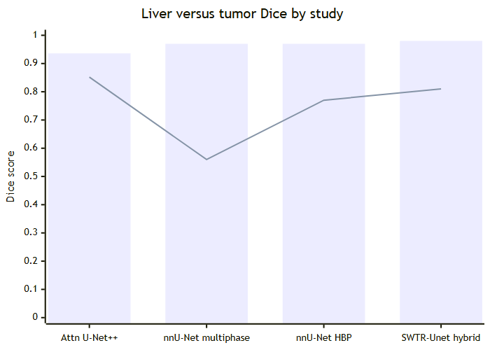
شکل 2-10 Dice کبد در برابر تومور در مطالعات مرورشده

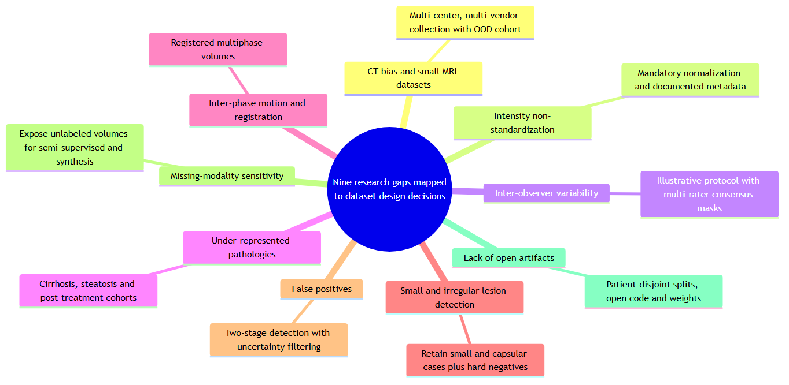
شکل 2-11 نقشه شکاف‌ها که شکاف‌های پژوهشی را به تصمیم‌های طراحی مجموعه‌داده مرتبط می‌کند

2-11 جمع‌بندی فصل
این فصل مبانی نظری را بیان کرد و ادبیات را به‌صورت موضوعی مرور نمود. بخش الف آناتومی قطعه‌ای کبد و خون‌رسانی دوگانه آن، فیزیک و پروتکل‌های چندفازی تعیین‌کننده MRI بالینی کبد (از جمله شدت غیراستاندارد که MRI را از CT متمایز می‌کند)، آسیب‌شناسی و چارچوب تشخیصی تومورهای کبد و HCC (LI-RADS v2018، راهنماهای مبتنی بر گادوکستیک اسید، سیروز و تغییرپذیری بین مشاهده‌گران) و مبانی یادگیری عمیق — CNNها، U-Net و گونه‌های مبتنی بر توجه آن، nnU-Net، ترنسفورمرهای بینایی و مدل‌های ترکیبی CNN–ترنسفورمر، توابع زیان برای عدم توازن کلاس‌ها و معیارهای ارزیابی دقیق — را تشریح کرد. بخش ب مجموعه شواهد را جمع‌بندی کرد: چشم‌انداز مجموعه‌داده‌های عمومی MRI کبد (OpenSwissHCC/ATLAS، LiverHccSeg، Duke Liver، CirrMRI600+، LiQA، و LiTS به‌عنوان مرجع CT)؛ خط لوله پیش‌پردازش و بازنمایی ورودی که شدت‌های غیراستاندارد، حرکت بین فازها و توالی‌های ناموجود ایجاب می‌کنند؛ خطوط مبنای کلاسیک رادیومیکس و یادگیری ماشین و محدودیت‌های آن‌ها؛ معماری‌های یادگیری عمیق مقایسه‌شده بر اساس خانواده به همراه شکاف Dice میان تومور و پارانشیم؛ و الزامات استانداردسازی، کیفیت حاشیه‌نویسی و بازتولیدپذیری که توسط VIDS و CLAIM 2024 تعریف شده‌اند.
جمع‌بندی محوری این است که محدودیت تعیین‌کننده در تشخیص تومور با MRI بالینی کبد، کیفیت و استانداردسازی داده‌ها است و نه ظرفیت مدل. شکاف پایدار Dice میان تومور و پارانشیم، حساسیت عملکرد گزارش‌شده به فاز، تعریف حاشیه‌نویسی و تقسیم‌بندی، و بهبودهای قابل اندازه‌گیری حاصل از پروتکل‌های حاشیه‌نویسی استاندارد و ارزیابی مجزا در سطح بیمار، همگی به یک نتیجه همگرا می‌شوند: یک مجموعه‌داده بالینی MRI کبد استانداردشده، به‌خوبی حاشیه‌نویسی‌شده و به‌صورت بازتولیدپذیر تقسیم‌بندی‌شده، پیش‌نیاز یادگیری عمیق با قابلیت تعمیم است. بنابراین، فصل 3 این یافته‌ها را به یک مجموعه‌داده و خط لوله پیش‌پردازش مشخص تبدیل می‌کند — گردآوری و ثبت منشأ، یک پروتکل حاشیه‌نویسی مکتوب با حقیقت پایه چندارزیابی، استانداردسازی بر اساس قراردادهای سازگار با VIDS/CLAIM و تقسیم‌بندی مجزا در سطح بیمار — و فصل 4 آزمایش کنترل‌شده A در برابر B را گزارش می‌کند که ارزش این طراحی مجموعه‌داده را می‌آزماید.

فصل سوم
روش‌شناسی پژوهش

3-1 طرح پژوهش
این پایان‌نامه از یک روش‌شناسی مهندسی و مبتنی بر طراحی پیروی می‌کند. ابتدا یک کوهورت گذشته‌نگر و تک‌مرکزی MRI به یک مجموعه‌داده استانداردشده و آگاه از فاز تبدیل شد و سپس در یک مقایسه کنترل‌شده و مجزا در سطح بیمار میان دو بازنمایی ورودی به کار رفت. این مطالعه یک طرح دوعاملی است: متغیر مستقل، بازنمایی ورودی (تنها فاز شریانی در برابر چهار فاز دینامیک) و متغیرهای وابسته، معیارهای تشخیص و قطعه‌بندی در سطح ضایعه و بیمار هستند که در بخش 3-12 تعریف شده‌اند. همه عوامل دیگر — بیماران، اهداف، تقسیم‌بندی‌ها، foldها، نرمال‌سازی، تابع زیان، بهینه‌ساز و معماری — در هر دو بازو ثابت نگه داشته شدند؛ بنابراین هرگونه تفاوت در متغیرهای وابسته تنها به بازنمایی ورودی قابل انتساب است. کار از طریق هفت مرحله مرتب — ممیزی، آماده‌سازی، تثبیت، توسعه، کالیبراسیون، نهایی‌سازی و ارزیابی — پیش رفت که هر یک یک مصنوع تثبیت‌شده و دارای هش تولید می‌کند که مرحله بعد از آن استفاده می‌کند؛ بنابراین مطالعه از ورودی‌های خام تا معیارهای گزارش‌شده بازتولیدپذیر است.

3-2 منبع مجموعه‌داده و ساخت کوهورت
داده‌ها یک کوهورت تک‌مرکزی و گذشته‌نگر از بیمارستان دانشگاهی لوزان (2011–2020) هستند. یک خانواده دستگاه تصویربرداری غالب است: 72 ردیف از 89 ردیف ضایعه با دستگاه Skyra تهیه شده‌اند و باقی با Skyra Fit (8)، یک دستگاه خارجی (5) و Verio (4). نسخه منبع شامل 44 فرد، از sub-001 تا sub-044، است. برای هر فرد وجود هر چهار فاز دینامیک (بدون کنتراست، شریانی، وریدی و تأخیری) الزامی بود.
دو گام متوالی تعیین واجد شرایط بودن اعمال شد. نخست، بررسی واجد شرایط بودن مرجع شریانی تأیید کرد که هر فرد توالی‌های موردنیاز را دارد؛ بنابراین هر 44 فرد از این مرحله عبور کردند. دوم، کنترل کیفیت فنی 38 فرد (33 مورد مثبت از نظر HCC و 5 مورد منفی) را نگه داشت و 6 فرد را کنار گذاشت. همه موارد کنارگذاشته‌شده از یک قاعده عینی یکسان (بخش 3-5) ناشی شدند: ماسک ضایعه بر روی یک تصویربرداری شریانی متفاوت از تصویربرداری water با بالاترین TTC که توسط پروتکل انتخاب شده بود رسم شده بود؛ بنابراین به‌جای جایگزین کردن فاز دیگری، آن مورد به‌عنوان فاقد مرجع معتبر ثبت شد. هیچ موردی پس از عبور از بررسی واجد شرایط بودن به دلیل دیگری رد نشد. سپس کوهورت 38 بیماری حفظ‌شده به 30 بیمار توسعه و 8 بیمار آزمون تقسیم شد (بخش 3-7).
جدول 3-1 ساخت کوهورت و موارد کنارگذاشته‌شده (44 ← 38 ← 30 توسعه / 8 آزمون؛ 6 مورد کنارگذاشته‌شده همراه با دلایل)
مرحله | بیماران | توضیحات
کوهورت منبع | 44 | sub-001 تا sub-044؛ وجود هر چهار فاز دینامیک الزامی
واجد شرایط پس از بررسی مرجع شریانی | 44 | همه توالی‌های موردنیاز موجود
حفظ‌شده پس از QC فنی | 38 | 33 مورد مثبت از نظر HCC، 5 مورد منفی
کنارگذاشته‌شده | 6 | ماسک شریانی رسم‌شده بر روی تصویربرداری TTC انتخاب‌نشده
— بخش توسعه | 30 | 26 مثبت / 4 منفی؛ 38 ضایعه
— بخش آزمون (کنارگذاشته‌شده) | 8 | 7 مثبت / 1 منفی؛ 15 ضایعه

شش مورد کنارگذاشته‌شده به همراه دلیل مربوط به هر فرد:
فرد | دلیل
sub-002 | L1: ماسک اصلی بر روی شبکه شریانی انتخاب‌شده انتظار می‌رفت؛ 0 مورد یافت شد
sub-012 | L1: ماسک اصلی بر روی شبکه شریانی انتخاب‌شده انتظار می‌رفت؛ 0 مورد یافت شد
sub-015 | L1، L2، L3: ماسک اصلی بر روی شبکه شریانی انتخاب‌شده انتظار می‌رفت؛ 0 مورد یافت شد
sub-023 | L1، L2: ماسک اصلی بر روی شبکه شریانی انتخاب‌شده انتظار می‌رفت؛ 0 مورد یافت شد
sub-026 | L1: ماسک اصلی بر روی شبکه شریانی انتخاب‌شده انتظار می‌رفت؛ 0 مورد یافت شد
sub-030 | L1: ماسک اصلی بر روی شبکه شریانی انتخاب‌شده انتظار می‌رفت؛ 0 مورد یافت شد

3-3 سازمان‌دهی، ساختار و اطلاعات منشأ داده‌ها
نسخه منتشرشده بر اساس قراردادهای مجموعه‌داده‌های تصویربرداری منتشرشده سازمان‌دهی شد؛ بنابراین مجموعه‌داده خودتوصیف و قابل خواندن توسط ماشین است. افراد در یک سلسله‌مراتب مشابه BIDS زیر sub-*/ ذخیره می‌شوند که شامل حجم‌های NIfTI سازمان‌یافته بر اساس فاز و یک فایل جانبی JSON همراه برای هر تصویربرداری، فراداده‌های سطح شرکت‌کننده در participants.tsv و فایل annotation_status.tsv است که برای هر خانه (فرد، ضایعه، توالی) ثبت می‌کند که آیا ضایعه حاشیه‌نویسی شده است یا خیر. ماسک‌های مشتق‌شده در derivatives/ نگهداری می‌شوند: ماسک‌های دستی ضایعه، ماسک‌های دستی کبد و ماسک‌های خودکار کبد تولیدشده با nnU-Net. هر حاشیه‌نویسی اطلاعات منشأ خود را به همراه دارد — اینکه ماسک به‌صورت دستی رسم شده یا به‌طور خودکار تولید شده است.
فهرست موجودی روی دیسک، اندازه و ساختار نسخه منتشرشده را تأیید می‌کند: 766 حجم خام NIfTI که 445 مورد از آن‌ها حجم‌های دینامیک DCE T1، 89 مورد حجم‌های آناتومیک T2 و 232 مورد حجم‌های DWI هستند؛ 427 ماسک دستی ضایعه؛ 91 ماسک دستی کبد؛ 236 ماسک خودکار کبد nnU-Net؛ و 516 تبدیل ثبت بین فازی T1. ماسک‌های ضایعه بر روی هر فاز یا توالی که ضایعه در آن قابل مشاهده بود حاشیه‌نویسی شدند؛ بنابراین تعداد ماسک‌ها از تعداد ضایعات بیشتر است: 89 ردیف ضایعه حاشیه‌نویسی‌شده در 39 فرد، که 5 فرد منفی از نظر HCC هیچ ردیف ضایعه‌ای ندارند و تنها به‌عنوان کنترل منفی حضور دارند.
یک نکته احتیاطی درباره بازتولیدپذیری مستند شد. فایل‌های جانبی JSON به‌طور دقیق مطابق JSON نیستند — یک ویرگول اضافی پیش از آکولاد بسته دارند — بنابراین هر ابزار پایین‌دستی باید از یک تجزیه‌گر JSON انعطاف‌پذیر استفاده کند. در این پژوهش، فراداده‌ها با یک بارگذار انعطاف‌پذیر خوانده شدند و تعداد ضایعات حاشیه‌نویسی‌شده برای هر فرد در participants.tsv و annotation_status.tsv برای همه افراد دقیقاً منطبق بود؛ بنابراین هیچ ردیف ضایعه‌ای به دلیل ناسازگاری فراداده/حاشیه‌نویسی حذف نشد.
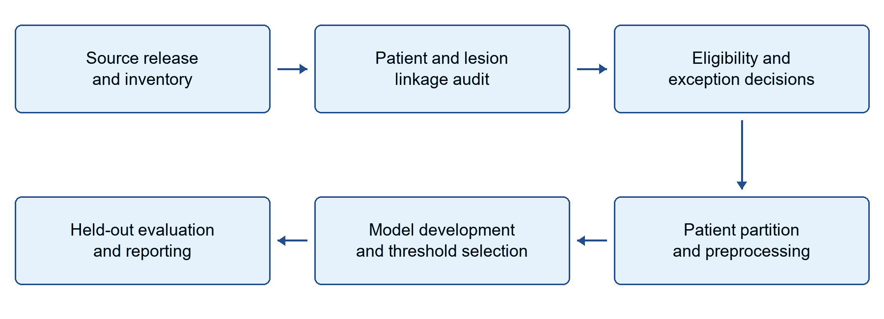
شکل 3-1 روش‌شناسی نظام‌مند و گردش کار خط لوله

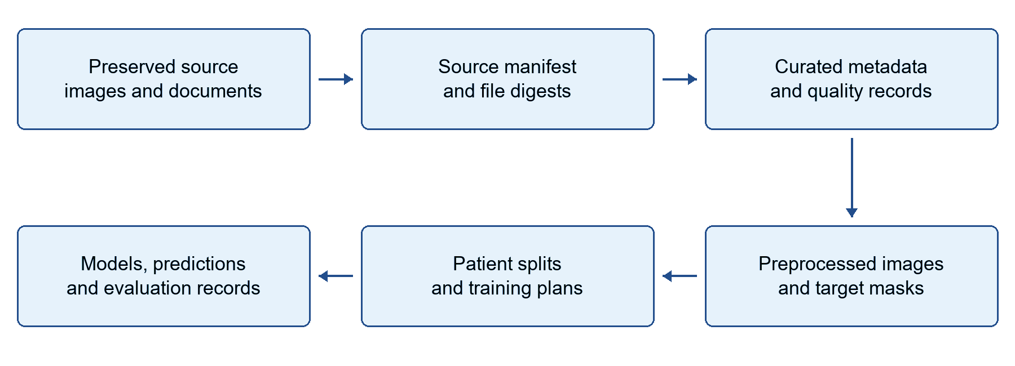
شکل 3-2 سازمان‌دهی پیشنهادی داده‌های منبع و سوابق آزمایش

3-4 استاندارد مرجع و پروتکل حاشیه‌نویسی
استاندارد مرجع از نسخه منبع به ارث رسیده و دوباره داوری نشده است. وضعیت HCC در سطح فرد تعریف شد و هر ردیف ضایعه یک سطح شواهد در فیلد Proven HCC داشت: 24 ضایعه با بیوپسی اثبات شده بودند، 38 مورد بر طبقه‌بندی رادیولوژیک LI-RADS 5 متکی بودند و برای 27 ردیف ضایعه هیچ مقداری در Proven HCC ثبت نشده بود. بنابراین، اثبات بافت‌شناختی تنها برای اقلیتی از ضایعات در دسترس است و حساسیت در سطح ضایعه در این پایان‌نامه ترکیبی از حقیقت بافت‌شناختی و رادیولوژیک است.
ماسک‌های ضایعه بر روی هر فاز یا توالی که ضایعه در آن قابل مشاهده بود حاشیه‌نویسی شدند؛ بنابراین تعداد ماسک‌ها از تعداد ضایعات بیشتر است. هدف مدل‌سازی مورد استفاده در اینجا، اجتماع ماسک‌های ضایعه HCC منبع است؛ خط لوله راستی‌آزمایی کرد که این هدف بر روی شبکه شریانی انتخاب‌شده قرار دارد (بخش 3-5)، اما برچسب‌ها را دوباره داوری نکرد. برچسب‌ها همان‌گونه که بودند پذیرفته شدند: راستی‌آزمایی هندسی و مبتنی بر رمزگذاری بود — هندسه، جهت‌گیری و کامل بودن — و یک بازبینی بالینی نبود. ناهمگونی استاندارد مرجع یک محدودیت روش‌شناختی درجه اول است و به فصل 5 منتقل می‌شود.

3-5 قاعده انتخاب فاز مرجع شریانی
فاز مرجع با یک قاعده عینی و مستقل از قابلیت مشاهده انتخاب شد: برای هر فرد، حجم مرجع شریانی همان تصویربرداری water با بالاترین مقدار زمان نسبت به مرکز (TTC) است. این قاعده آگاهانه به قابلیت مشاهده ضایعه رجوع نمی‌کند؛ بنابراین مرجع به نفع هیچ ضایعه خاصی انتخاب نمی‌شود. انتخاب فاز شریانی به‌عنوان چارچوب مرجع جهانی بر اساس آمار قابلیت مشاهده در هر توالی توجیه می‌شود: فاز شریانی برای 96.6 % از ضایعات قابل مشاهده است که بالاترین مقدار در میان همه توالی‌هاست، در برابر 83.1 % برای فاز وریدی و 80.9 % برای فاز تأخیری.
این قاعده یک پیامد مستند دارد. برای شش فرد، ماسک‌های ضایعه بر روی یک تصویربرداری شریانی متفاوت از تصویربرداری انتخاب‌شده توسط قاعده بالاترین TTC رسم شده بودند. پروتکل به‌جای جایگزین کردن فاز یا تصویربرداری دیگر، این افراد را فاقد مرجع معتبر ثبت کرده و کنار می‌گذارد (بخش‌های 3-2 و 3-7). این احتمال که این کنارگذاری، کوهورت حفظ‌شده را به سمت ضایعات برجسته‌تر سوق دهد، به‌عنوان یک محدودیت ذکر شده است.

3-6 پیش‌پردازش داده‌ها و بازنمایی ورودی
مرحله آماده‌سازی هر مورد حفظ‌شده را به یک بازنمایی ورودی مشترک تبدیل کرد. هر 38 مورد بدون هیچ خطایی آماده شدند. برای هر مورد چهار حجم شدت (بدون کنتراست، شریانی، وریدی و تأخیری) بر روی یک شبکه مشترک، سه فایل تبدیل صلب و یک تصویر ترکیبی کنترل کیفیت تولید شد.
ثبت، فازهای بدون کنتراست، وریدی و تأخیری را بر روی مرجع شریانی منتقل کرد که در مجموع 38 × 3 = 114 ثبت به دست داد. کیفیت ثبت با پوشش هندسی کنترل شد: هر فاز ثبت‌شده باید دست‌کم کف ازپیش‌تعیین‌شده 80 % (0.80) از پیش‌زمینه مرجع شریانی را پوشش می‌داد. حداقل پوشش مشاهده‌شده 0.880 و میانگین آن 0.982 بود؛ هیچ موردی پایین‌تر از کف قرار نگرفت؛ بنابراین هیچ موردی در این مرحله رد نشد.
نرمال‌سازی شدت به‌صورت z-score پیش‌زمینه برای هر مورد اعمال شد: برای هر مورد، میانگین و انحراف معیار وکسل‌های غیرصفر محاسبه و برای استانداردسازی حجم به کار رفت. همین نرمال‌سازی به‌طور یکسان بر هر چهار کانال اعمال شد و نرمال‌سازی داخلی nnU-Net غیرفعال شد تا نرمال‌سازی دقیقاً یک‌بار انجام شود. فاصله‌گذاری هدف و بازنمونه‌برداری از طرح دوبعدی nnU-Net پیروی کردند. تنسورهای چهارکاناله حاصل، ورودی آزمایش B هستند و کانال شریانی به‌تنهایی ورودی آزمایش A است (بخش 3-9).
شکل 3-3 خط لوله پیش‌پردازش و بازنمایی ورودی

جدول 3-2 کنترل‌های کیفیت ثبت (موارد آماده‌شده، ثبت‌ها، حداقل/میانگین پوشش، موارد زیر کف)
کمیت | مقدار
موارد آماده‌شده | 38 / 38 (0 خطا)
ثبت‌های انجام‌شده | 114 (38 مورد × 3 فاز)
فازهای ثبت‌شده برای هر مورد | بدون کنتراست، وریدی، تأخیری ← مرجع شریانی
حداقل پوشش هندسی | 0.880 (کف 0.80)
میانگین پوشش هندسی | 0.982
موارد زیر کف پوشش | 0

3-7 تقسیم‌بندی مجزا در سطح بیمار و کاهش تعداد foldها
38 بیمار حفظ‌شده به 30 بیمار توسعه و 8 بیمار آزمون تقسیم شدند؛ این تقسیم‌بندی در سطح بیمار مجزاست؛ به‌گونه‌ای که هیچ بیماری در هر دو بخش حضور ندارد. بخش توسعه شامل 26 بیمار مثبت و 4 بیمار منفی از نظر HCC (38 ضایعه) است؛ بخش آزمون شامل 7 بیمار مثبت و 1 بیمار منفی (15 ضایعه) است. بخش آزمون پیش از هرگونه آموزش تثبیت شد و دقیقاً یک‌بار ارزیابی گردید (بخش 3-12).
اعتبارسنجی متقاطع با پنج fold درخواست شد. کلاس اقلیت تنها پنج بیمار دارد و ایجاد پنج fold طبقه‌بندی‌شده بر اساس کلاس که هر یک دارای یک بیمار اعتبارسنجی از این کلاس باشد، امکان‌پذیر نیست. بنابراین تعداد foldها به سه کاهش یافت — بزرگ‌ترین مقداری که هر fold اعتبارسنجی را طبقه‌بندی‌شده بر اساس کلاس و غیرخالی نگه می‌دارد. این کاهش در فایل frozen.json ثبت شده است (fold_count: 3، requested_fold_count: 5، fold_count_reduced: true) و تعداد کلاس‌ها {0: 5, 1: 33} بدون تغییر باقی مانده است. تقسیم‌بندی‌ها و foldها از seed ثابت 2026 استفاده می‌کنند.
جدول 3-3 ساختار بخش‌ها و foldها
مورد | مقدار
بیماران توسعه | 30 (26 مثبت / 4 منفی)
ضایعات توسعه | 38
بیماران آزمون (کنارگذاشته‌شده) | 8 (7 مثبت / 1 منفی)
ضایعات آزمون | 15
foldهای درخواستی | 5
foldهای استفاده‌شده | 3 (کاهش‌یافته؛ کلاس اقلیت 5 بیمار دارد)
Seed | 2026

3-8 معماری و پیکربندی مدل
مدل قطعه‌بندی، nnU-Net نسخه 2.6.2 در پیکربندی دوبعدی بود که از مقداردهی اولیه تصادفی و بدون هیچ وزن ازپیش‌آموزش‌دیده خارجی آموزش داده شد. نرمال‌سازی ورودی از بخش 3-6 پیروی کرد (z-score پیش‌زمینه برای هر مورد، با غیرفعال‌سازی نرمال‌سازی خود nnU-Net)؛ اندازه وصله، فاصله‌گذاری هدف و بازنمونه‌برداری از طرح دوبعدی nnU-Net به ارث رسیدند. هدف آموزش، اجتماع ماسک‌های ضایعه HCC منبع بود که قرار داشتن آن بر روی شبکه شریانی انتخاب‌شده راستی‌آزمایی شده بود. پیکربندی دوبعدی به‌عنوان یک تصمیم پیاده‌سازی به دلیل نیاز کمتر به حافظه و تحمل برش‌به‌برش در برابر حرکت عمود بر صفحه انتخاب شد که برای مجموعه‌داده‌ای با ضخامت برش ناهمگن و ثبت بین فازی صرفاً صلب مناسب است.

3-9 طراحی آزمایش (تنها شریانی در برابر چندفازی)
دو آزمایش بر روی بیماران یکسان و اهداف یکسان اجرا شد. آزمایش A تنها از فاز شریانی استفاده کرد و یک کانال ورودی داشت. آزمایش B از فازهای بدون کنتراست، شریانی، وریدی و تأخیری استفاده کرد و چهار کانال ورودی داشت. بیماران، اهداف، تقسیم‌بندی‌ها، foldها، پیش‌پردازش، تابع زیان، بهینه‌ساز و معماری در دو بازو یکسان بودند؛ تنها تفاوت، تعداد کانال‌های ورودی بود. این مقایسه کنترل‌شده، اثر بازنمایی ورودی را بر عملکرد تشخیص و قطعه‌بندی جدا می‌کند.

3-10 پروتکل آموزش و انتخاب بودجه
هر کار آموزشی از برنامه یکسانی استفاده کرد: 150 دوره با 250 تکرار، SGD با تکانه 0.99 و شتاب نستروف، نرخ یادگیری اولیه 0.01 با کاهش چندجمله‌ای، تابع زیانی برابر با مجموع Dice نرم و آنتروپی متقاطع، بیش‌نمونه‌برداری 33 % از پیش‌زمینه و میانگین متحرک نمایی (EMA) وزن‌ها که برای ارزیابی به کار رفت. دو آزمایش × سه fold در مجموع شش کار آموزشی به دست داد.
بودجه پس از یک اجرای آزمایشی از 20 دوره اولیه به 150 دوره افزایش یافت. اجرای 20 دوره‌ای یک آزمایش برای اعتبارسنجی کد بود و نه یک بودجه علمی، و شبکه را کمتر از حد لازم آموزش داد: حداکثر احتمال پیش‌بینی‌شده HCC در همه موارد 0.085 بود که پایین‌تر از هر آستانه عملیاتی قابل استفاده است؛ بنابراین هیچ ضایعه‌ای قابل تشخیص نبود؛ حساسیت ضایعه خارج از fold برابر با 0.053 (A) و 0.000 (B) بود؛ و منحنی EMA-Dice در دوره 20 همچنان با نرخ حدود 0.02 در هر دوره در حال افزایش بود و به سطح ثابتی نرسیده بود. برازش یک منحنی اشباع‌شونده بر مسیر مشاهده‌شده، نقطه زانو را نزدیک دوره 110 قرار داد؛ بنابراین بودجه با حاشیه اطمینان بالاتر از نقطه زانو، 150 دوره تعیین شد. داده‌ها، کوهورت، تقسیم‌بندی‌ها، foldها، نرمال‌سازی، تابع زیان، بهینه‌ساز و معماری میان اجرای آزمایشی و خط مبنا تغییر نکردند؛ بنابراین مقایسه A در برابر B همچنان یک مقایسه کنترل‌شده است و تنها تعداد دوره‌ها متفاوت است. نتیجه 20 دوره‌ای به‌عنوان یک اجرای آزمایشی حفظ شده است.
آموزش بر روی یک NVIDIA RTX 4070 SUPER (12.9 GB) با PyTorch 2.10.0+cu126 انجام شد. توان عملیاتی اندازه‌گیری‌شده حدود 71 ثانیه برای هر دوره (A) و 73 ثانیه برای هر دوره (B) بود که برای بودجه انتخاب‌شده تقریباً 3.2 ساعت برای هر fold و حدود 19 ساعت برای هر شش fold به دست می‌دهد.
جدول 3-4 بودجه آموزش (اجرای آزمایشی 20 دوره‌ای در برابر خط مبنای 150 دوره‌ای)
مورد | اجرای آزمایشی 20 دوره‌ای | خط مبنای 150 دوره‌ای
نقش | اعتبارسنجی کد (اجرای آزمایشی) | خط مبنا
تعداد دوره‌ها | 20 | 150
میانگین Dice خارج از fold، آزمایش A | 0.027 | 0.100
میانگین Dice خارج از fold، آزمایش B | 0.000 | 0.220
هزینه برای هر fold | ~0.6 ساعت | ~3.2 ساعت
هزینه برای هر شش fold | ~3.5 ساعت | ~19 ساعت

3-11 استنتاج، تشخیص و تطبیق ضایعات
استنتاج از پیش‌بینی پنجره لغزان با هم‌پوشانی 0.5 بین کاشی‌ها و وزن‌دهی گوسی، همراه با قرینه‌سازی در زمان آزمون استفاده کرد. پیش‌بینی‌ها در فضای مرجع بازنمونه‌برداری‌شده تولید شدند و سپس پیش از امتیازدهی به مختصات تصویربرداری شریانی اصلی بازگردانده شدند؛ به‌گونه‌ای که هر تطبیق ضایعه و هر ماسک خروجی در هندسه منبع قرار دارد.
تشخیص‌های کاندید از نقشه احتمال HCC به‌صورت مؤلفه‌های همبند با اتصال 26 همسایگی در سه‌بعد استخراج شدند. اطمینان هر مؤلفه برابر با حداکثر احتمال پیش‌بینی‌شده درون آن در نظر گرفته شد. سپس ضایعات مرجع و مؤلفه‌های پیش‌بینی‌شده با تخصیص اولویت‌دار بر اساس تعداد تطبیق داده شدند: تخصیصی انتخاب شد که تعداد ضایعات مرجع تطبیق‌یافته را بیشینه کند و مجموع اشتراک بر اجتماع (IoU) به‌عنوان معیار تعیین تکلیف در حالت تساوی به کار رفت. این روش تضمین می‌کند که یک پیش‌بینی منفرد نمی‌تواند با دو ضایعه مرجع تطبیق یابد و دو پیش‌بینی بر روی یک ضایعه نمی‌توانند دو مثبت صحیح ایجاد کنند. امتیاز ظن در سطح بیمار، بالاترین احتمال درون نقشه HCC بود؛ بیمار زمانی مثبت طبقه‌بندی می‌شد که این امتیاز به آستانه تثبیت‌شده می‌رسید.

3-12 معیارهای ارزیابی و معیار نقطه عملیاتی
پیش‌بینی‌های ضایعه در آستانه اصلی IoU برابر با 0.10 با ضایعات مرجع تطبیق داده شدند و تحلیل‌های ثانویه در آستانه‌های 0.25 و 0.50 انجام گرفت. عملکرد تشخیص با حساسیت ضایعه، مثبت کاذب به ازای هر بیمار، حساسیت بیمار، ویژگی، ارزش اخباری مثبت و منفی، ROC AUC و میانگین دقت (AP) خلاصه شد؛ عملکرد قطعه‌بندی با میانگین و میانه Dice و میانگین IoU در موارد مثبت خلاصه شد.
برای هر آزمایش، نقطه عملیاتی بر روی داده‌های خارج از fold به‌عنوان بالاترین حساسیت ضایعه قابل دستیابی با حفظ مثبت کاذب در حد 1.0 یا کمتر به ازای هر بیمار انتخاب شد و آستانه‌ها از 0.01 تا 1.00 با گام 0.01 پیمایش شدند. قاعده انتخاب، بیشینه‌سازی حساسیت ضایعه خارج از fold تحت بودجه مثبت کاذب بود و در حالت تساوی، نرخ مثبت کاذب کمتر و سپس مدل ساده‌تر تنها شریانی ترجیح داده شد. انتخاب مدل تنها از داده‌های خارج از fold مربوط به 30 بیمار توسعه استفاده کرد؛ بخش آزمون هرگز مورد رجوع قرار نگرفت و آستانه‌های تثبیت‌شده در مرحله توسعه بدون تغییر بر مجموعه آزمون اعمال شدند.

3-13 برآورد عدم قطعیت
عدم قطعیت با 2000 بازنمونه‌گیری بوت‌استرپ صدکی زوجی و طبقه‌بندی‌شده در سطح بیمار برآورد شد. بیماران مثبت و منفی درون کلاس خود بازنمونه‌گیری شدند تا نسبت مشاهده‌شده حفظ شود و هر تصویر، ماسک و مؤلفه پیش‌بینی‌شده متعلق به یک بیمار بازنمونه‌گیری‌شده به‌صورت یک واحد منفرد جابه‌جا شد؛ بنابراین وابستگی درون‌بیمار حفظ گردید. بازه‌ها برای آزمایش‌های A و B و برای اختلاف زوجی B − A در حساسیت ضایعه و میانگین Dice گزارش شدند. این بازه‌ها مشروط به مدل‌های برازش‌شده، آستانه‌های تثبیت‌شده و تعداد کلاس‌های مشاهده‌شده هستند؛ واریانس درون این کوهورت کوچک واجد شرایط را توصیف می‌کنند و واریانس ناشی از آموزش مجدد مدل یا تعمیم به مراکز دیگر را دربرنمی‌گیرند.

3-14 کنترل‌های بازتولیدپذیری
بازتولیدپذیری در سراسر کار کنترل شد. یک seed ثابت (2026) برای تقسیم‌بندی‌ها، foldها، بوت‌استرپ و آموزش استفاده شد؛ cuDNN قطعی، مولدهای اعداد تصادفی دارای seed و اجرای تک‌رشته‌ای فعال شدند. اثرانگشت‌های کوهورت و کالیبراسیون در report.json ثبت شدند و آستانه‌های تثبیت‌شده در مرحله توسعه بدون تغییر بر مجموعه آزمون اعمال گردیدند. دو حالت مرزی به‌صراحت مدیریت شدند: تحلیل FROC شامل محافظی در برابر راه‌حل تبهگن «پیش‌بینی با حداکثر آستانه» است و بودجه‌های گزارش‌دهی فراتر از حداکثر مشاهده‌شده به‌جای برون‌یابی، به‌عنوان «حاصل‌نشده» گزارش می‌شوند.

3-15 پیاده‌سازی و ابزارها
کل مطالعه توسط یک خط لوله واحد، liver_mri_pipeline.py نسخه 1.0.0، با مراحل مرتب doctor/self-test، audit، prepare، freeze، develop، calibrate، finalize و evaluate اجرا شد. آزمون خودکار 18 مورد از 18 بررسی را با موفقیت گذراند؛ دستور audit --full-images تعداد 2632 فایل از 44 بیمار را بررسی کرد و 38 بیمار واجد شرایط را بدون هیچ خطای خواندن گزارش نمود؛ مراحل باقی‌مانده کوهورت تثبیت‌شده، شش کار آموزشی، کالیبراسیون، مدل‌های نهایی و ارزیابی را تولید کردند. پوشه اجرا liver_mri_run_v2 بود. تحلیل اکتشافی با tools/eda_dataset.py و با seed 2026 انجام شد. مصنوعات خروجی — نقشه‌های احتمال هر بیمار، ماسک‌های با آستانه تثبیت‌شده و نمونه‌های کاندید — در فضای مختصات RAS تصویربرداری شریانی اصلی ذخیره شدند. در این پایان‌نامه از هیچ کوهورت اعتبارسنجی خارجی استفاده نشد؛ اعتبارسنجی خارجی همچنان به‌عنوان کار آینده باقی می‌ماند.

فصل چهارم
نتایج و یافته‌ها

4-1 توصیف مجموعه‌داده
مشخصات نسخه منتشرشده. نسخه منتشرشده شامل 44 فرد (sub-001 تا sub-044) بود. سی‌ونه فرد دست‌کم یک ضایعه حاشیه‌نویسی‌شده داشتند و پنج فرد کنترل‌های منفی از نظر HCC بودند. این نسخه شامل 89 ردیف در سطح ضایعه، 47 ستون فراداده، 623 رکورد وضعیت حاشیه‌نویسی، 766 حجم خام NIfTI، 427 ماسک دستی ضایعه و 236 ماسک خودکار کبد تولیدشده با nnU-Net بود (جدول 4-1). ماسک‌های ضایعه بر روی هر فاز یا توالی که ضایعه در آن قابل مشاهده بود حاشیه‌نویسی شدند؛ بنابراین تعداد ماسک‌ها از تعداد ضایعات بیشتر است. این نسخه تک‌مرکزی و به‌صورت گذشته‌نگر تهیه شده بود و یک خانواده دستگاه تصویربرداری در آن غالب بود.
ترکیب کوهورت و توازن کلاس‌ها. 89 ردیف ضایعه میان 39 فرد مثبت به این صورت توزیع شده بودند: 1 ضایعه در 12 فرد، 2 ضایعه در 13 فرد، 3 ضایعه در 7 فرد، 4 ضایعه در 5 فرد و 5 ضایعه در 2 فرد که میانگین 2.28 ضایعه حاشیه‌نویسی‌شده به ازای هر فرد مثبت را به دست می‌دهد. پنج فرد منفی از نظر HCC هیچ ردیف ضایعه‌ای نداشتند و تنها به‌عنوان کنترل حضور دارند. بنابراین، توازن کلاس‌ها در سطح فرد 39 مثبت از نظر HCC در برابر 5 منفی (تقریباً 8:1) بود. سطح شواهد برچسب HCC ناهمگن بود: 24 ردیف از 89 ردیف ضایعه با بیوپسی اثبات شده بودند (Proven HCC = 1)، 38 مورد بر تصویربرداری LI-RADS 5 متکی بودند (Proven HCC = 2) و برای 27 ردیف مقداری ثبت نشده بود. جدول 4-2 ترکیب و توازن کلاس‌ها را گزارش می‌کند.
آمار دستگاه تصویربرداری و سطح ضایعه. دستگاه منبع برای 72 ردیف ضایعه Skyra، برای 8 ردیف Skyra Fit، برای 5 ردیف یک دستگاه خارجی و برای 4 ردیف Verio بود. اندازه ضایعه چولگی به راست داشت: میانگین 21.69 میلی‌متر (انحراف معیار 12.07 میلی‌متر)، میانه 17 میلی‌متر، دامنه میان‌چارکی [14, 28] میلی‌متر و دامنه کامل 9 تا 70 میلی‌متر. توزیع تحت سلطه ضایعات کوچک‌تر از 2 سانتی‌متر بود: 3 ضایعه کوچک‌تر از 10 میلی‌متر و 52 ضایعه بین 10 تا 19 میلی‌متر بودند؛ بنابراین 55 ضایعه از 89 ضایعه زیر 20 میلی‌متر قرار داشتند؛ 15 ضایعه بین 20 تا 29 میلی‌متر، 15 ضایعه بین 30 تا 49 میلی‌متر و 4 ضایعه ≥ 50 میلی‌متر بودند. جدول 4-3 آمار توصیفی در سطح ضایعه و بازه‌های اندازه را گزارش می‌کند؛ شکل 4-2 توزیع اندازه را نشان می‌دهد.
توصیفگرهای بالینی، سبب‌شناختی و LI-RADS. شدت بیماری کبد در بیشتر ردیف‌ها خفیف بود: Child–Pugh A5 در 50 ضایعه (56.2 %) و A6 در 8 ضایعه (9.0 %)؛ Child–Pugh B و C بقیه موارد را تشکیل می‌دادند. سبب‌شناسی سیروز عمدتاً ویروسی یا متابولیک بود: HCV در 31 ردیف و الکل در 25 ردیف، NASH در 22، HBV در 4، هموکروماتوز در 3، سایر در 2 و خودایمنی در 2 ردیف. درجه‌های LI-RADS برای 53 ضایعه LR-5 (59.6 %)، برای 16 ضایعه LR-4 (18.0 %)، برای 13 ضایعه LR-3 (14.6 %)، برای 3 ضایعه LR-2، برای 3 ضایعه LR-TIV و برای 1 ضایعه LR-M بود. کلاس بافت‌شناختی برای 62 ضایعه HCC (69.7 %)، برای 23 ضایعه ندول دیسپلاستیک فرضی (25.8 %)، برای 3 ضایعه همانژیوم و برای 1 ضایعه ندول دیسپلاستیک اثبات‌شده با بیوپسی بود. جدول 4-4 این توصیفگرها را گزارش می‌کند.
قابلیت مشاهده و پوشش حاشیه‌نویسی در هر توالی. قابلیت مشاهده ضایعه در فاز شریانی (86/89، 96.6 %) و فاز وریدی (74/89، 83.1 %) بیشترین مقدار را داشت و پس از آن فاز تأخیری (72/89، 80.9 %)، T2 (59/89، 66.3 %)، T1 بدون کنتراست (57/89، 64.0 %) و انتشار (52/89، 58.4 %) قرار داشتند؛ ADC کمترین قابلیت مشاهده را داشت (32/89، 36.0 %) و در 2 ردیف این توالی ناموجود ثبت شده بود. پوشش حاشیه‌نویسی از همین ترتیب پیروی کرد: 86/89 شریانی، 74/89 وریدی، 71/89 تأخیری، 57/89 T1 بدون کنتراست، 53/89 T2، 52/89 انتشار و 35/89 ADC. تعداد ضایعات حاشیه‌نویسی‌شده برای هر فرد در participants.tsv و annotation_status.tsv برای همه افراد دقیقاً منطبق بود. جدول 4-5 قابلیت مشاهده و پوشش را برای هر توالی گزارش می‌کند؛ شکل‌های 4-1 و 4-3 تفکیک پوشش و قابلیت مشاهده را نشان می‌دهند.
ساختار داده‌های ناموجود. از 47 ستون فراداده، 43 ستون در هر 89 ردیف ضایعه به‌طور کامل پر بودند. چهار ستون دارای کمبود بودند: Tumor differentiation (67 مورد ناموجود، 75.3 %)، MRI-to-Biopsy Interval (64 مورد ناموجود، 71.9 %)، Barcelona criteria (50 مورد ناموجود، 56.2 %) و Proven HCC (27 مورد ناموجود، 30.3 %). سه ستون اصلی (اندازه ضایعه، حضور در فاز شریانی، حضور در فاز وریدی) برای هر 89 ردیف کامل بودند. جدول 4-6 این ممیزی را گزارش می‌کند؛ شکل 4-4 داده‌های ناموجود را به تفکیک ستون نشان می‌دهد.
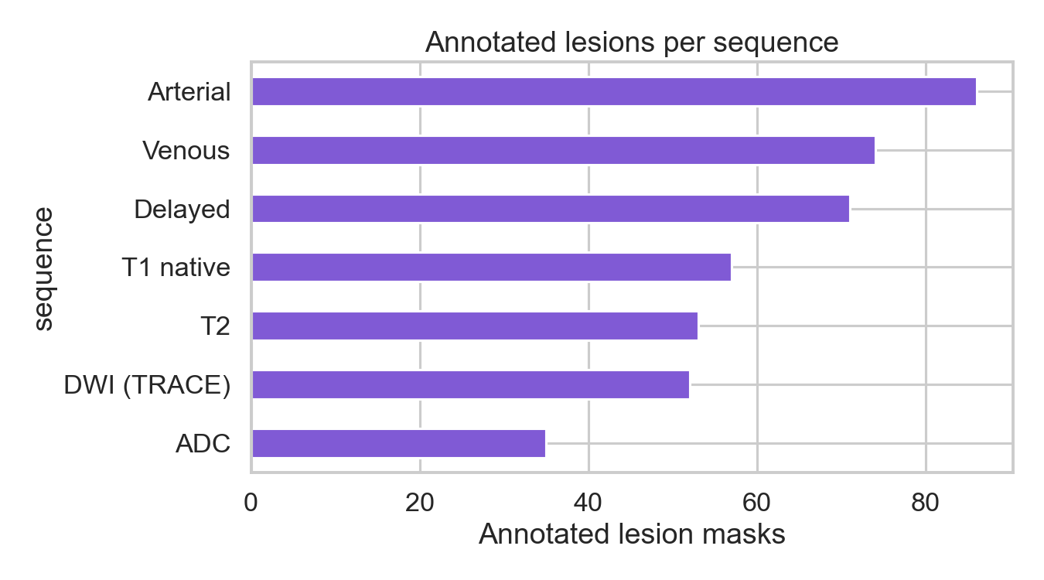
شکل 4-1 پوشش حاشیه‌نویسی مجموعه‌داده به تفکیک توالی

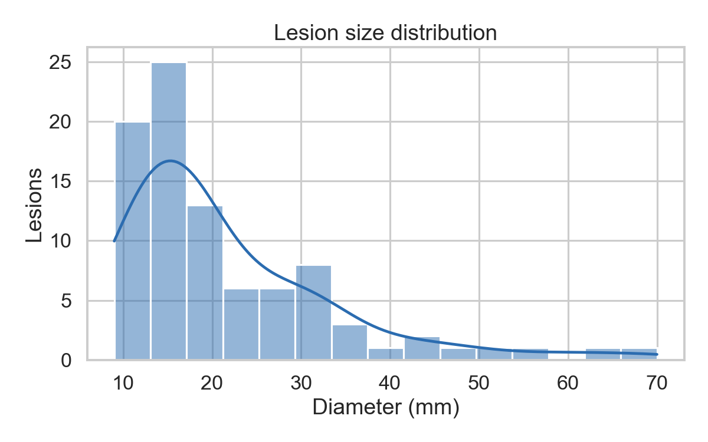
شکل 4-2 توزیع اندازه ضایعات

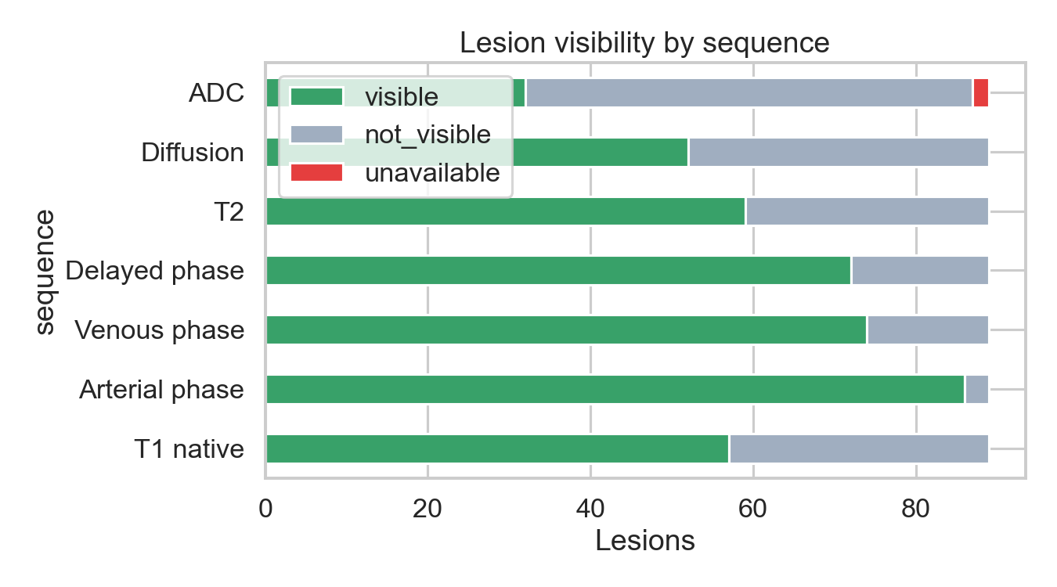
شکل 4-3 قابلیت مشاهده ضایعه در هر توالی

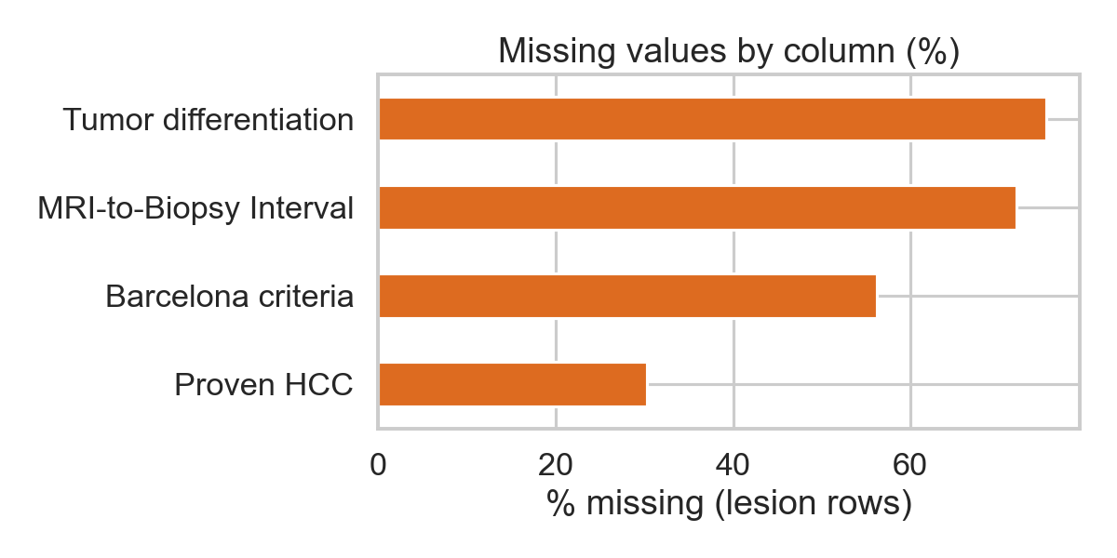
شکل 4-4 داده‌های ناموجود فراداده به تفکیک ستون

نمونه‌های نماینده تصویربرداری. شکل 4-5 برش‌های محوری فاز شریانی از شش ضایعه حاشیه‌نویسی‌شده را نشان می‌دهد که هر یک با کانتور دستی کبد و ماسک ضایعه هم‌پوشانی شده‌اند و تنوع اندازه، موقعیت و کنتراست ضایعات موجود در این نسخه را نمایش می‌دهند. شکل 4-6 یک ضایعه منفرد (sub-005 / L1) را در فازهای بدون کنتراست، شریانی، وریدی و تأخیری با میدان دید مشترک دنبال می‌کند که همتای بصری ورودی چهارکاناله مورد استفاده در آزمایش‌هاست. شکل 4-7 یک تصویر ترکیبی محوری از sub-008 / L1 در فاز وریدی است که کل گستره سری-دمی ضایعه را پوشش می‌دهد؛ ضایعه در برش‌های مجاور 3 میلی‌متری ظاهر می‌شود، به حداکثر مساحت خود می‌رسد و ناپدید می‌شود؛ به همین دلیل بافت سه‌بعدی اطلاعاتی را در خود دارد که یک برش منفرد ندارد.
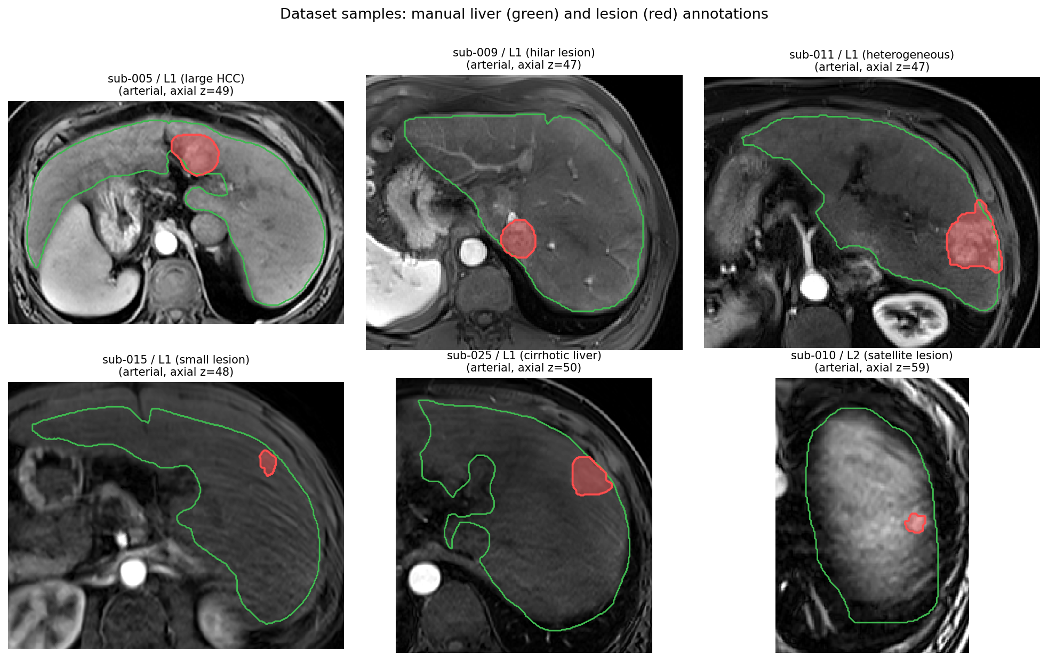
شکل 4-5 برش‌های محوری از شش ضایعه حاشیه‌نویسی‌شده با هم‌پوشانی کبد و ضایعه

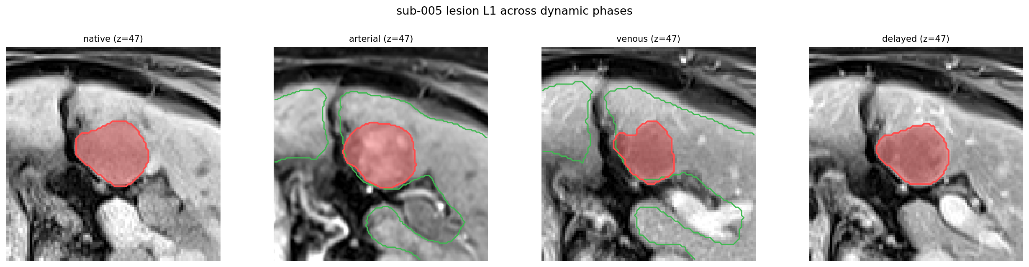
شکل 4-6 یک ضایعه در هر چهار فاز دینامیک

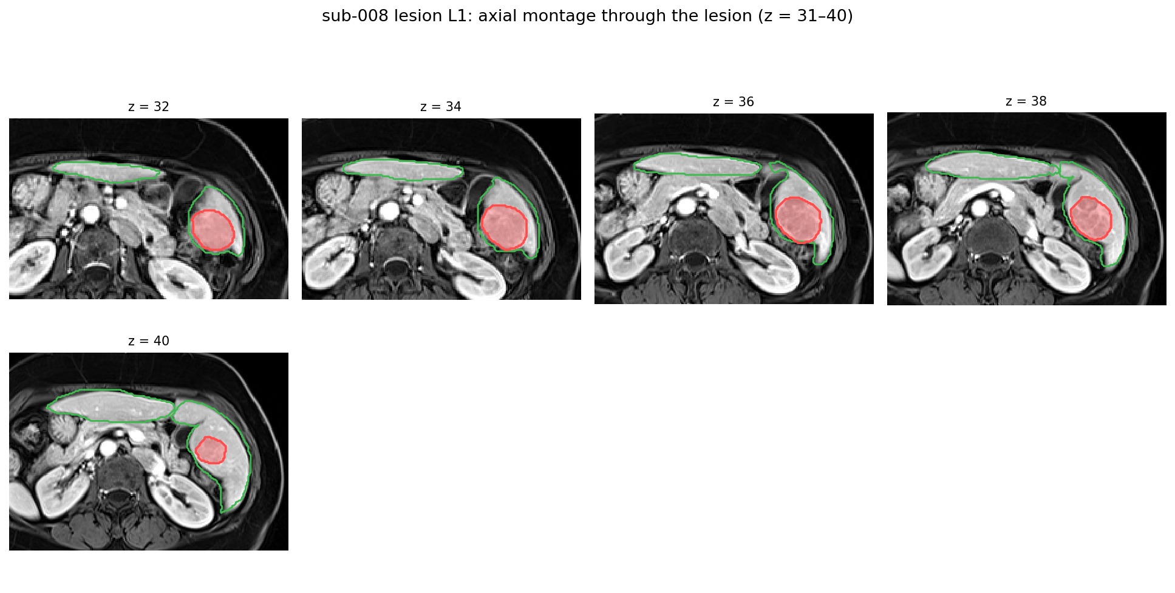
شکل 4-7 تصویر ترکیبی محوری که گستره برش‌های یک ضایعه را نشان می‌دهد

جدول 4-1 خلاصه مشخصات نسخه منتشرشده
کمیت | مقدار
افراد موجود در نسخه | 44 (sub-001 تا sub-044)
افراد دارای ≥ 1 ضایعه حاشیه‌نویسی‌شده | 39
افراد بدون ضایعه حاشیه‌نویسی‌شده (کنترل‌های منفی HCC) | 5
مجموع ردیف‌های سطح ضایعه (ضایعات حاشیه‌نویسی‌شده) | 89
میانگین ضایعات حاشیه‌نویسی‌شده به ازای هر فرد مثبت | 2.28
ستون‌های فراداده (participants.tsv) | 47
رکوردهای وضعیت حاشیه‌نویسی | 623
حجم‌های خام NIfTI روی دیسک | 766
ماسک‌های دستی ضایعه | 427
ماسک‌های خودکار کبد nnU-Net | 236

جدول 4-2 ترکیب کوهورت و توازن کلاس‌ها
بخش | دسته | تعداد
ضایعات به ازای هر فرد مثبت | 1 | 12
 | 2 | 13
 | 3 | 7
 | 4 | 5
 | 5 | 2
وضعیت HCC در سطح فرد | مثبت از نظر HCC | 39
 | منفی از نظر HCC | 5
سطح شواهد Proven HCC (ردیف‌های ضایعه) | 1 = اثبات‌شده با بیوپسی | 24
 | 2 = LI-RADS 5 (رادیولوژیک) | 38
 | ناموجود | 27
دستگاه تصویربرداری (ردیف‌های ضایعه) | Skyra | 72
 | Skyra Fit | 8
 | خارجی | 5
 | Verio | 4

جدول 4-3 آمار توصیفی در سطح ضایعه
متغیر | تعداد | ناموجود | میانگین | انحراف معیار | حداقل | میانه | حداکثر
اندازه ضایعه (میلی‌متر) | 89 | 0 | 21.69 | 12.07 | 9 | 17 | 70
تعداد ضایعات | 89 | 0 | 2.89 | 1.23 | 1 | 3 | 5
تعداد ضایعات HCC | 89 | 0 | 1.85 | 1.06 | 1 | 1 | 4
فاصله MRI تا بیوپسی (روز) | 25 | 64 | 219.16 | 353.44 | 3 | 84 | 1582

جدول 4-4 توصیفگرهای بالینی، سبب‌شناختی و LI-RADS
بازه اندازه (میلی‌متر) | ضایعات
< 10 | 3
10–19 | 52
20–29 | 15
30–49 | 15
≥ 50 | 4

جدول 4-5 قابلیت مشاهده ضایعه و پوشش حاشیه‌نویسی در هر توالی
بخش | دسته | ضایعات | %
کلاس Child–Pugh | A5 | 50 | 56.2
 | A6 | 8 | 9.0
 | B7 | 13 | 14.6
 | B8 | 10 | 11.2
 | B9 | 6 | 6.7
 | C11 | 2 | 2.2
سبب‌شناسی سیروز | HCV | 31 | —
 | الکل | 25 | —
 | NASH | 22 | —
 | HBV | 4 | —
 | هموکروماتوز | 3 | —
 | سایر | 2 | —
 | خودایمنی | 2 | —
درجه LI-RADS | LR-2 | 3 | 3.4
 | LR-3 | 13 | 14.6
 | LR-4 | 16 | 18.0
 | LR-5 | 53 | 59.6
 | LR-M | 1 | 1.1
 | LR-TIV | 3 | 3.4
کلاس بافت‌شناختی | HCC | 62 | 69.7
 | ندول دیسپلاستیک اثبات‌شده با بیوپسی | 1 | 1.1
 | ندول دیسپلاستیک فرضی | 23 | 25.8
 | همانژیوم | 3 | 3.4

جدول 4-6 ممیزی داده‌های ناموجود در ستون‌های فراداده
توالی | قابل مشاهده | غیرقابل مشاهده | % قابل مشاهده | رکوردها | حاشیه‌نویسی‌شده | % حاشیه‌نویسی‌شده
فاز شریانی | 86 | 3 | 96.6 | 89 | 86 | 96.6
فاز وریدی | 74 | 15 | 83.1 | 89 | 74 | 83.1
فاز تأخیری | 72 | 17 | 80.9 | 89 | 71 | 79.8
T1 بدون کنتراست | 57 | 32 | 64.0 | 89 | 57 | 64.0
T2 | 59 | 30 | 66.3 | 89 | 53 | 59.6
انتشار (TRACE) | 52 | 37 | 58.4 | 89 | 52 | 58.4
ADC | 32 | 55 | 36.0 | 89 | 35 | 39.3

ستون | ناموجود (تعداد) | ناموجود (%)
Tumor differentiation | 67 | 75.3
MRI-to-Biopsy Interval (days) | 64 | 71.9
Barcelona criteria | 50 | 56.2
Proven HCC | 27 | 30.3
همه 43 ستون دیگر | 0 | 0.0

4-2 کیفیت پیش‌پردازش و ثبت
هر 38 مورد حفظ‌شده بدون هیچ خطایی آماده شدند. برای هر مورد چهار حجم شدت (بدون کنتراست، شریانی، وریدی و تأخیری) بر روی یک شبکه مشترک، سه فایل تبدیل صلب و یک تصویر ترکیبی کنترل کیفیت تولید می‌شود. ثبت، فازهای بدون کنتراست، وریدی و تأخیری را بر روی مرجع شریانی نگاشت کرد که 114 ثبت (38 مورد × 3 فاز) به دست داد. پوشش هندسی پیش‌زمینه مرجع شریانی در همه موارد دست‌کم 0.880 در برابر کف 0.80 و با میانگین 0.982 بود. هیچ موردی پایین‌تر از کف پوشش قرار نگرفت؛ بنابراین هیچ موردی در این مرحله رد نشد. نرمال‌سازی به‌صورت z-score پیش‌زمینه برای هر مورد و به‌طور یکسان بر هر چهار کانال اعمال شد. جدول 4-7 مقادیر کنترل کیفیت را گزارش می‌کند.
جدول 4-7 کنترل کیفیت پیش‌پردازش و ثبت
کمیت | مقدار
موارد آماده‌شده | 38 / 38
ثبت‌های انجام‌شده | 114 (38 مورد × 3 فاز)
فازهای ثبت‌شده برای هر مورد | بدون کنتراست، وریدی، تأخیری ← مرجع شریانی
حداقل پوشش هندسی | 0.880 (کف 0.80)
میانگین پوشش هندسی | 0.982
موارد زیر کف پوشش | 0

4-3 همگرایی آموزش
آموزش شامل دو آزمایش (A و B) در سه fold بود که شش کار آموزشی هر یک با 150 دوره به دست داد. pseudo-Dice نهایی با میانگین متحرک نمایی (EMA) در شش کار بین 0.930 تا 0.950 بود و بهترین مقدار مشاهده‌شده بین 0.931 تا 0.944 قرار داشت. منحنی‌های آموزش پس از تقریباً دوره 100 تا 120 هموار شدند؛ هیچ foldی در پایان بودجه 150 دوره‌ای همچنان با شیب تند در حال افزایش نبود. شکل 4-8 pseudo-Dice EMA را در هر دوره برای هر شش کار نشان می‌دهد و مقادیر هر fold در ادامه خلاصه شده‌اند.
pseudo-Dice EMA هر fold در 150 دوره.
کار | pseudo-Dice نهایی | بهترین pseudo-Dice EMA
A / fold 0 | 0.937 | 0.935
A / fold 1 | 0.935 | 0.932
A / fold 2 | 0.950 | 0.944
B / fold 0 | 0.930 | 0.931
B / fold 1 | 0.944 | 0.941
B / fold 2 | 0.948 | 0.940

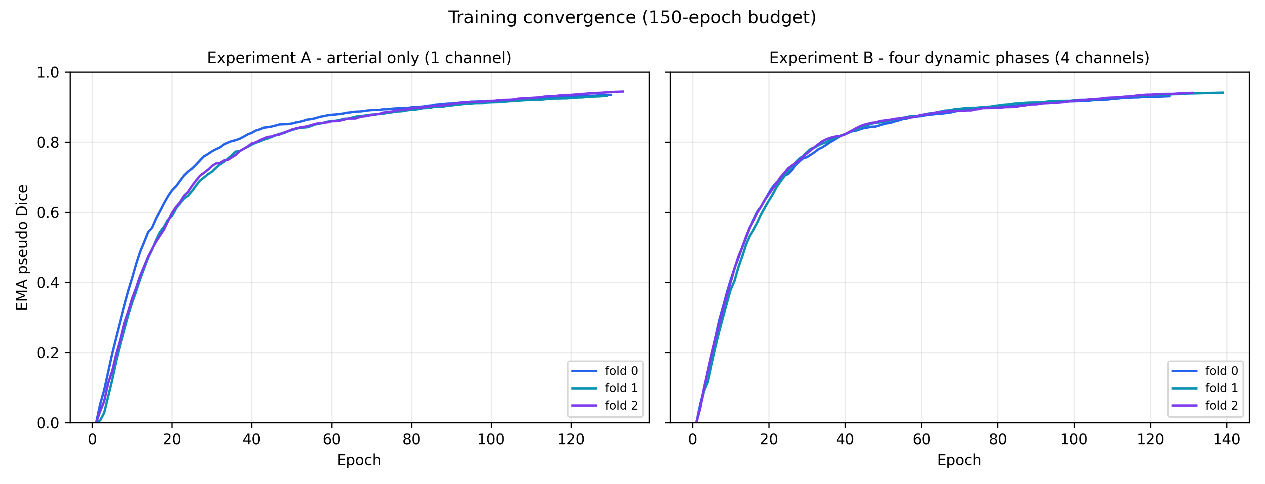
شکل 4-8 pseudo-Dice EMA در هر دوره برای هر شش کار آموزشی

4-4 انتخاب مدل (خارج از fold)
انتخاب مدل تنها از پیش‌بینی‌های خارج از fold مربوط به 30 بیمار توسعه استفاده کرد؛ بخش آزمون هرگز مورد رجوع قرار نگرفت. آستانه عملیاتی هر آزمایش، بالاترین حساسیت ضایعه قابل دستیابی با حفظ مثبت کاذب در حد 1.0 یا کمتر به ازای هر بیمار بود که با پیمایش آستانه‌ها از 0.01 تا 1.00 با گام 0.01 تعیین شد. آستانه‌های انتخاب‌شده 0.83 (A) و 0.89 (B) بودند. در داده‌های خارج از fold، آزمایش B تعداد 13 ضایعه از 38 ضایعه را شناسایی کرد (حساسیت ضایعه 0.342) در برابر 6 ضایعه از 38 ضایعه برای آزمایش A (0.158). آزمایش A، ROC AUC خارج از fold بالاتر (0.654 در برابر 0.538) و مثبت کاذب کمتری به ازای هر بیمار (0.567 در برابر 0.733) ثبت کرد، در حالی که آزمایش B حساسیت بیمار (0.692 در برابر 0.500)، میانگین Dice (0.220 در برابر 0.100) و میانگین IoU (0.156 در برابر 0.070) بالاتری داشت. قاعده انتخاب، حساسیت ضایعه خارج از fold را تحت بودجه مثبت کاذب بیشینه کرد و در حالت تساوی، نرخ مثبت کاذب کمتر و سپس مدل ساده‌تر تنها شریانی را ترجیح داد. آزمایش B بر این اساس که بیش از دو برابر آزمایش A ضایعه شناسایی کرد، انتخاب شد. جدول 4-8 معیارهای خارج از fold را گزارش می‌کند و شکل 4-9 پیمایش آستانه را همراه با دو نقطه عملیاتی مشخص‌شده نشان می‌دهد.
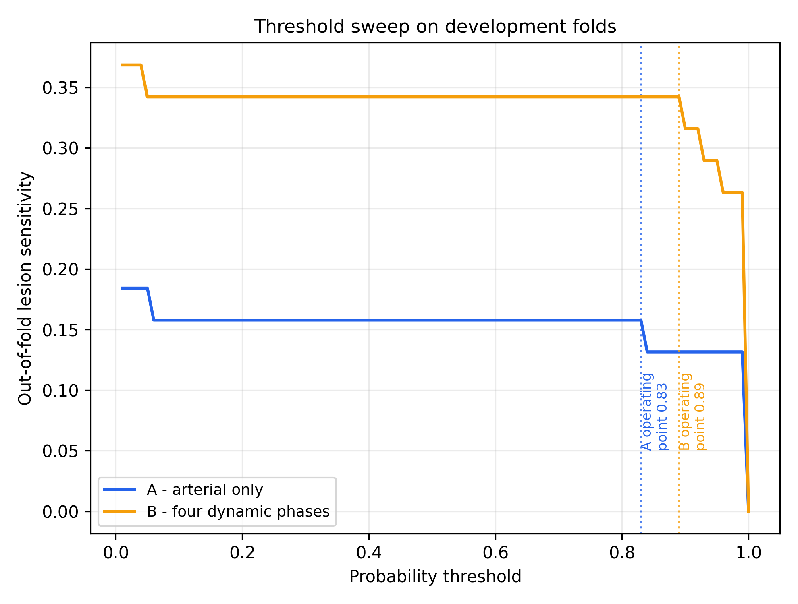
شکل 4-9 پیمایش آستانه خارج از fold همراه با نقاط عملیاتی

جدول 4-8 معیارهای توسعه خارج از fold (A در برابر B)
معیار (خارج از fold، 30 بیمار، 38 ضایعه) | A: تنها شریانی | B: چهار فاز
آستانه انتخاب‌شده | 0.83 | 0.89
ضایعات تطبیق‌یافته | 6 / 38 | 13 / 38
حساسیت ضایعه | 0.158 | 0.342
مثبت کاذب / بیمار | 0.567 | 0.733
حساسیت بیمار | 0.500 | 0.692
ویژگی بیمار | 1.000 | 0.500
ROC AUC | 0.654 | 0.538
میانگین دقت (AP) | 0.940 | 0.843
میانگین Dice (مثبت) | 0.100 | 0.220
میانه Dice (مثبت) | 0.000 | 0.000
میانگین IoU (مثبت) | 0.070 | 0.156

4-5 نتایج تشخیص و قطعه‌بندی در مجموعه آزمون
آستانه‌های تثبیت‌شده در مرحله توسعه بدون تغییر اعمال شدند و بخش آزمون دقیقاً یک‌بار ارزیابی شد. بخش آزمون شامل 8 بیمار (7 مثبت و 1 منفی از نظر HCC) و 15 ضایعه بود. آزمایش B تعداد 5 ضایعه از 15 ضایعه را در برابر 1 ضایعه از 15 ضایعه برای آزمایش A شناسایی کرد. حساسیت در سطح بیمار برای B برابر با 0.714 و برای A برابر با 0.286 بود و ارزش اخباری مثبت برای B برابر با 0.833 و برای A برابر با 0.667 بود. میانگین Dice در موارد مثبت برای B برابر با 0.259 و برای A برابر با 0.092 (میانه 0.131 در برابر 0.000) و میانگین IoU برابر با 0.190 در برابر 0.068 بود. آزمایش B تعداد 12 مثبت کاذب در سطح ضایعه در برابر 2 مورد برای A تولید کرد که 1.500 در برابر 0.250 مثبت کاذب به ازای هر بیمار و میانگین حجم مثبت کاذب در موارد منفی برابر با 2.144 میلی‌لیتر در برابر 0.600 میلی‌لیتر به دست داد. جدول 4-9 مجموعه کامل معیارها، جدول 4-10 جزئیات هر بیمار و شکل‌های 4-10 و 4-11 معیارهای اصلی و توزیع Dice هر بیمار را نشان می‌دهند.
چندین معیار مجموعه آزمون بر یک بیمار منفرد منفی از نظر HCC متکی هستند. ویژگی بیمار، NPV و ROC AUC بر روی همان یک مورد محاسبه می‌شوند؛ بنابراین ویژگی 0.000 و NPV برابر با 0.000 که در هر دو بازو ثبت شده‌اند، مصنوعاتی ناشی از n = 1 هستند و قابل تفسیر نیستند. معیارهای قابل تفسیر مجموعه آزمون آن‌هایی هستند که بر هفت بیمار مثبت و 15 ضایعه استوارند؛ بر این اساس، آزمایش B تعداد 5 ضایعه را یافت، در حالی که آزمایش A تنها 1 ضایعه یافت، و این برتری به بهای 12 کاندید مثبت کاذب در برابر 2 مورد برای آزمایش A به دست آمد.
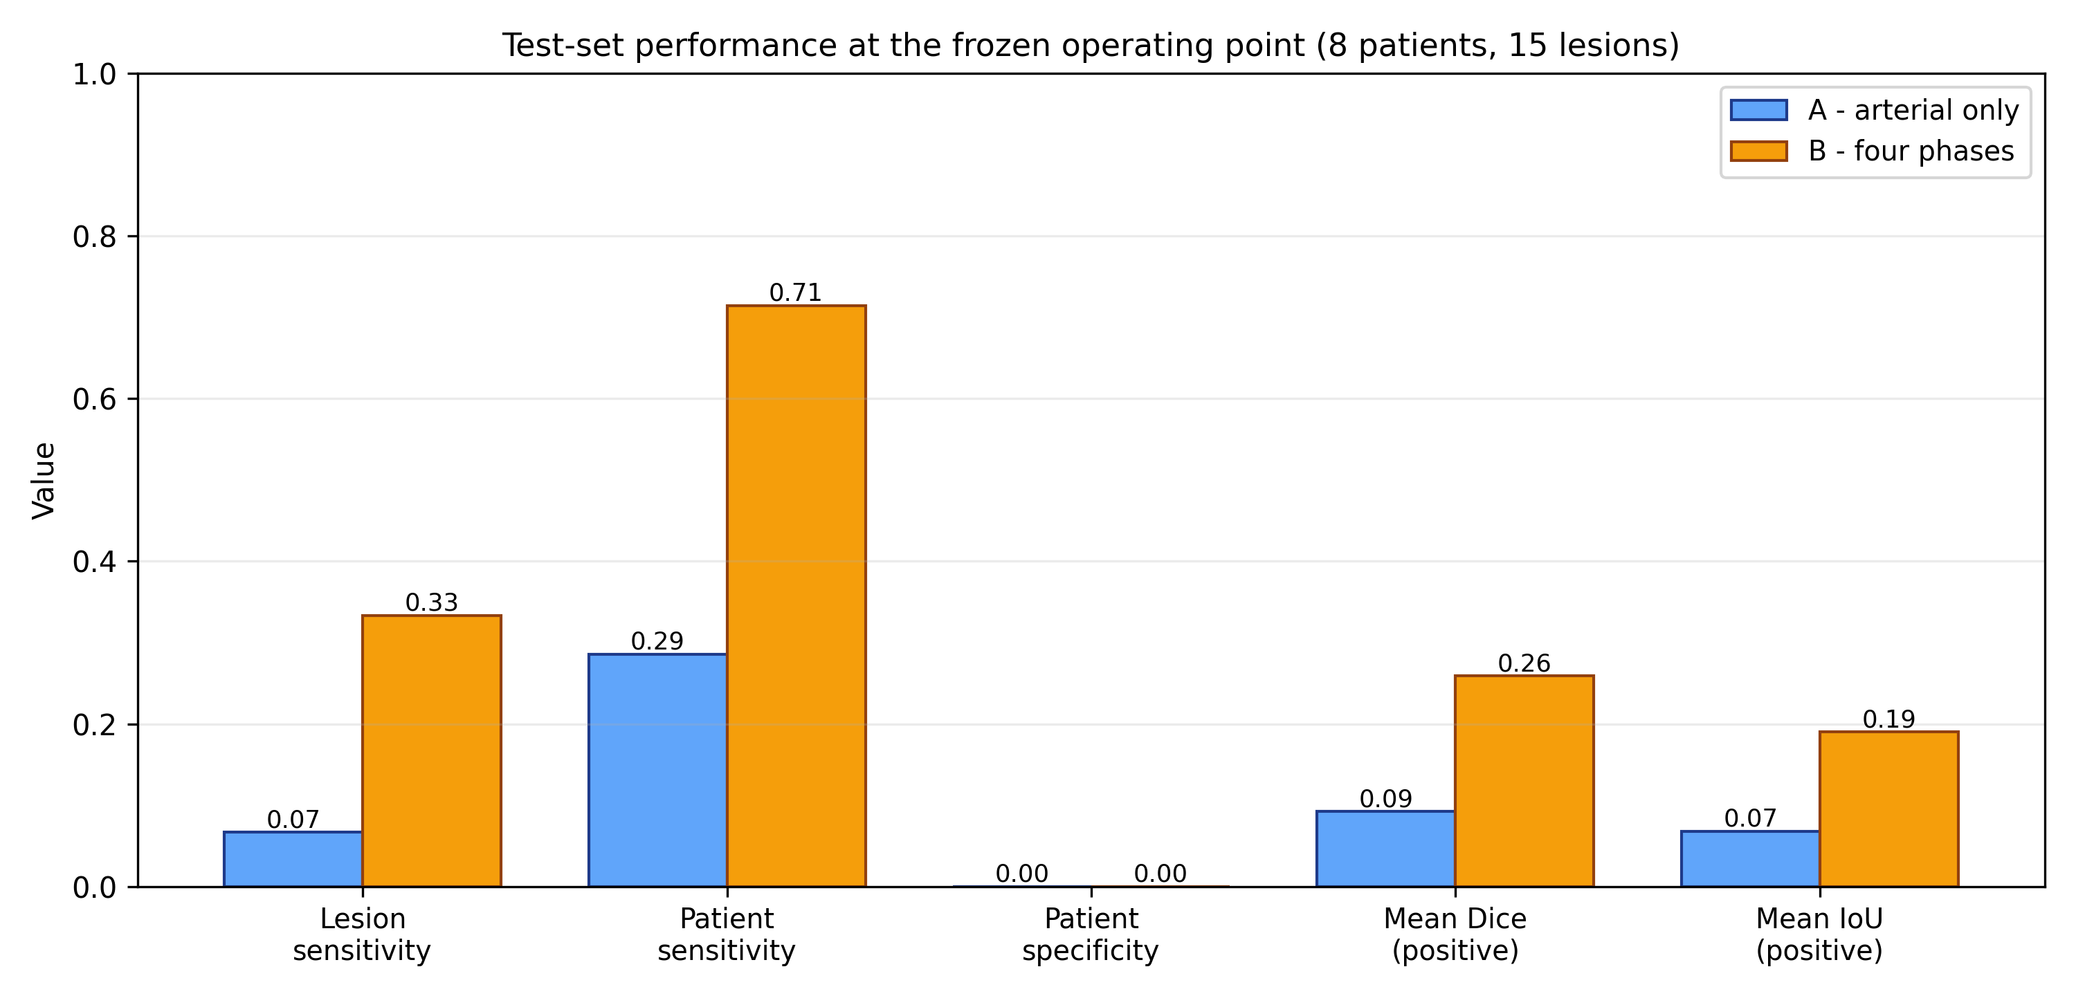
شکل 4-10 معیارهای اصلی تشخیص در مجموعه آزمون

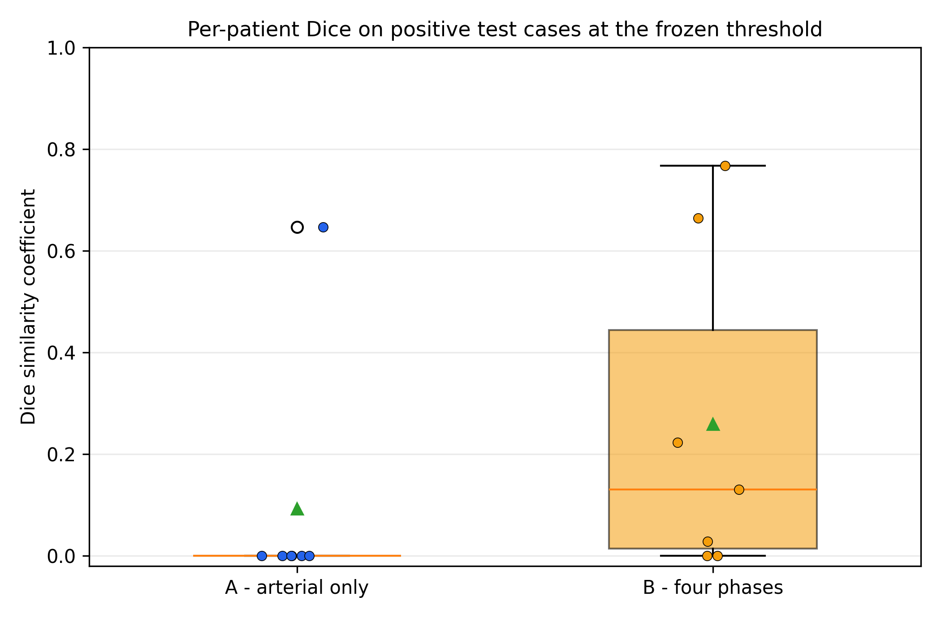
شکل 4-11 Dice هر بیمار در موارد مثبت آزمون

جدول 4-9 معیارهای کامل مجموعه آزمون (A در برابر B)
معیار (8 بیمار، 15 ضایعه) | A: تنها شریانی | B: چهار فاز
آستانه (تثبیت‌شده) | 0.83 | 0.89
TP / TN / FP / FN بیمار | 2 / 0 / 1 / 5 | 5 / 0 / 1 / 2
حساسیت بیمار | 0.286 | 0.714
ویژگی بیمار | 0.000 | 0.000
PPV | 0.667 | 0.833
NPV | 0.000 | 0.000
ROC AUC | 0.143 | 0.286
میانگین دقت (AP) | 0.826 | 0.874
ضایعات تطبیق‌یافته | 1 / 15 | 5 / 15
مثبت‌های کاذب ضایعه | 2 | 12
حساسیت ضایعه | 0.067 | 0.333
مثبت کاذب / بیمار | 0.250 | 1.500
میانگین Dice (مثبت) | 0.092 | 0.259
میانه Dice (مثبت) | 0.000 | 0.131
میانگین IoU (مثبت) | 0.068 | 0.190
میانگین حجم مثبت کاذب در موارد منفی (میلی‌لیتر) | 0.600 | 2.144

جدول 4-10 جزئیات آزمون برای هر بیمار
آزمایش | فرد | مثبت | ضایعات | امتیاز | Dice | IoU | تطبیق‌یافته (IoU ≥ 0.10) | مثبت‌های کاذب (IoU ≥ 0.10)
A | sub-007 | 1 | 3 | 0.774 | 0.000 | 0.000 | 0 | 0
A | sub-017 | 1 | 4 | 0.792 | 0.000 | 0.000 | 0 | 0
A | sub-024 | 1 | 2 | 0.538 | 0.000 | 0.000 | 0 | 0
A | sub-025 | 1 | 1 | 1.000 | 0.647 | 0.478 | 1 | 0
A | sub-035 | 1 | 2 | 0.732 | 0.000 | 0.000 | 0 | 0
A | sub-036 | 1 | 1 | 0.008 | 0.000 | 0.000 | 0 | 0
A | sub-039 | 1 | 2 | 0.984 | 0.000 | 0.000 | 0 | 1
A | sub-041 | 0 | 0 | 0.999 | — | — | 0 | 1
B | sub-007 | 1 | 3 | 1.000 | 0.664 | 0.497 | 2 | 5
B | sub-017 | 1 | 4 | 0.162 | 0.000 | 0.000 | 0 | 0
B | sub-024 | 1 | 2 | 1.000 | 0.223 | 0.126 | 1 | 1
B | sub-025 | 1 | 1 | 1.000 | 0.131 | 0.070 | 0 | 1
B | sub-035 | 1 | 2 | 1.000 | 0.768 | 0.623 | 2 | 0
B | sub-036 | 1 | 1 | 0.999 | 0.028 | 0.014 | 0 | 1
B | sub-039 | 1 | 2 | 0.103 | 0.000 | 0.000 | 0 | 0
B | sub-041 | 0 | 0 | 1.000 | — | — | 0 | 4

4-6 منحنی‌های تشخیص
منحنی‌های تشخیص شامل ROC در سطح بیمار (شکل 4-12)، منحنی دقت–یادآوری در سطح بیمار (شکل 4-13) و FROC در سطح ضایعه (شکل 4-14) بودند. در نمودار FROC، منحنی B در سراسر دامنه مشاهده‌شده بالاتر از منحنی A قرار داشت؛ در 0.7 مثبت کاذب به ازای هر بیمار، B به حساسیت تقریباً 0.33 رسید، در حالی که A به حساسیت تقریباً 0.13 رسید. منحنی‌ها به‌صورت نقاط پراکنده و نه یک خط پیوسته رسم شده‌اند، زیرا پیمایش آستانه لزوماً یکنوا نیست و پروتکل اجازه القای نقاط عملیاتی درون‌یابی‌شده را نمی‌دهد. نقاط گزارش FROC در بودجه‌های 0.5، 1.0، 2.0 و 4.0 مثبت کاذب به ازای هر بیمار ارائه شده‌اند؛ بودجه‌های فراتر از حداکثر مشاهده‌شده (2.0 برای A و 2.375 برای B) به‌جای برون‌یابی، به‌عنوان «حاصل‌نشده» گزارش شده‌اند. جدول 4-11 مقادیر FROC را در بودجه‌های ثابت گزارش می‌کند.
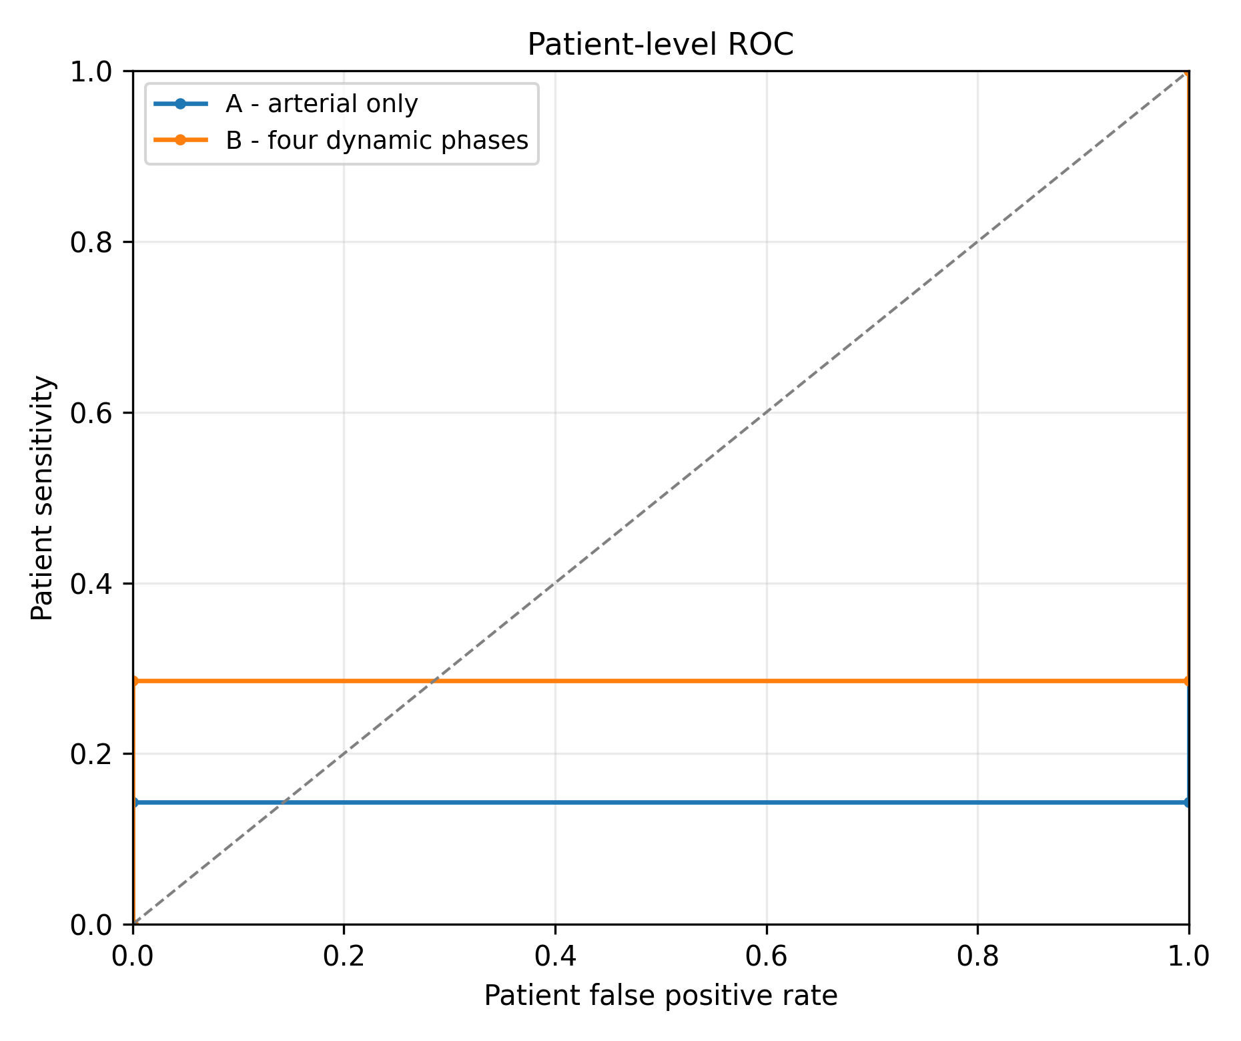
شکل 4-12 منحنی ROC در سطح بیمار

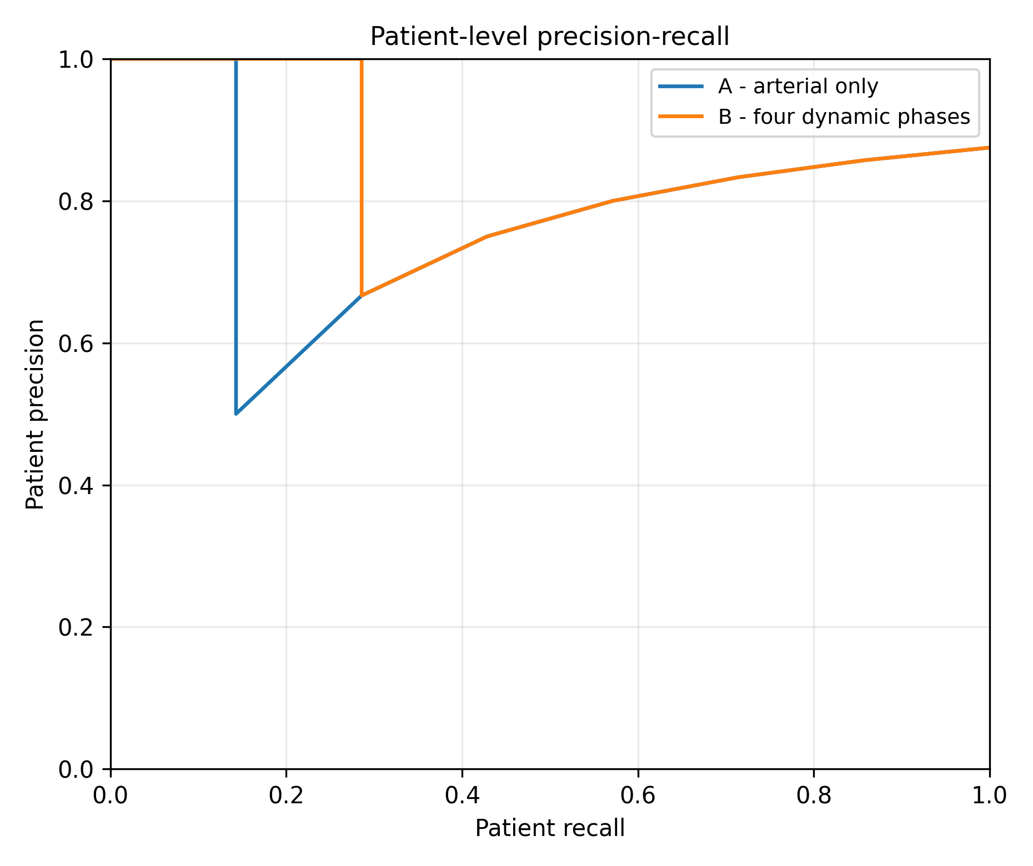
شکل 4-13 منحنی دقت–یادآوری در سطح بیمار

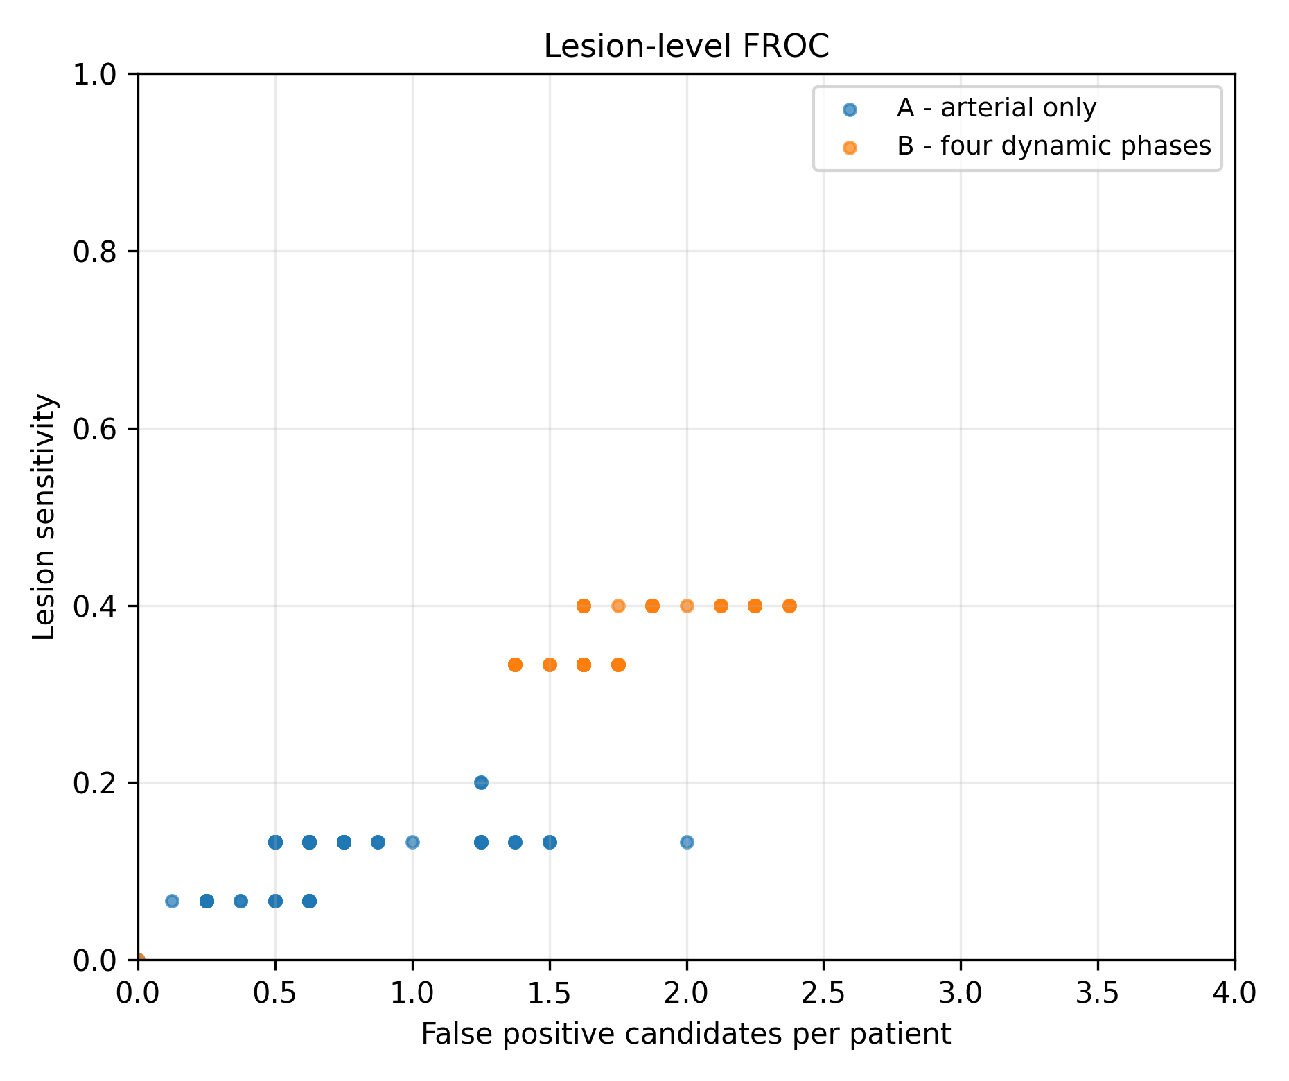
شکل 4-14 منحنی FROC در سطح ضایعه

جدول 4-11 نقاط گزارش FROC در بودجه‌های ثابت
آزمایش | بودجه FP / بیمار | حساسیت تحت بودجه | FP مشاهده‌شده / بیمار | رسیدن به بودجه
A | 0.5 | 0.133 | 0.50 | بله
A | 1.0 | 0.133 | 0.50 | بله
A | 2.0 | 0.200 | 1.25 | بله
A | 4.0 | — | 1.25 (حداکثر) | خیر
B | 0.5 | 0.000 | 0.00 | بله
B | 1.0 | 0.000 | 0.00 | بله
B | 2.0 | 0.400 | 1.625 | بله
B | 4.0 | — | 1.625 (حداکثر) | خیر

4-7 تحلیل زیرگروه‌های اندازه ضایعه
حساسیت در معیار اصلی IoU ≥ 0.10 بر اساس حداکثر قطر ضایعه گزارش‌شده در منبع گروه‌بندی شد. در زیرگروه ≤ 20 میلی‌متر (8 ضایعه)، آزمایش A هیچ ضایعه‌ای را تطبیق نداد و آزمایش B سه ضایعه را تطبیق داد (حساسیت 0.000 در برابر 0.375). در زیرگروه > 20 میلی‌متر (7 ضایعه)، A یک ضایعه و B دو ضایعه را تطبیق دادند (0.143 در برابر 0.286). هیچ ردیف ضایعه‌ای فاقد قطر گزارش‌شده نبود. این زیرگروه‌ها شامل 7 تا 8 ضایعه در 5 تا 6 بیمار هستند؛ این تحلیل صرفاً اکتشافی است و هیچ معنی‌داری آماری ادعا نمی‌شود. جدول 4-12 حساسیت زیرگروه‌ها را گزارش می‌کند و شکل 4-15 این تفکیک را نشان می‌دهد.
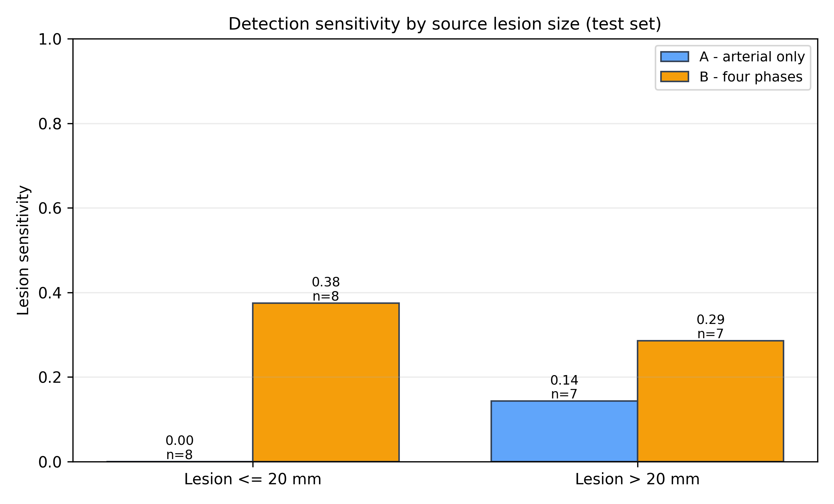
شکل 4-15 حساسیت به تفکیک زیرگروه اندازه ضایعه

جدول 4-12 حساسیت زیرگروه‌های اندازه
زیرگروه | ضایعات | تطبیق‌یافته A | حساسیت A | تطبیق‌یافته B | حساسیت B
ضایعه ≤ 20 میلی‌متر | 8 | 0 | 0.000 | 3 | 0.375
ضایعه > 20 میلی‌متر | 7 | 1 | 0.143 | 2 | 0.286
قطر گزارش‌نشده | 0 | 0 | ندارد | 0 | ندارد

4-8 عدم قطعیت
بازه‌های اطمینان از 2000 بازنمونه‌گیری بوت‌استرپ صدکی زوجی و طبقه‌بندی‌شده در سطح بیمار به دست آمدند؛ بیماران مثبت و منفی درون کلاس خود بازنمونه‌گیری شدند تا نسبت مشاهده‌شده حفظ شود و هر تصویر، ماسک و مؤلفه پیش‌بینی‌شده متعلق به یک بیمار بازنمونه‌گیری‌شده به‌صورت یک واحد منفرد جابه‌جا شد. حساسیت ضایعه برای A بین 0.000 تا 0.250 و برای B بین 0.063 تا 0.667 بود. اختلاف B − A در حساسیت ضایعه بین −0.077 تا 0.615 و اختلاف B − A در میانگین Dice بین −0.112 تا 0.473 بود. هر دو بازه اختلاف شامل صفر بودند. بنابراین، با 8 بیمار آزمون، برتری چندفازی در هیچ‌یک از دو معیار از نظر آماری اثبات نشده است؛ برآوردهای نقطه‌ای به نفع B هستند و مقایسه خارج از fold بر روی 30 بیمار نیز با حاشیه بزرگ‌تری در همین جهت بود. این بازه‌ها مشروط به مدل‌های برازش‌شده، آستانه‌های تثبیت‌شده و تعداد کلاس‌های مشاهده‌شده در آزمون هستند؛ واریانس درون این کوهورت کوچک واجد شرایط را توصیف می‌کنند و واریانس ناشی از آموزش مجدد مدل یا تعمیم به مراکز دیگر را توصیف نمی‌کنند. جدول 4-13 همه مقایسه‌های بوت‌استرپ را گزارش می‌کند و شکل 4-16 بازه‌ها را نشان می‌دهد.
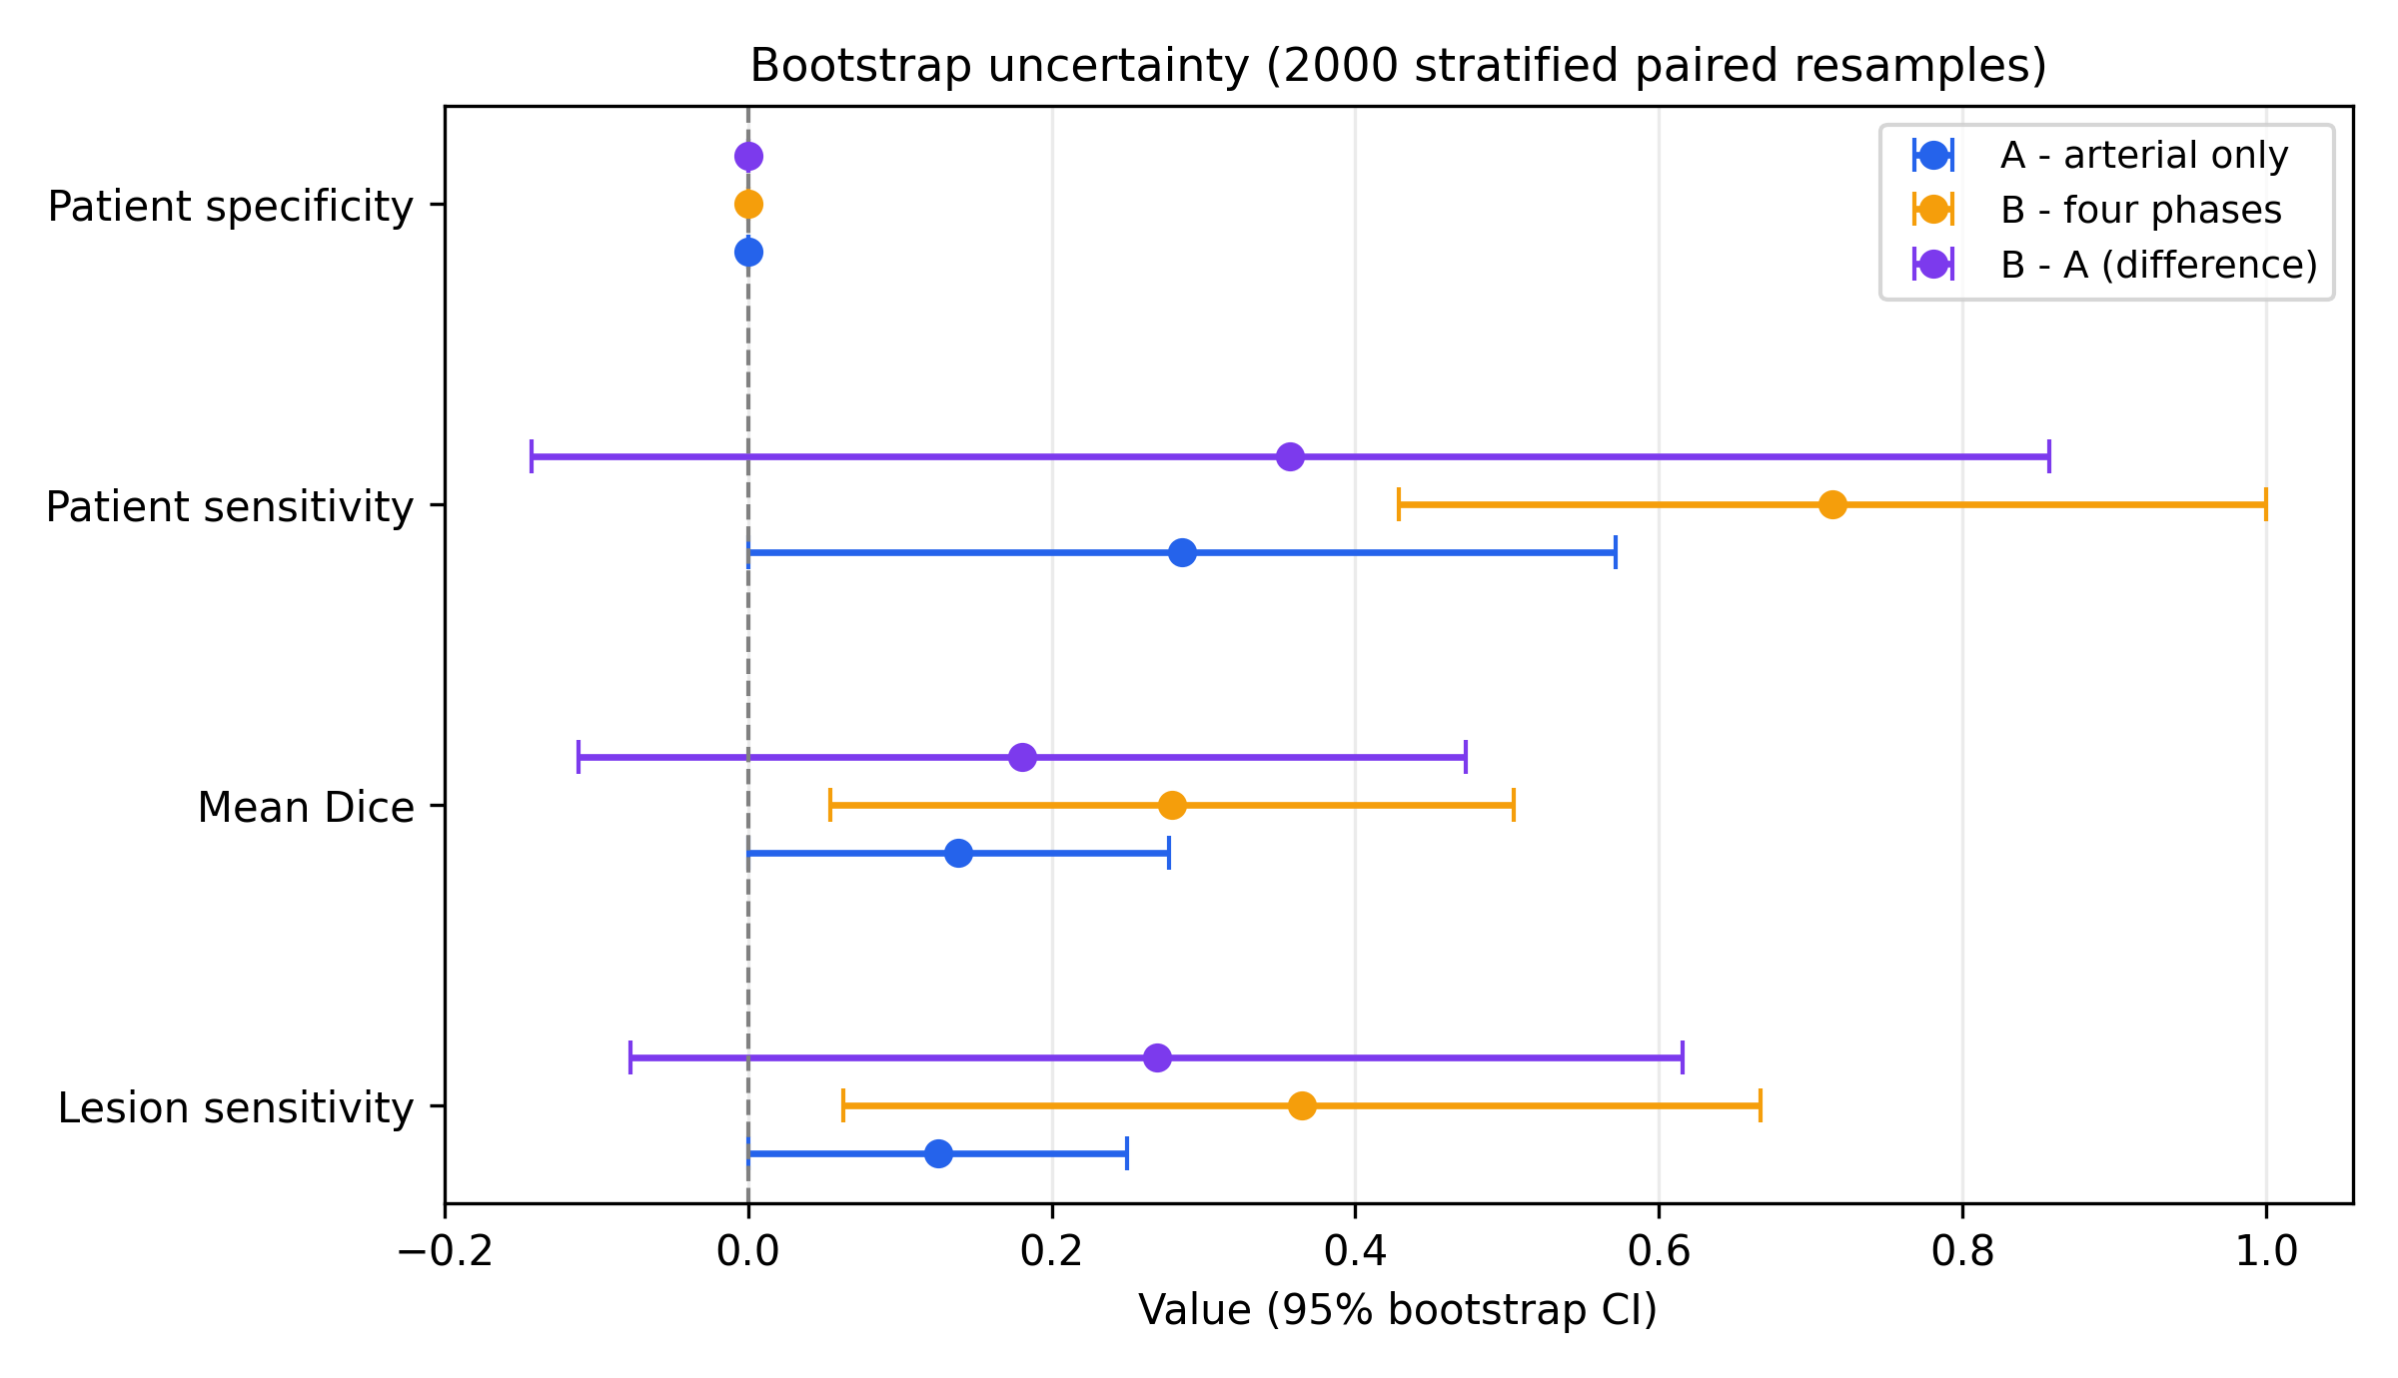
شکل 4-16 بازه‌های اطمینان بوت‌استرپ

جدول 4-13 بازه‌های بوت‌استرپ برای همه مقایسه‌ها
مقایسه | معیار | بازه اطمینان 95 %
A | حساسیت ضایعه | [0.000, 0.250]
B | حساسیت ضایعه | [0.063, 0.667]
B − A | حساسیت ضایعه | [−0.077, 0.615]
A | میانگین Dice (مثبت) | [0.000, 0.277]
B | میانگین Dice (مثبت) | [0.055, 0.504]
B − A | میانگین Dice (مثبت) | [−0.112, 0.473]
A | مثبت کاذب / بیمار | [0.125, 0.500]
B | مثبت کاذب / بیمار | [0.750, 2.628]
B − A | مثبت کاذب / بیمار | [0.372, 2.500]

4-9 جمع‌بندی یافته‌ها
این بخش، بدون تفسیر، اعدادی را که به چهار پرسش پژوهش پاسخ می‌دهند دوباره بیان می‌کند. جدول خلاصه زیر هر نتیجه را به پرسش پژوهشی و بخش گزارش آن نگاشت می‌کند.
نتایج نگاشت‌شده به پرسش‌های پژوهش.
پرسش | محور | نتیجه گزارش‌شده | بخش
پرسش 1 | توصیف مجموعه‌داده | 44 فرد (39 مثبت و 5 منفی از نظر HCC)؛ 89 ردیف ضایعه؛ 55/89 ضایعه < 20 میلی‌متر؛ قابلیت مشاهده شریانی 96.6 %؛ 43/47 ستون فراداده کامل؛ 38/38 مورد از QC پیش‌پردازش عبور کردند | 4-1، 4-2
پرسش 2 | مقایسه کنترل‌شده A در برابر B | حساسیت ضایعه خارج از fold 0.158 (A) در برابر 0.342 (B)؛ حساسیت ضایعه آزمون 0.067 (1/15) در برابر 0.333 (5/15)؛ میانگین Dice آزمون 0.092 در برابر 0.259؛ حساسیت بیمار آزمون 0.286 در برابر 0.714 | 4-4، 4-5
پرسش 3 | الگوی زیرگروه‌های اندازه | ≤ 20 میلی‌متر: A 0/8 در برابر B 3/8؛ > 20 میلی‌متر: A 1/7 در برابر B 2/7 (صرفاً اکتشافی) | 4-7
پرسش 4 | عدم قطعیت | حساسیت ضایعه B − A [−0.077, 0.615]؛ میانگین Dice B − A [−0.112, 0.473]؛ هر دو بازه شامل صفر هستند | 4-8

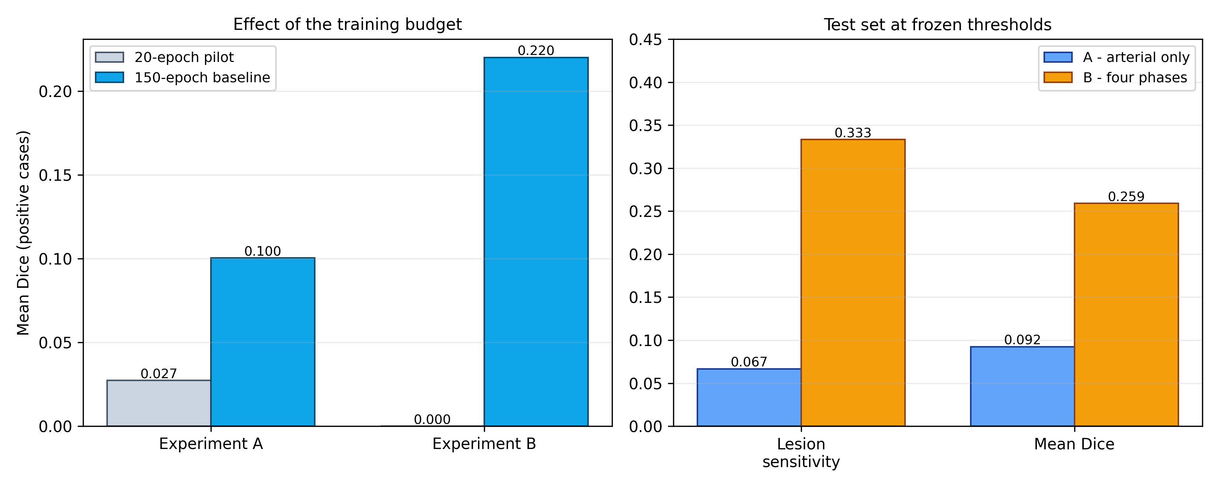
شکل 4-17 بودجه آموزش اجرای آزمایشی در برابر خط مبنا

جدول 4-14 بودجه آموزش: اجرای آزمایشی 20 دوره‌ای در برابر خط مبنای 150 دوره‌ای
معیار (خارج از fold) | A: آزمایشی 20 دوره‌ای | A: خط مبنای 150 دوره‌ای | B: آزمایشی 20 دوره‌ای | B: خط مبنای 150 دوره‌ای
حساسیت ضایعه | 0.053 | 0.158 | 0.000 | 0.342
میانگین Dice (مثبت) | 0.027 | 0.100 | 0.000 | 0.220
ROC AUC | 0.173 | 0.654 | 0.438 | 0.538

اجرای آزمایشی به‌عنوان یک اجرای آزمونی گزارش شده است (فصل 3، بخش 3-10)؛ اجرای 150 دوره‌ای خط مبنا است. داده‌ها، تقسیم‌بندی‌ها، foldها، نرمال‌سازی، تابع زیان، بهینه‌ساز و معماری میان اجرای آزمایشی و خط مبنا تغییر نکردند؛ بنابراین تنها تعداد دوره‌ها متفاوت است.

فصل پنجم
بحث و نتیجه‌گیری

5-1 خلاصه مطالعه
این پایان‌نامه یک مجموعه‌داده بالینی MRI کبد توسعه داد و از آن برای اجرای یک آزمایش کنترل‌شده استفاده کرد. مجموعه‌داده از یک مجموعه تک‌مرکزی شامل 44 بیمار با MRI چندفازی شکم گردآوری شد و در یک ساختار مشابه BIDS همراه با اطلاعات منشأ برای هر سری، سوابق کنترل کیفیت و تقسیم‌بندی‌های مجزا در سطح بیمار استانداردسازی گردید. سی‌وهشت بیمار از QC فنی عبور کردند (33 مثبت و 5 منفی از نظر HCC)؛ 30 بیمار بخش توسعه و 8 بیمار بخش آزمون کنارگذاشته‌شده را تشکیل دادند. این آزمایش دو مدل nnU-Net را که در سایر جنبه‌ها یکسان بودند مقایسه کرد: آزمایش A که تنها فاز شریانی را دریافت می‌کرد و آزمایش B که هر چهار فاز دینامیک (بدون کنتراست، شریانی، وریدی، تأخیری) هم‌ثبت‌شده بر روی یک شبکه مشترک را دریافت می‌کرد.
نتیجه اصلی جهت‌دار است و در برآورد نقطه‌ای بزرگ. در مجموعه آزمون، آزمایش B پنج برابر آزمایش A ضایعه شناسایی کرد (5/15 در برابر 1/15) و میانگین Dice آن 2.8 برابر بیشتر بود (0.259 در برابر 0.092). این برتری در همه نقاط عملیاتی منحنی FROC دیده می‌شود و جهت آن در داده‌های خارج از fold نیز تکرار شده است. نکته احتیاطی به همان اندازه مهم است: با تنها 8 بیمار آزمون، بازه بوت‌استرپ زوجی برای اختلاف A در برابر B در هر دو معیار شامل صفر است (حساسیت ضایعه [−0.077, 0.615]؛ میانگین Dice [−0.112, 0.473]). بنابراین، نتیجه یک سیگنال قوی و ثابت است که هنوز از نظر آماری اثبات نشده است — گزاره‌ای درباره حجم نمونه و نه درباره علامت اثر. بخش 5-2 یافته‌ها را در برابر پرسش‌های پژوهش تفسیر می‌کند، بخش‌های 5-3 و 5-4 دو مشاهده محوری را به‌تفصیل بررسی می‌کنند و بخش‌های 5-5 تا 5-8 دستاوردها، محدودیت‌ها، نتیجه‌گیری و کارهای آینده را بیان می‌کنند.

5-2 بحث درباره یافته‌های اصلی
پرسش 1 — آیا می‌توان یک مجموعه چندفازی تهیه‌شده در شرایط بالینی را به یک مجموعه‌داده قابل ردیابی، آگاه از فاز و آماده یادگیری ماشین استانداردسازی کرد؟ بله، و این استانداردسازی خود نخستین دستاورد است. ناهمگونی در سطح تصویربرداری که در فصل 2 مرور شد به‌صورت قطعی برطرف شد: هر مورد بر روی یک شبکه مشترک در چارچوب مرجع شریانی نگاشت، ثبت، به‌صورت z-score برای هر مورد نرمال‌سازی و بدون نشت داده میان بیماران تقسیم‌بندی شد. توصیف مجموعه‌داده در بخش 4-1 نشان می‌دهد که این مجموعه مستند و قابل ردیابی است، اما ویژگی‌های ساختاری‌ای را نیز آشکار می‌کند که یک گزارش صرفاً روش‌شناختی آن‌ها را پنهان می‌کرد: عدم توازن 39:5 میان مثبت و منفی، 55 ردیف از 89 ردیف ضایعه زیر 20 میلی‌متر و ناهمگونی قابل‌توجه استاندارد مرجع (تنها 24 ضایعه از 89 ضایعه با بیوپسی اثبات شده‌اند). پاسخ مثبت به پرسش 1 به این معنا نیست که مجموعه‌داده بدون محدودیت است؛ بلکه به این معناست که محدودیت‌های آن اکنون صریح و قابل اندازه‌گیری هستند.
پرسش 2 — این ویژگی‌ها چگونه آنچه یک مدل تشخیص می‌تواند یاد بگیرد را محدود می‌کنند؟ عملکرد مطلق گزارش‌شده در بخش 4-5 پایین است — حساسیت ضایعه 0.067 (A) و 0.333 (B) — و توصیف مجموعه‌داده بخش بزرگی از دلیل آن را توضیح می‌دهد. مدلی که باید ضایعات را در مجموعه‌ای بیابد که بیشتر آن‌ها کوچک‌تر از 2 سانتی‌متر هستند، دقیقاً در شرایطی عمل می‌کند که شواهد فصل 2 آن را دشوارترین شرایط معرفی می‌کند (بخش 2-10). عدم توازن 39:5 همچنین به این معناست که ویژگی در سطح بیمار را نمی‌توان با دقت مفید برآورد کرد؛ بنابراین دیدگاه متوازنی که یک پزشک می‌خواهد، در اینجا اساساً قابل اندازه‌گیری نیست. این توصیف یک انتخاب طراحی را نیز توجیه می‌کند: قابلیت مشاهده در فاز شریانی بالاترین مقدار در میان همه توالی‌ها (96.6 %) بود؛ به همین دلیل تصویربرداری شریانی به‌عنوان چارچوب مرجع ثبت انتخاب شد و مدل تنها شریانی یک خط مبنای منصفانه و غیربدیهی است و نه یک رقیب ساختگی.
پرسش 3 — آیا ورودی چندفازی تشخیص و قطعه‌بندی را نسبت به ورودی تنها شریانی بهبود می‌بخشد؟ در سطح برآورد نقطه‌ای، بله، و به‌طور پایدار. در داده‌های خارج از fold، آزمایش B بیش از دو برابر A ضایعه شناسایی کرد (13/38 در برابر 6/38) و میانگین Dice را تقریباً دو برابر کرد (0.220 در برابر 0.100)؛ در آزمون، پنج برابر ضایعه شناسایی کرد (5/15 در برابر 1/15) و میانگین Dice آن 2.8 برابر بود. دو بخش داده در جهت با یکدیگر همخوان هستند که قوی‌ترین شاهد قابل دستیابی در این مقیاس است و دلیل آن است که نتیجه به‌عنوان یک سیگنال گزارش می‌شود و نادیده گرفته نمی‌شود. اما بازه مجموعه آزمون شامل صفر است (بخش 4-8)؛ بنابراین پاسخ پرسش 3 از نظر برآورد نقطه‌ای مثبت است، اما هنوز از نظر اطمینان آماری چنین نیست — پرسشی که بخش بعد مستقیماً به آن می‌پردازد.

5-3 برتری چندفازی
فایده چندفازی را بهتر است به‌عنوان مبادله حساسیت با ویژگی درک کرد تا یک دستاورد رایگان. در مجموعه آزمون، آزمایش B تعداد 5 ضایعه از 15 ضایعه را تطبیق داد، در حالی که A تنها 1 ضایعه را تطبیق داد، اما B همچنین 12 مثبت کاذب ضایعه در برابر 2 مورد برای A تولید کرد (1.50 در برابر 0.25 به ازای هر بیمار). چهار فاز دینامیک اطلاعات کنتراست بیشتری به شبکه می‌دهند — رفتار ورود/خروج ماده حاجب که HCC را از پارانشیم متمایز می‌کند — اما فرصت‌های بیشتری نیز برای واکنش به ساختارهای تقویت‌شونده‌ای که شبیه ضایعه هستند فراهم می‌کنند. تحلیل FROC در بخش 4-6 نشان می‌دهد که این مبادله از این نظر مطلوب است که منحنی B در سراسر دامنه مشاهده‌شده بالاتر از A قرار دارد، اما همچنان یک مبادله است و هر استقرار آینده باید تصمیم بگیرد که در کدام نقطه از این منحنی عمل کند.
این اثر تقریباً به‌طور کامل توسط ضایعات کوچک حمل می‌شود. در زیرگروه ≤ 20 میلی‌متر، آزمایش A هیچ‌یک از هشت ضایعه را تطبیق نداد، در حالی که B سه ضایعه را تطبیق داد؛ در میان ضایعات > 20 میلی‌متر، تفاوت یک در برابر دو بود. این دقیقاً همان الگویی است که فرضیه چندفازی پیش‌بینی می‌کند، زیرا HCCهای کوچک همان‌هایی هستند که برجستگی آن‌ها بیشترین وابستگی را به سینتیک کنتراست مختص هر فاز دارد، در حالی که ضایعات بزرگ‌تر پیش‌تر برای مدل تنها شریانی قابل مشاهده بودند. این زیرگروه صرفاً اکتشافی است (7 تا 8 ضایعه در 5 تا 6 بیمار)؛ بنابراین سازوکار را تأیید می‌کند بدون آنکه آن را اثبات کند.
پهنای بازه اختلاف را باید به‌عنوان گزاره‌ای درباره حجم نمونه خواند و نه شاهدی علیه فرضیه. اثر مشاهده‌شده B − A در حساسیت ضایعه (0.267) از نظر بالینی معنادار است؛ بازه [−0.077, 0.615] تنها به این دلیل صفر را دربرمی‌گیرد که 8 بیمار آزمون نمی‌توانند اثری با این اندازه را به‌دقت تعیین کنند. همراه با نتیجه خارج از fold بر روی 30 بیمار که از نظر جهت همخوان است، شواهد از تصمیم طراحی چندفازی ثبت‌شده در فصل 3، بخش 3-9، پشتیبانی می‌کنند، در حالی که توان آماری همچنان ناکافی است — نتیجه‌ای درباره مقیاس مطالعه و نه جهت آن.

5-4 شکاف میان تومور و پارانشیم
مقادیر مطلق Dice در این پایان‌نامه — 0.092 برای A و 0.259 برای B در موارد مثبت آزمون — به‌مراتب پایین‌تر از دامنه Dice تومور تقریباً 0.44 تا 0.81 هستند که در فصل 2، بخش‌های 2-8 و 2-10، مرور شد. در نگاه اول، این اعداد دلسردکننده به نظر می‌رسند و شکاف میان Dice پارانشیم نزدیک به سقف و Dice بسیار پایین‌تر تومور، دقیقاً همان شکاف پایدار میان تومور و پارانشیم است که تحلیل مقایسه‌ای در بخش 2-10 آن را معیاری معرفی می‌کند که هر ادعای سودمندی بالینی باید بر آن تکیه کند. پرسش مورد بحث این است که آیا مقادیر مطلق پایین این پایان‌نامه یک مدل ضعیف را اندازه‌گیری می‌کنند یا یک وظیفه دشوار با ارزیابی سخت‌گیرانه را.
سه عامل به گزینه دوم اشاره دارند. نخست، پروتکل آگاهانه بدون نشت داده و سخت‌گیرانه است: تقسیم‌بندی‌ها در سطح بیمار مجزا هستند، آستانه‌ها پیش از آنکه مجموعه آزمون یک‌بار مورد استفاده قرار گیرد بر روی داده‌های خارج از fold تثبیت می‌شوند و تطبیق از قاعده‌ای با اولویت تعداد استفاده می‌کند که اجازه نمی‌دهد یک پیش‌بینی منفرد در برابر دو ضایعه امتیاز بگیرد (بخش 4-5). مرور خود فصل 2 نشان می‌دهد که هنگام اعمال چنین سخت‌گیری‌ای، عملکرد ظاهری تا چه حد می‌تواند کاهش یابد. دوم، این مجموعه تحت سلطه ضایعات کوچک است: با 55 ردیف از 89 ردیف ضایعه زیر 2 سانتی‌متر، بخش قابل‌توجهی از اهداف در محدوده اندازه‌ای قرار می‌گیرند که در آن آشکارسازهای کانولوشنی حتی وقتی ظاهراً ضایعه را می‌یابند، هم‌پوشانی ضعیفی با ماسک‌های مرجع دارند — به همین دلیل حساسیت ضایعه و Dice در بخش 4-5 تا این حد از یکدیگر فاصله دارند. سوم، ماسک‌ها از حاشیه‌نویسی‌های منبع به ارث رسیده‌اند و دوباره ترسیم نشده‌اند؛ بنابراین هرگونه عدم دقت در ترسیم اولیه مستقیماً به جریمه Dice منتقل می‌شود.
بنابراین، برداشت صحیح این است که Dice مطلق پایین ویژگی یک ارزیابی سخت‌گیرانه بر روی مجموعه‌داده‌ای با ضایعات کوچک و برچسب‌های به‌ارث‌رسیده است — نه شاهدی بر ناکارآمدی یادگیری عمیق چندفازی. مقایسه مرتبط، مقایسه نسبی است: تحت یک پروتکل سخت‌گیرانه یکسان، ورودی چهارفازی Dice را بیش از دو برابر و تشخیص را پنج برابر کرد. سطح مطلق، معیاری است که باید با گردآوری و حاشیه‌نویسی بهتر ارتقا یابد؛ موضوعی که بخش 5-8 به آن می‌پردازد.

5-5 دستاوردها
این پایان‌نامه چهار دستاورد دارد.
(1) یک مجموعه‌داده MRI کبد استانداردشده، آگاه از فاز و دارای مستندات منشأ که بر اساس الگوی مجموعه‌داده‌های تصویربرداری منتشرشده ساخته شده است (ساختار مشابه BIDS، حجم‌های NIfTI همراه با فایل‌های جانبی JSON، جدول شرکت‌کنندگان، اطلاعات منشأ برای هر حاشیه‌نویسی و فهرست تقسیم‌بندی قطعی). این مجموعه‌داده آگاهی از فاز و قابلیت ردیابی را فراهم می‌کند که مرور فصل 2 نشان داد در مجموعه‌های MRI موجود عمدتاً وجود ندارد و توصیف آن به‌عنوان بخشی از مصنوع گزارش شده و پنهان نگه داشته نشده است.
(2) یک پروتکل ارزیابی بازتولیدپذیر و مجزا در سطح بیمار با آستانه‌های تثبیت‌شده و عدم قطعیت مبتنی بر بوت‌استرپ. هر نقطه عملیاتی پیش از باز شدن بخش آزمون بر روی داده‌های خارج از fold تثبیت می‌شود، تطبیق با اولویت تعداد انجام می‌گیرد و همه بازه‌ها از بازنمونه‌گیری زوجی و طبقه‌بندی‌شده بیماران به دست می‌آیند — همان نوع پروتکل بدون نشت داده که فصل 2، بخش‌های 2-9 و 2-10، آن را پیش‌شرط مقایسه قابل‌اعتماد می‌دانند.
(3) یک آزمون کنترل‌شده و تک‌متغیره از ورودی چندفازی برای تشخیص HCC. از آنجا که A و B در هیچ چیز جز تعداد کانال‌های ورودی تفاوت ندارند — معماری، foldها، بهینه‌سازی، نرمال‌سازی و تقسیم‌بندی‌های یکسان — این مقایسه سهم اطلاعات فاز را جدا می‌کند؛ موضوعی که بیشتر پژوهش‌های پیشین آن را با عوامل دیگر درهم می‌آمیزند.
(4) بیانی صادقانه و کمی از حد توان آماری. این پایان‌نامه با انتشار بازه‌ای که شامل صفر است در کنار برآورد نقطه‌ای مطلوب، الزام حجم نمونه را به‌جای ادعای بیش از حد، صریح می‌کند و پرسش چندفازی را به فرضیه‌ای مشخص و دارای توان آماری قابل طراحی برای کارهای بعدی تبدیل می‌کند.

5-6 محدودیت‌ها
نُه محدودیت یافته‌های فوق را مقید می‌کنند؛ این محدودیت‌ها به‌صراحت بیان می‌شوند تا قوت هر ادعا قابل قضاوت باشد.
- مجموعه آزمون بسیار کوچک. بخش آزمون شامل 8 بیمار است که تنها 1 نفر از آن‌ها منفی از نظر HCC است. ویژگی بیمار، PPV، NPV و ROC AUC بر همان یک مورد منفی متکی هستند و عملاً فاقد اطلاعات‌اند.
- عدم توازن کلاس‌ها. کوهورت حفظ‌شده شامل 33 بیمار مثبت در برابر 5 بیمار منفی است. ویژگی در سطح بیمار را نمی‌توان با دقت مفید برآورد کرد و تعداد foldها باید از پنج به سه کاهش می‌یافت تا هر fold اعتبارسنجی طبقه‌بندی‌شده بر اساس کلاس و غیرخالی باقی بماند.
- شش مورد کنارگذاشته‌شده. هر شش بیمار حذف‌شده بر اساس قاعده عینی فاز شریانی پروتکل کنار گذاشته شدند (ماسک انتظار می‌رفت بر روی تصویربرداری انتخاب‌شده با بالاترین TTC باشد، اما بر روی یک سری شریانی دیگر رسم شده بود). از آنجا که این موارد به‌جای نگاشت مجدد کنار گذاشته شده‌اند، کوهورت حفظ‌شده ممکن است به سمت ضایعات برجسته‌تر سوگیری داشته باشد.
- بازه‌های اطمینان گسترده. بازه اختلاف A در برابر B در هر دو معیار شامل صفر است. توان مطالعه برای تأیید آماری برتری چندفازی کافی نیست و برآورد نقطه‌ای نباید به‌گونه‌ای خوانده شود که گویی اثبات شده است.
- تک‌مرکزی و گذشته‌نگر. این مجموعه از یک مؤسسه در بازه 2011 تا 2020 گرفته شده و تحت سلطه یک خانواده دستگاه تصویربرداری است. هیچ اعتبارسنجی خارجی یا خارج از توزیعی وجود ندارد؛ بنابراین نتایج این کوهورت را توصیف می‌کنند و نه تعمیم‌پذیری را.
- تنها ثبت صلب. هم‌ترازسازی بین فازها از تبدیل‌های صلب استفاده کرد که در همه موارد از کف پوشش هندسی 0.80 عبور کردند (حداقل 0.880، میانگین 0.982). هم‌ترازسازی صلب نمی‌تواند تغییر شکل موضعی بافت نرم را اصلاح کند و بررسی پوشش یک تضمین هندسی است و نه بالینی.
- پذیرش برچسب‌های منبع همان‌گونه که هستند. خط لوله هندسه، رمزگذاری و کامل بودن حاشیه‌نویسی‌ها را راستی‌آزمایی می‌کند، اما نمی‌تواند صحت بالینی آن‌ها را تأیید کند؛ خطای حاشیه‌نویسی مستقیماً به همه معیارها منتقل می‌شود.
- ناهمگونی استاندارد مرجع. تنها 24 ردیف از 89 ردیف ضایعه با بیوپسی اثبات شده‌اند؛ بقیه ترکیبی از تشخیص‌های رادیولوژیک LI-RADS 5 و ضایعات بدون برچسب هستند. بنابراین حساسیت ضایعه حقیقت بافت‌شناختی و رادیولوژیک را تجمیع می‌کند و این دو قابل جایگزینی با یکدیگر نیستند.
- صرفاً یک برآورد پژوهشی. این اعداد ارقامی پژوهشی هستند که تحت یک پروتکل آزمایشی تثبیت‌شده تولید شده‌اند؛ گواهی بالینی نیستند و هیچ جایگاه نظارتی ندارند.
این محدودیت‌ها با دامنه اعلام‌شده در فصل 1، بخش 1-7، و تصمیم‌های مربوط به کنارگذاری و ثبت که در فصل 3، بخش‌های 3-4 و 3-5، مستند شده‌اند، همخوان هستند.

5-7 نتیجه‌گیری
این پایان‌نامه برای پاسخ به پنج هدف طراحی شد؛ هر یک به ترتیب بررسی می‌شود.
هدف 1 — الزامات تصویربرداری و گردآوری. این مجموعه نشان می‌دهد که یک سری MRI چندفازی کبد تهیه‌شده در شرایط بالینی را می‌توان به یک مجموعه‌داده قابل ردیابی و آگاه از فاز تبدیل کرد، به شرط آنکه فراداده‌های تصویربرداری، اطلاعات منشأ و کنترل کیفیت به‌صورت قطعی ثبت شوند. بنابراین، این الزامات با داده‌های بالینی موجود قابل برآورده شدن هستند؛ هزینه واقعی، انضباط در گردآوری است و نه تصویربرداری.
هدف 2 — یک پروتکل حاشیه‌نویسی بازتولیدپذیر. مجموعه‌داده یک قرارداد حاشیه‌نویسی یکسان را اعمال می‌کند و وضعیت حاشیه‌نویسی را برای هر ضایعه و توالی ثبت می‌کند؛ بنابراین تغییرپذیری بین و درون مشاهده‌گر دست‌کم قابل مشاهده می‌شود. این مجموعه هنوز حقیقت پایه چندارزیابی ارائه نمی‌دهد؛ فاصله میان یک پروتکل تک‌منبعی و اختلاف کمی‌شده ارزیاب‌ها به بخش 5-8 منتقل می‌شود.
هدف 3 — خطوط لوله پیش‌پردازش و بازنمایی ورودی. نرمال‌سازی و ثبت بین فازها مشخص و بدون خطا بر روی هر 38 مورد اجرا شدند و نشان داده شد که بازنمایی ورودی چهارفازی بر روی یک شبکه شریانی مشترک قابل ساخت است. این خط لوله به «چگونگی» ورودی چندفازی پاسخ می‌دهد؛ ثبت صلب فضای روشنی برای بهبود غیرصلب باقی می‌گذارد.
هدف 4 — ارزیابی مقایسه‌ای معماری‌های یادگیری عمیق. یک معماری منفرد (nnU-Net دوبعدی) تحت یک پروتکل ارزیابی شد و مقایسه کنترل‌شده A در برابر B ارزش اطلاعات فاز را جدا می‌کند. این ارزیابی تأیید می‌کند که ورودی چندفازی در برآورد نقطه‌ای، تشخیص و قطعه‌بندی ضایعه را بهبود می‌بخشد، در حالی که نشان می‌دهد ظرفیت معماری محدودیت تعیین‌کننده نیست.
هدف 5 — استانداردهای ارزیابی و گزارش‌دهی. ارزیابی از تقسیم‌بندی‌های مجزا در سطح بیمار، آستانه‌های تثبیت‌شده و عدم قطعیت مبتنی بر بوت‌استرپ استفاده کرد و به‌صراحت بیان کرد که بازه‌ها چه چیزی را پوشش می‌دهند و چه چیزی را نه. این امر استاندارد گزارش‌دهی موردتأکید ادبیات را برآورده می‌کند و حد توان آماری را شفاف می‌سازد.
نتیجه‌گیری کلی. در مجموع، نتایج از یک نتیجه‌گیری واحد پشتیبانی می‌کنند: محدودیت تعیین‌کننده در تشخیص تومور با MRI بالینی کبد، کیفیت، استانداردسازی و حاشیه‌نویسی داده‌ها است و نه ظرفیت مدل. دو مدل با ظرفیت یکسان که تنها در دریافت یک فاز یا چهار فاز تفاوت داشتند، پنج برابر تفاوت در تعداد ضایعات شناسایی‌شده ایجاد کردند — دامنه‌ای بزرگ‌تر از آنچه هر تغییر معماری مرورشده در فصل 2 در این وظیفه به دست آورده است. جهت چندفازی با برآوردهای نقطه‌ای ثابت و یک سازوکار محتمل مرتبط با ضایعات کوچک پشتیبانی می‌شود، اما در این مقیاس هنوز از نظر آماری اثبات نشده است و وضعیت صادقانه شواهد، امیدوارکننده اما با توان آماری ناکافی است. پیشرفت از این نقطه به رشد مجموعه‌داده، کیفیت برچسب‌ها و هم‌ترازسازی قوی‌تر بین فازها بستگی دارد و نه به شبکه‌ای بهتر.

5-8 کارهای آینده
شش مسیر مستقیماً از محدودیت‌ها ناشی می‌شوند. هر یک به محدودیتی که به آن می‌پردازد مرتبط شده است.
- بزرگ‌تر کردن کوهورت و تأمین توان آماری برای مقایسه A در برابر B. بازه‌ای که شامل صفر است (محدودیت 4) بر یک حجم نمونه موردنیاز دلالت دارد؛ جذب بیمار برای یک مجموعه آزمون طبقه‌بندی‌شده بر اساس کلاس با اندازه کافی و گزارش n مورد نیاز بر اساس اثر مشاهده‌شده، سیگنال کنونی را به ادعایی آزمون‌پذیر تبدیل خواهد کرد.
- گردآوری چندمرکزی و چندتولیدکننده با یک بخش کنارگذاشته‌شده خارج از توزیع. این کار سوگیری تک‌مرکزی و تک‌دستگاهی (محدودیت 5) را از طریق طراحی برطرف می‌کند و به مجموعه‌داده اجازه می‌دهد تعمیم‌پذیری را اندازه‌گیری کند و نه فرض.
- حاشیه‌نویسی چندارزیابی همراه با اسناد پروتکل منتشرشده. ارائه ماسک‌های هر خواننده و آماره‌های اختلاف زوجی، کیفیت حاشیه‌نویسی را از یک فرض بررسی‌نشده (محدودیت‌های 7 و 8) به یک ویژگی اندازه‌گیری‌شده و درجه اول مجموعه‌داده تبدیل می‌کند و مستقیماً به ناهمگونی استاندارد مرجع می‌پردازد.
- ثبت غیرصلب (الاستیک) بین فازها. فراتر رفتن از تبدیل‌های صلب (محدودیت 6) هم‌ترازسازی را در جایی که تغییر شکل بافت نرم بیشترین است بهبود می‌بخشد و خود بازنمایی چندفازی را تقویت می‌کند.
- بررسی معماری و تابع زیان برای سرکوب مثبت‌های کاذب. هزینه مثبت کاذب مشاهده‌شده در آزمایش B — و عدم توازن کلاس‌ها که توصیف آن را دشوار می‌کند (محدودیت‌های 2 و 3) — انگیزه استفاده از آشکارسازهای ترکیبی CNN–ترنسفورمر و آشکارسازهای دومرحله‌ای آگاه از عدم قطعیت را فراهم می‌کند که برای حفظ حساسیت و هم‌زمان کاهش کاندیدهای کاذب طراحی شده‌اند، و همچنین نگه‌داشتن آگاهانه نمونه‌های منفی دشوارتر در مجموعه.
- مصنوعات باز و اعتبارسنجی آینده‌نگر. انتشار فهرست‌های تقسیم‌بندی، کد، وزن‌ها و گزارش‌دهی منطبق بر CLAIM، مطالعه را به‌طور مستقل قابل راستی‌آزمایی می‌کند و آن را به سمت انتقال بالینی پیش می‌برد — گامی فراتر از وضعیت برآورد پژوهشی که در محدودیت 9 به آن اذعان شده است.
شکل 5-1 نقشه راه از توسعه مجموعه‌داده تا ارزیابی مقایسه‌ای و اعتبارسنجی بالینی آینده‌نگر

منابع
[1] H. Wang, J. Li, Y. Ouyang, H. Ren, C. An, and W. Liu, “Multiparametric MRI based deep learning model for prediction of early recurrence of hepatocellular carcinoma after SR following TACE,” Journal of Cancer Research and Clinical Oncology, vol. 150, no. 10, p. 448, 2024.
[2] R. T. H. AL-abdali et al., “Role of multi parametric MRI in differentiating focal liver lesions: A comparative study with contrast-enhanced ultrasound,” The Review of Diabetic Studies, pp. 944–954, 2025.
[3] G. Hille et al., “Joint liver and hepatic lesion segmentation in MRI using a hybrid CNN with transformer layers,” Computer Methods and Programs in Biomedicine, vol. 240, p. 107647, 2023.
[4] J. H. Yoon et al., “Comparison of four diagnostic guidelines for hepatocellular carcinoma using gadoxetic acid–enhanced liver MRI,” Radiology, vol. 311, no. 1, p. e233114, 2024.
[5] A. L.-Y. Cheung et al., “Evaluation of multisource adaptive MRI fusion for gross tumor volume delineation of hepatocellular carcinoma,” Frontiers in oncology, vol. 12, p. 816678, 2022.
[6] P. Jeltsch et al., “Magnetic resonance imaging liver segmentation protocol enables more consistent and robust annotations, paving the way for advanced computer-assisted analysis,” Diagnostics, vol. 14, no. 24, p. 2785, 2024.
[7] F. Raab et al., “Automatic segmentation of liver structures in multi-phase MRI using variants of nnU-net and swin UNETR,” Scientific Reports, vol. 15, no. 1, p. 25740, 2025.
[8] D. Jha et al., “Large scale MRI collection and segmentation of cirrhotic liver,” Scientific data, vol. 12, no. 1, p. 896, 2025.
[9] Y. Liu et al., “Liver fibrosis quantification and analysis: The LiQA dataset and baseline method,” arXiv preprint arXiv:2512.07651, 2025.
[10] European Society of Radiology, Liver imaging. ESR Modern eBook 17, 2025. Available: https://www.myesr.org/app/uploads/2025/07/ESR_Modern_eBook_17_v1.pdf
[11] V. Chernyak et al., “Liver imaging reporting and data system (LI-RADS) version 2018: Imaging of hepatocellular carcinoma in at-risk patients,” Radiology, vol. 289, no. 3, pp. 816–830, 2018.
[12] K. A. Olthof et al., “Automated surgical planning with nnU-net: Delineation of the anatomy in hepatobiliary phase MRI,” arXiv preprint arXiv:2508.14133, 2025.
[13] D. Krishnaswamy, C. Ciausu, S. Pieper, R. Kikinis, B. Billot, and A. Fedorov, “Benchmarking of deep learning methods for generic MRI multi-organ abdominal segmentation,” Journal of Medical Imaging, vol. 12, no. 6, pp. 064503–064503, 2025.
[14] L. Zhang et al., “Disentangling human error from ground truth in segmentation of medical images,” Advances in Neural Information Processing Systems, vol. 33, pp. 15750–15762, 2020.
[15] A. Haensch et al., “Improving automatic liver tumor segmentation in late-phase MRI using multi-model training and 3D convolutional neural networks,” Scientific Reports, vol. 12, no. 1, p. 12262, 2022.
[16] C. de La Pinta et al., “Interobserver variability in contouring hepatocellular carcinoma at a tertiary center,” Cancer Diagnosis & Prognosis, vol. 3, no. 4, p. 433, 2023.
[17] P. Bilic et al., “The liver tumor segmentation benchmark (lits),” Medical image analysis, vol. 84, p. 102680, 2023.
[18] S. H. Ali, A. Ahmad, M. Ali, A. Khan, and N. Shaukat, “Automated MRI tumor segmentation using hybrid u-net with transformer and efficient attention,” arXiv preprint arXiv:2506.15562, 2025.
[19] S. Amiri et al., “Enhancement without contrast: Stability-aware multicenter machine learning for glioma MRI imaging,” Inventions, vol. 11, no. 1, p. 11, 2026.
[20] J. Lou et al., “CoSSeg-TTA: Contrast-aware semi-supervised segmentation with domain generalization and test-time adaptation,” in MICCAI challenge on comprehensive analysis and computing of real-world medical images, Springer, 2026, pp. 57–67.
[21] Q.-K. Bui-Tran, M.-T. Dinh, T.-H. Nguyen, B.-T. Lam, M.-A. Vu, and U. Bagci, “Label-efficient cross-modality generalization for liver segmentation in multi-phase MRI,” in MICCAI challenge on comprehensive analysis and computing of real-world medical images, Springer, 2026, pp. 156–167.
[22] J. S. Muthu and J. Shalen, “VIDS: A verified imaging dataset standard for medical AI,” arXiv preprint arXiv:2604.17525, 2026.
[23] A. S. Tejani et al., “Checklist for artificial intelligence in medical imaging (CLAIM): 2024 update,” Radiology: Artificial Intelligence, vol. 6, no. 4, p. e240300, 2024.
[24] A. Ivchenko, “CTSCAN: Evaluation leakage in chest CT segmentation and a reproducible patient-disjoint benchmark,” arXiv preprint arXiv:2604.15561, 2026.
[25] Z. Zhang, J. Wang, and L. Zhang, “Improved mmFormer for liver fibrosis staging via missing-modality compensation,” in MICCAI challenge on comprehensive analysis and computing of real-world medical images, Springer, 2026, pp. 180–189.
[26] American College of Radiology, “ACR–SABI–SAR–SPR Practice Parameter for the Performance of Magnetic Resonance Imaging (MRI) of the Liver.” 2023. Available: https://gravitas.acr.org/PPTS/DownloadPreviewDocument?DocId=91
[27] J. Zeng et al., “Liver cirrhosis stage estimation from MRI with deep learning,” in 2025 47th annual international conference of the IEEE engineering in medicine and biology society (EMBC), IEEE, 2025, pp. 1–7.
[28] A. S. Shetty et al., “Dual–contrast agent liver MRI for liver lesion characterization,” RadioGraphics, vol. 46, no. 1, p. e250113, 2025.
[29] K. Saito, Y. Tajima, and T. L. Harada, “Diffusion-weighted imaging of the liver: Current applications,” World journal of radiology, vol. 8, no. 11, p. 857, 2016.
[30] A. Jabiyev, M. Karçaaltıncaba, A. D. Karaosmanoğlu, D. Akata, M. N. Özmen, and İ. S. İdilman, “Multiparametric magnetic resonance imaging, diffusion-weighted magnetic resonance imaging, and magnetic resonance elastography: Differentiating benign and malignant liver lesions,” Diagnostic and Interventional Radiology, vol. 32, no. 2, p. 133, 2026.
[31] D. Xu et al., “Rapid reconstruction of extremely accelerated liver 4D MRI via chained iterative refinement,” in Medical imaging 2025: Image processing, SPIE, 2025, pp. 235–248.
[32] “Unified cross-modality 3D u-net to enhance liver segmentation in cirrhotic patients,” in The international FLAIRS conference proceedings, 2024. Available: https://journals.flvc.org/FLAIRS/article/download/141812/147207/293573
[33] U. A. Cengiz, E. Ş. E. Uzunay, I. Erkol, C. Ulrich, K. Eckstein, and K. Maier-Hein, “Vendor-robust liver segmentation and fibrosis staging from multi-phase MRI,” in CARE 2026: Comprehensive analysis of REal-world medical images-heart and liver,
[34] S. Ngu et al., “Inter-observer agreement on the assessment of relative liver lesion signal intensity on hepatobiliary phase imaging with gadoxetate (gd-EOB-DTPA),” Abdominal Radiology, vol. 41, no. 1, pp. 50–55, 2016.
[35] M. Á. Berbı́s et al., “Radiomics in CT and MR imaging of the liver and pancreas: Tools with potential for clinical application,” Abdominal Radiology, vol. 49, no. 1, pp. 322–340, 2024.
[36] “An enhanced attention u-net++ architecture for accurate liver and tumor segmentation in MRI images.” International Journal for Innovative Research in Multidisciplinary Studies (IJIRT), 2024. Available: https://ijirt.org/publishedpaper/IJIRT187852_PAPER.pdf
[37] G. Sgourakis, “Hepatocellular carcinoma segmentation on MRI: Five-fold ATLAS benchmarking, phase-wise external stress testing, and multiphasic OpenSwissHCC ablation,” Tomography, vol. 12, no. 9, p. 133, 2026.
[38] M. Gross, S. Arora, S. Huber, A. S. Kücükkaya, and J. A. Onofrey, “LiverHccSeg: A publicly available multiphasic MRI dataset with liver and HCC tumor segmentations and inter-rater agreement analysis,” Data in Brief, vol. 51, p. 109662, 2023.
[39] J. A. Macdonald, Z. Zhu, B. Konkel, M. A. Mazurowski, W. F. Wiggins, and M. R. Bashir, “Duke liver dataset: A publicly available liver mri dataset with liver segmentation masks and series labels,” Radiology: Artificial Intelligence, vol. 5, no. 5, p. e220275, 2023.
[40] B. Wang, R. Li, C. Chen, and X. Chen, “Semi-supervised liver segmentation and patch-based fibrosis staging with registration-aided multi-parametric MRI,” in MICCAI challenge on comprehensive analysis and computing of real-world medical images, Springer, 2026, pp. 124–134.
[41] X. Xiao, J. Zhao, Q. V. Hu, and G. Wang, “T-CACE: A time-conditioned autoregressive contrast enhancement multi-task framework for contrast-free liver MRI synthesis, segmentation, and diagnosis,” IEEE Journal of Biomedical and Health Informatics, 2025.
[42] I. Bhat, H. J. Kuijf, V. Cheplygina, and J. P. Pluim, “Using uncertainty estimation to reduce false positives in liver lesion detection,” in 2021 IEEE 18th international symposium on biomedical imaging (ISBI), IEEE, 2021, pp. 663–667.
[43] K. Abutalip et al., “LEXU: Learning from expert disagreement for single-pass uncertainty estimation in medical image segmentation,” in International workshop on uncertainty for safe utilization of machine learning in medical imaging, Springer, 2025, pp. 112–122.
[44] Qylis AI, “Should radiologists or trained annotators label medical images for AI?” 2025. Available: https://qylis.ai/answers/should-radiologists-or-trained-annotators-label-medical-images-for-ai-25278269

Development of a Clinical Liver MRI Dataset for Liver Tumor Detection Using Deep Learning

Ghaith Al-Dawood

2026
Department of Electrical and Computer Engineering, Bioelectric
Isfahan University of Technology, Isfahan 84156-83111, Iran

Degree: M.Sc. Language: Persian
Supervisors: Dr. Mojtaba Khalili.
Dr. Hamidreza Hakim Daoudi.
Abstract

Liver cancer, predominantly hepatocellular carcinoma (HCC), ranks among the leading causes of cancer-related death worldwide, and early, accurate detection determines access to curative treatment. MRI is the reference non-invasive modality for characterising focal liver lesions, yet manual delineation of tumours from multiphase volumetric MRI is slow and highly variable between observers, and progress in automated detection is constrained by the scarcity of standardised, well-annotated, and reproducibly partitioned clinical liver MRI datasets. Unlike CT, MRI has no fixed intensity scale, and multiphase breath-hold acquisition introduces respiratory misalignment, together producing severe domain shift. This thesis develops a clinical liver MRI dataset for deep-learning-based liver tumour detection. A single-centre, retrospective cohort of 44 subjects was curated into a traceable, phase-aware, machine-learning-ready dataset: 38 subjects (33 HCC-positive, 5 negative) were eligible after technical quality control, yielding 89 lesion-level annotations with per-sequence visibility records, structured provenance, and patient-disjoint partitions. A controlled experiment then compared an arterial-only input (Experiment A) with a four-phase input comprising native, arterial, portal-venous and delayed acquisitions (Experiment B), using nnU-Net in a 2D configuration under an otherwise identical protocol; thresholds were selected on out-of-fold development data and applied once to a held-out test partition. Experiment B detected five times as many lesions as A (5 of 15 versus 1 of 15) and produced a 2.8-fold higher mean Dice (0.259 versus 0.092), with the advantage concentrated in lesions smaller than 20 mm. However, with only eight test patients the bootstrap interval for the difference included zero, so the multiphasic advantage is a strong but not statistically established signal. The results support the conclusion that the binding constraint on clinical liver MRI tumour detection is standardised, well-annotated, reproducibly partitioned data rather than model capacity.
Keywords: Liver MRI; Hepatocellular carcinoma; Deep learning; Tumor segmentation; Dataset standardization

Isfahan University of Technology
Department of Electrical and Computer Engineering

Development of a Clinical Liver MRI Dataset for Liver Tumor Detection Using Deep Learning

A Thesis
Submitted in partial fulfillment of the requirements
for the degree of Master of Science in Bioelectrical Engineering

By
Ghaith Al-Dawood

Evaluated and Approved by the Thesis Committee, on ............ 2026
1- M. Khalili, Assistant Professor (Supervisor)
2- H.R. Hakim Daoudi, Assistant Professor (Supervisor)
3- E. , Assistant Professor (Examiner)
4- M. , Assistant Professor (Examiner)
M. H. Golmohammadi, Associate Professor (Department Graduate Coordinator)

